第 1 章 结构基础与波谱分析

基础巩固

1.1 离去基判断
根据左侧描述和附录，判断下列表格中的基团哪些是好的离去基团，哪些不是。
基团 | pKa
咪唑 | 7.1
CN⁻ | 9.21
OH⁻ | 15.7
水 | -1.7
NH₂⁻ | 33
NH₃ | 9.24

1.2 在下图的框中使用推电子箭头描述以下反应可能的两种机理硫酸
在下图的框中使用推电子箭头描述以下反应可能的两种机理：硫酸(或者其他质子给体)把丙酮甲缩醛的甲氧负离子(pKa=15)转化成好的离去基团甲醇(pKa=-2)，然后亲核试剂水通过两种可能的过程——S 1 或者 $S_{N}2$ 反应对此正电中心完成亲核取代反应。
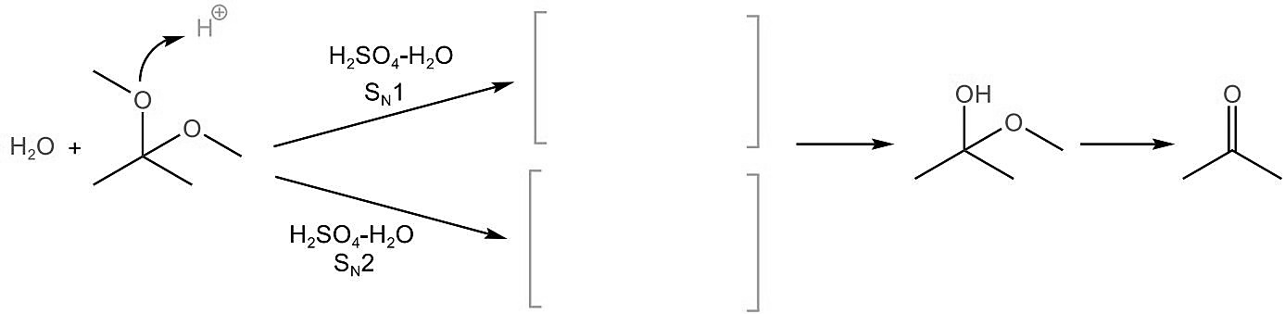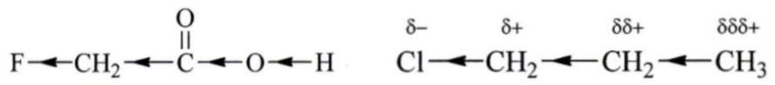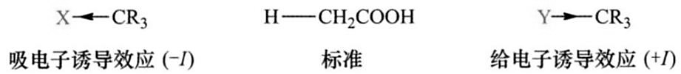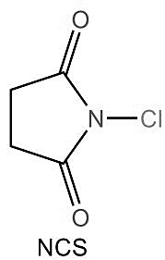

1.3 根据下列实验数据判断与羧基相连的基团的诱导效应是吸电子的还
根据下列实验数据判断：与羧基相连的基团的诱导效应是吸电子的还是给电子的？并将它们按吸电子诱导效应（或给电子诱导效应）由大到小的顺序排列。

1.4 超共轭效应
超共轭效应
A：画出以下物质从观察 N=N 双键方向的纽曼投影式（需要画出孤对电子），描述以下物质中所有的给体-受体相互作用，解释顺式 $N_{2}F_{2}$ 比反式在热力学上更加稳定。提示：其实不用担心超共轭效应中间隔着是单键还是双键，只需要先考虑双键是否更有利/不利于轨道重叠？
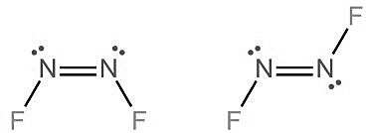
B：画出以下两个物质的纽曼投影式，何者在热力学上更加稳定？解释原因。
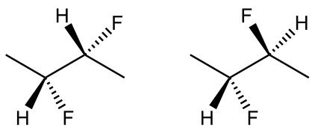
C：比较以下三个物质的热力学稳定性。
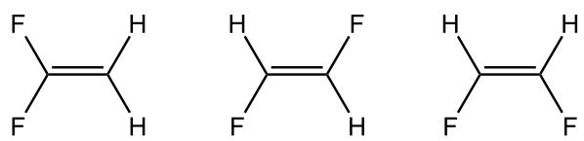
D：思考题：全氟代长链烷烃整体应该采取什么构象？

1.5 丙烷和丁烷 C2 C3 沿 C C 为轴的纽曼投影式
画出丙烷和丁烷 (C2-C3) 沿 C-C 为轴的纽曼投影式，找出其中最稳定的构象。

1.6 利用超共轭效应解释以下现象通常多取代的双键比少取代的双键热
利用超共轭效应解释以下现象：通常多取代的双键比少取代的双键热力学上更加稳定(如下所示)。

1.7 左边烯基醚共振式的轨道重叠图解释共轭效应为何只能把电子
画出左边烯基醚共振式的轨道重叠图，解释共轭效应为何只能把电子给到氧的 β位(距离氧 2 个原子)而不是氧的α位(与氧相邻的 C)。同时，画出烯基醚的共轭链(即哪些位置富电子，用δ-表示，缺电子用δ+表示)。

1.8 当硝基 NO 连在乙烯上面时物质的共振式解释哪些位
画出当硝基(-NO )连在乙烯上面时物质的共振式，解释哪些位置富电子，哪些位置缺电子。

1.9 以下两个碳正离子谁更稳定提示考虑轨道重叠程度
以下两个碳正离子谁更稳定？(提示：考虑轨道重叠程度)

1.10 以下反应的电子推动
写出以下反应的电子推动。

1.11 以下反应的机理已知第一步三苯甲基正离子拔掉异丁烷的氢得
写出以下反应的机理，已知第一步三苯甲基正离子拔掉异丁烷的氢得到叔丁基正离子，然后与底物反应。

1.12 尝试提出一些其他方法破坏椅式构象提示关注椅式构象
尝试提出一些其他方法破坏椅式构象。提示：关注椅式构象的 13双直立作用。你能不能设计一个环己烷使得叔丁基处于直立键？这样会发生什么？补充资料 2 可以解答这个疑问。

1.13 在以上例子中如果把氮原子换成氟原子直立构象产物会更多还是
在以上例子中，如果把氮原子换成氟原子，直立构象产物会更多还是更少？

1.14 异头碳效应的实质是孤对电子的作用在高级性溶剂如水中糖
异头碳效应的实质是孤对电子的作用，在高级性溶剂（如水）中，糖类的异头碳效应会经常失效，请解释原因。

1.15 如下所示
根据下列实验数据判断：与羧基相连的基团的诱导效应是吸电子的还是给电子的？并将它们按吸电子诱导效应（或给电子诱导效应）由大到小的顺序排列。
化合物 pKa | CH₃COOH 4.74 | ClCH₂COOH 2.86 | CH₃OCH₂COOH 3.53 | HC≡CCH₂COOH 3.82 | C₆H₅CH₂COOH 4.31
化合物 pKa | CH₃COCH₂COOH 3.58 | CH₃SO₂CH₂COOH 2.36 | O₂NCH₂COOH 1.68 | (CH₃)₃N⁺CH₂COOH 1.83

1.16 如下所示
写出以下反应的电子推动。
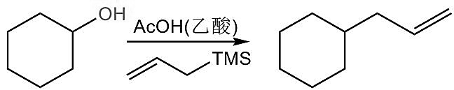
（这个人名反应称为 Sakurai 烯丙基化，是一种常见的烯丙基化方法学。）

1.17 萘吡啶对甲苯甲酸混合物分离
Separate a mixture of naphthalene, pyridine, and p-toluic acid into its three components.
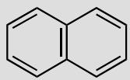
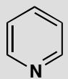
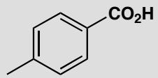
原文题目：分离萘、吡啶和对甲苯甲酸的混合物，得到三个独立的组分。

1.18 苯甲酸提取KOH浓度计算
How concentrated must a KOH solution be to keep the pH above the pKa of benzoic acid (4.2)?
原文题目：用KOH溶液提取苯甲酸（pKa = 4.2），KOH浓度需要多高才能使pH始终高于苯甲酸的pKa？

1.19 共轭判断和弯曲箭头表示
Are these molecules conjugated? Explain your answer in any reasonable way.
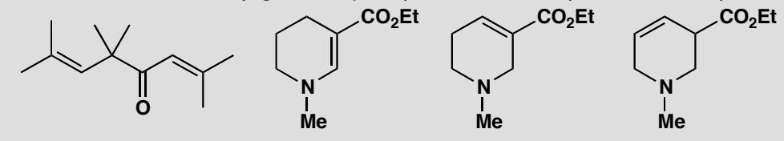
原文题目：Are these molecules conjugated? Explain your answer in any reasonable way.

1.20 化合物芳香性电子计数
Which (parts) of these compounds are aromatic? Justify your answer with some electron counting. You may treat rings separately or together as you wish. You may notice that two of them are compounds we met in problem 2 of this chapter.
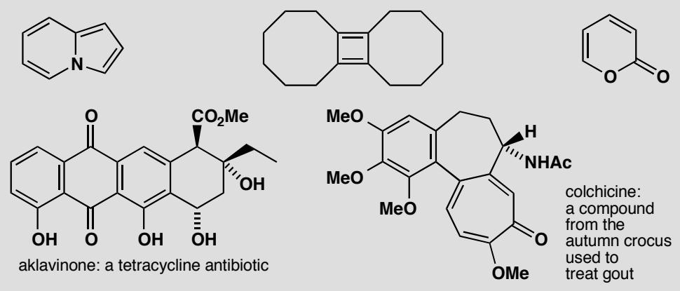
原文题目：Which (parts) of these compounds are aromatic? Justify your answer with some electron counting. You may treat rings separately or together as you wish.

1.21 五个化合物1H NMR信号和化学位移预测
How many signals will there be in the ¹H NMR spectrum of each of these compounds? Estimate the chemical shifts of the signals.
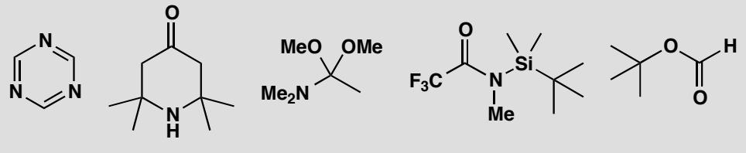

1.22 C6H14异构体
命名 $C_{6}H_{14}$ 的五个异构体。

1.23 丙烷构象Newman投影
用伞形式、锯架式和 Newman 式画出丙烷的极限构象。

1.24 C2H7N异构体
Propose structures for two isomers with the formula $C_{2}H_{7}N$ .

1.25 金刚烷合成
画出碳正离子催化下金刚烷合成的机理。
（部分结构式见原书图片）

1.26 S-C反键轨道与端基效应
S-C 反键轨道是好的受体，而且 S 的 α 效应比 O 弱，因此后者酸性更强。非键共振式如下所示：
比较 S 与 O 在相关化合物中的酸性差异及端基效应，并解释原因。

1.27 金刚烷合成（碳正离子重排
在碳正离子催化下，可以进行任意位置的氢转移，不受协同轨道限制——因为这是离子型反应。注意最后的正离子加上质子就是金刚烷产物。
画出从适当前体出发，经碳正离子重排合成金刚烷的完整机理。

1.28 五元芳杂环元素规则
证明五元芳杂环中能够含有任意多个氮原子，但是只能含有一个硫或氧原子。

1.29 Lewis酸碱理论
观察以下反应：
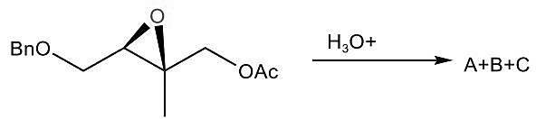
已知该反应经历一多环中间体 N（中性分子），在酸性条件下开两个环得到产物，则写出该反应的机理和 ABC 的结构，互为同分异构体。
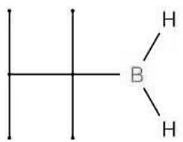

1.30 Lewis酸碱理论
(COBP+35 届初赛) 硼氢化反应

1.31 Lewis酸碱理论
硼氢化可逆(36 届决赛 1)

1.32 Lewis酸碱理论
取代反应
6-1 氨基乙醇在盐酸中与乙酸酐反应如下：
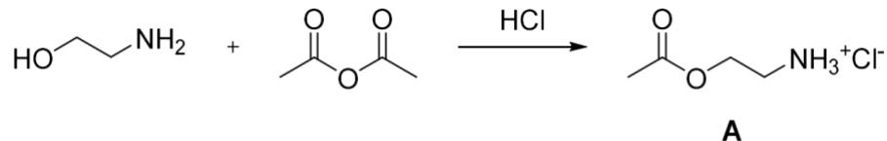
当此反应在 $K_{2}CO_{3}$ 中进行，得到了另一个非环状的产物 B；化合物 A 在 $K_{2}CO_{3}$ 作用下也转化为化合物 B。画出化合物 B 的结构简式，并解释 A 与 B 生成的选择性成因及平衡转化关系。
6-2 某同学欲制备化合物 C。但反应后实际得到其同分异构体 E。
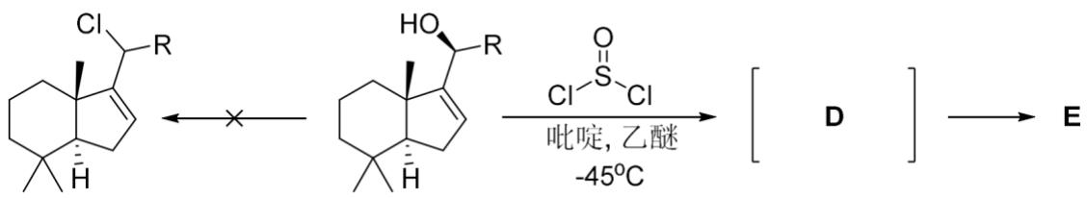
画出中间体 D 及产物 E 的结构简式。
6-3 在下面的反应中，化合物 F 与二氯亚砜在吡啶-乙醚溶液中发生反应时未能得到氯代产物，而是得到了两种含有碳碳双键的同分异构体 G 和 H；没有得到另一个同分异构体 J。画出 G、H 以及 J 的结构简式并解释上述反应中得不到产物 J 的原因。
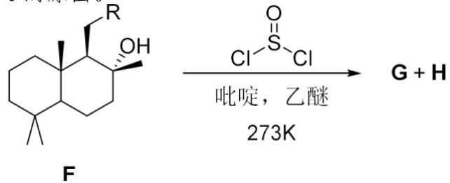
6-4 当 BnCl 与 $p{\text{-NO}}_{2}\text{BnCl}$ 1:1 混合溶于 DMSO 与亲核试剂反应，选择性是不同的。具体结果如下：
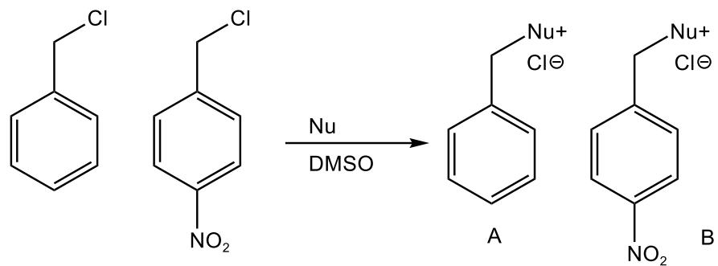
Nu | Conv(产率)% | A:B
三乙胺 | 28 | 69:31
四氢噻吩 | 21 | 70:30
CH₃SNa | 29 | 33:77
解释 CH₃SNa 导致的选择性反转。

1.33 Lewis酸碱理论
Tropinone：鎓离子，缩合反应与 Curtin-Hamment 原理

1.34 Lewis酸碱理论
初探 Levin的“氮删除”分子编辑与“机理实验”

1.35 Lewis酸碱理论
ARC 策略（原来命题组也玩英国源神）

1.36 Lewis酸碱理论
磷有机化学基础
10-1 以下是一种合成七元环的方法。控制实验表明，只有在甲苯作为溶剂时反应产率最高，而乙醇为溶剂时产率为 0。若将催化剂换成 ${Cy}_{3}P$ 或者 Bu₃P，产率也为 0。则为这个反应提供关键中间体，解释第 1 步的亲核位点。为什么控制实验的产率为 0？反应 1 缺少什么原料？判断三苯基膦最后离去的方式。
10-2 在 2023 年，JACS 报道了一种亚磷酸酯还原三苯氧磷得到三苯基膦的反应策略，如下所示（见原书图）。已知反应的第一步是 P-H 与 P-I 交换，写出以上反应的催化循环。
10-3 以上反应的条件较为剧烈且需要使用接近当量的磷酸酯和碘作为牺牲试剂，原子经济性很低。2009 年，O’Brien 报道了第一例有机磷氧化还原催化的例子。他在 P(III)/P(V)=O 氧化还原循环中使用了五元磷杂环氧化物（P1）和 Ph₂SiH₂ 催化体系，大大提高了原子经济性。请给出以上转换的关键中间体并说明碳酸钠的作用。
10-4 以下两个正离子在碱作用下，可以消除开环形成共轭双键，进而参与反应（见原书图）。请写出 1 和 2 分别与乙酰乙酸乙酯在 NaH 存在下反应后用酸性水溶液处理的产物以及相应的反应机理，已知下列反应产物均仅含一个相同大小的环。

1.37 Lewis酸碱理论
(+)-Wortmannin 合成分析：浅谈全合成推断题目的分析方法

1.38 Lewis酸碱理论
苯炔的 Ene 反应

1.39 Lewis酸碱理论
邻基参与之谜：NMR线索

1.40 Lewis酸碱理论
环蕃（cyclophane）由一个芳环和一条在该芳环的两个不相邻位置之间形成桥的链组成。2019 年 G. Bodwell 课题组利用卡宾插入和扩环芳构化合成了新型环蕃 X（C₁₉H₁₆）：
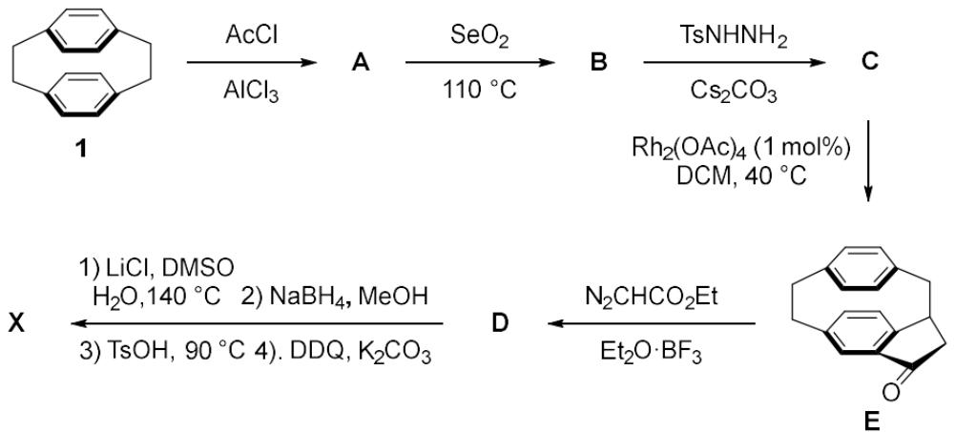
5-1 画出 A、B、C（C₁₈H₁₆N₂O）、D、X 的结构，给出 E 生成 D 的机理。
5-2 类似方法合成以下环蕃 Y：
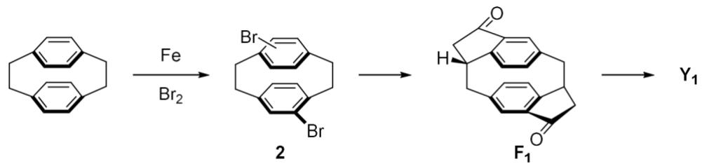
第二次溴代实际上只会发生在未溴代的苯环上。解释第二次溴代的区域选择性，并指出理论上最多可以合成几种 Y。
5-3 实际上，在各种 Y 的环蕃异构体中，现在只成功合成了 Y1。比较 X 和 Y1 两种环蕃的： 5-3-1 张力大小，解释原因； 5-3-2 两个芳环的面间距，解释原因。
5-4 Y1 中有多少种化学环境不同的氢？
5-5 将 Y1 溶解在环己烷中，仅改变其浓度，并用 UV/可见光谱测其吸光度。若 Y1 的吸光度与浓度的变化基本为线性关系，那么 Y1 在环己烷中的主要存在形式为 (a) 单体 (b) 二聚体 (c) 多聚体？
5-6 将 1,1,2,2-四氰基乙烯（TCNE）的苯溶液和 Y1 混合并加热至 80℃，体系变为深绿色。但作者发现根据 TLC 和 1H NMR，Y1 没有发生结构变化。请指出颜色变化的原因。
5-7 环蕃的亲电取代，哪一步是决速步？为什么？
5-8 解释以下反应的区域选择性：
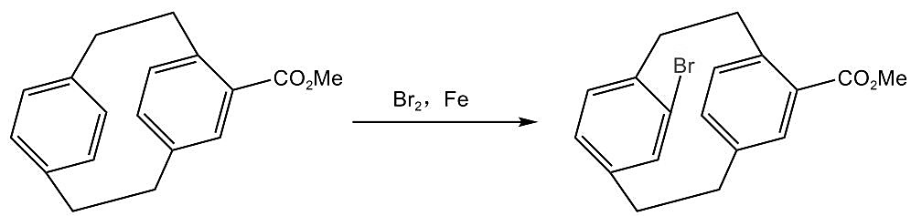

1.41 Lewis酸碱理论
Weinreb 酰胺及其衍生应用

1.42 Lewis酸碱理论
金粟兰内酯的全合成

1.43 Lewis酸碱理论
产物正确表征是论文发表的前提，反应产物的结构分配错误是严重的科学错误。
4-1 在 2021 年，有化学家从牵牛花种子中分离得到了一种新的赤霉素二萜，称为 Ipomone（1）。赤霉素在碘分子存在下可以转化得到 Ipomone：
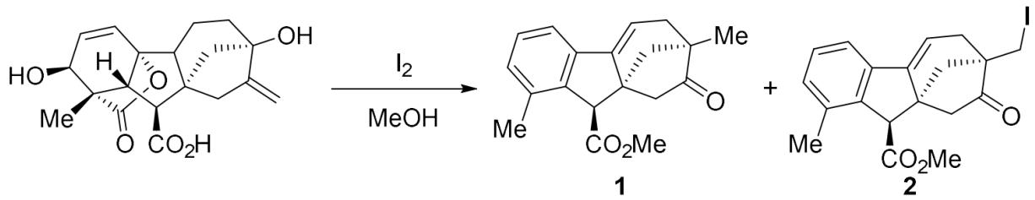
报道的部分机理为：
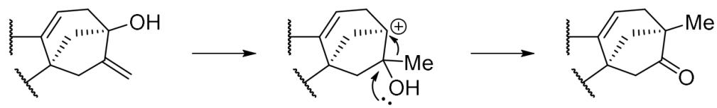
4-1-1 改变碘分子用量和反应时长，1 和 2 的产率也会有较大变化。
试剂用量 | 条件 | 产率 1:2
I₂ (1.0 equiv) | 50°C, 2 h | 90% : 0%
I₂ (2.0 equiv) | 50°C, 4 h | 5% : 90%
分别说明表格中两种条件下碘分子的作用。
4-1-2 实际上一开始报道的产物结构有误，正确结构如下所示，画出正确的重排反应机理。
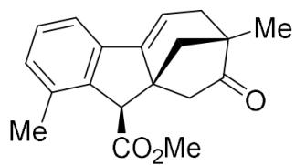
4-2 基于以上反应模式，写出以下反应的机理，并指出碘单质的作用。
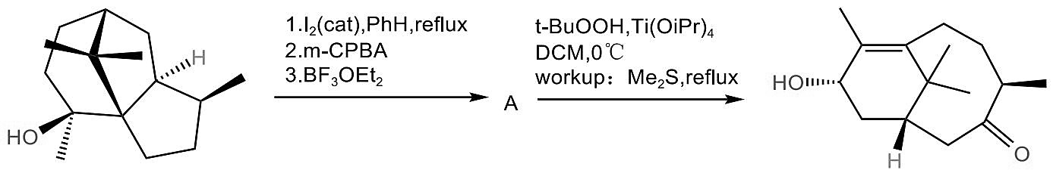
思考题：为什么要设计这样的策略？
4-3 在 2022 年，有课题组报道了以下水促进的硫叶立德合成反应：
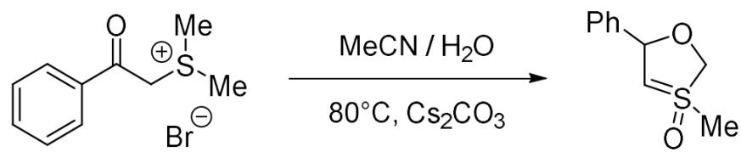
实际上，真正的产物 B 并没有发生氧化，而是经历了一步周环反应得到。研究表明，水促进了 B 的形成，画出 B 的结构。

1.44 Lewis酸碱理论
桥[3,3,0]-辛烷骨架的构建——向 AAOC 的浅浅过渡

1.45 Lewis酸碱理论
新概念负氢迁移
6-1 2019 年报道了一种五元环的合成策略，写出以下反应的机理。
提示：小心缩写的基团可能参与反应！
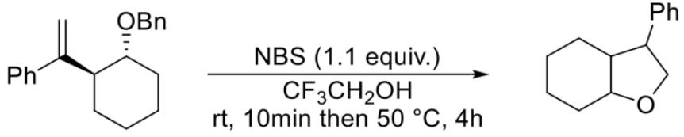
6-2 写出如下反应的产物。
提示：第一个反应 ${AcClO}_{4}$ 作为 LA，产物含有桥环。
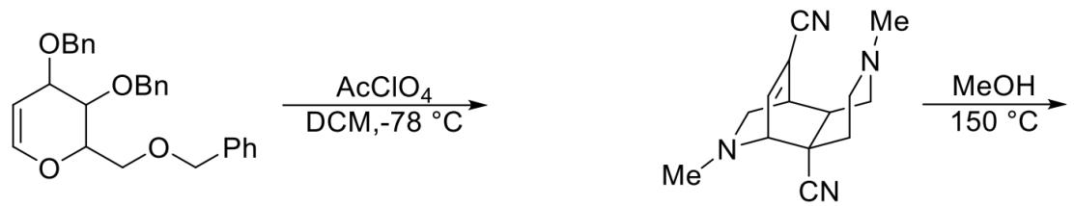
6-3 写出以下反应产物。提示：吡啶旁边的甲基参与了反应。
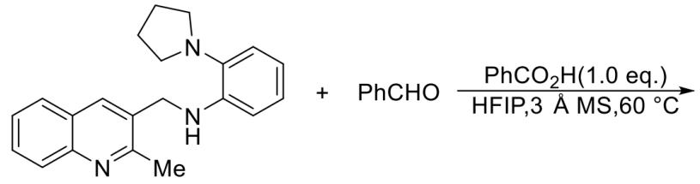

1.46 Lewis酸碱理论
炔基卡宾：制备与应用
Kim 课题组（就是 Corey-Kim 那个）报道了一种炔基卡宾的重排反应：
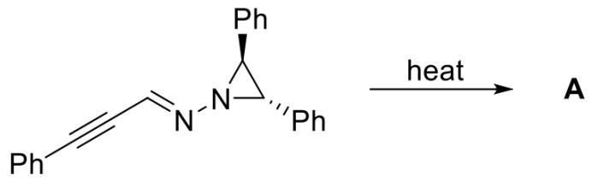
7-1 写出以上反应的全部产物，包含卡宾 A。画出 A 的共振式。
7-2 上述反应在甲醇的淬灭作用下，可以得到同分异构体 B 和 C，已知其均含碳碳三键。画出 B 和 C 的结构简式。
7-3 根据卡宾反应性与环张力原理，写出以下反应的产物。
提示：E 中含五元环，F 中含六元环且不含五元环。思考：没有这个提示能不能做？
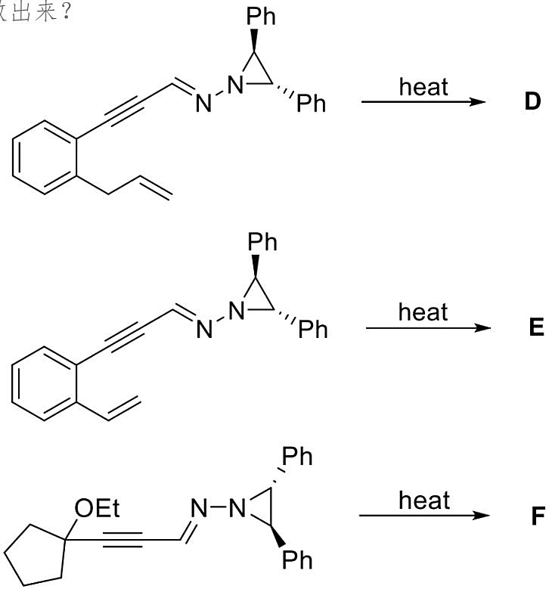

1.47 Lewis酸碱理论
金催化模式学习与应用
利用金元素对三键的强亲和力，可以实现一些意想不到的效果。本题不要求立体化学。金催化反应的一种经典模式如下（忽略金上的配体）：
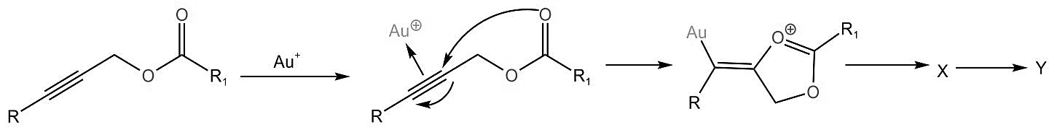
其中 X 是一种金卡宾，之后发生金的离去和羰基与卡宾的结合，得到一种 1,3-偶极子 Y。
2-1-1 写出 X 和 Y 的结构。
2-1-2 尝试画出正一价金与三键形成的轨道相互作用。金用它的空 d 轨道接受三键的 HOMO，再用自身 HOMO 轨道与三键结合。为什么该结合的效果比较好？类似的，有什么东西能够比金更好的与三键结合，从而实现对三键温和的加水反应？提示：直接用 d_xy 轨道来分析。
2-2 根据上述信息，画出下图反应中的关键中间体 Z，并写出 Z 至产物的最少三个关键中间体。（中间体到产物进行了后处理）
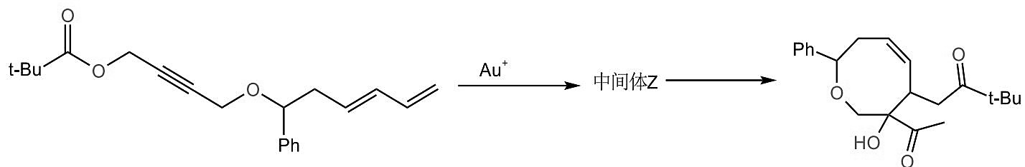
2-3 完成下列反应，写出 A 到 F 的结构，中间的 X 是抗衡阴离子。
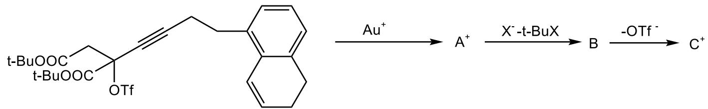

1.48 Lewis酸碱理论
烯酮亚胺与极性反转

1.49 Lewis酸碱理论
闪式真空热解

1.50 Lewis酸碱理论
点击化学及其合成应用

1.51 Lewis酸碱理论
(XChem-ArCHO 节选)De Mayo 反应与 Ingenol 的全合成应用

1.52 Lewis酸碱理论
Pauson-Khand反应：向《策略与控制》的过渡（高难预警）

1.53 Lewis酸碱理论
取代基效应与反应机理：10字以内解释……

1.54 Lewis酸碱理论
从烯基乃春中间体的转化开始：分子编辑专场

1.55 Lewis酸碱理论
一些杂题

1.56 羟基酸在不同pH下的存在形式
Draw the forms of a hydroxy-acid (containing both CO2H and phenol OH) at pH 7, pH 12, and in concentrated acid.
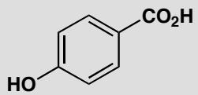
原文题目：画出一个同时含有羧基（CO2H）和酚羟基（OH）的羟基酸在pH 7、pH 12和浓酸条件下的存在形式。

1.57 三个分子的质子化去质子化位点
For each of the following molecules, predict which atom is protonated in acid and which is deprotonated in base: (a) piperidine, (b) a tertiary amine-alcohol, (c) an amidine-alkyne.
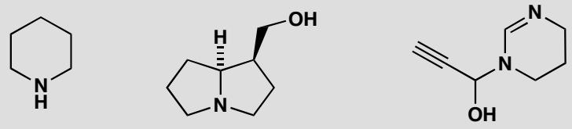
原文题目：对于以下分子，预测在酸中被质子化的原子和在碱中被去质子化的原子：(a) 哌啶，(b) 叔胺-醇，(c) 脒-炔烃。

1.58 酸碱组合产物预测
Predict the position of equilibrium for each acid-base reaction: (a) PhO⁻ + AcOH, (b) similar reversed reaction, (c) CF3CO2H as acid.
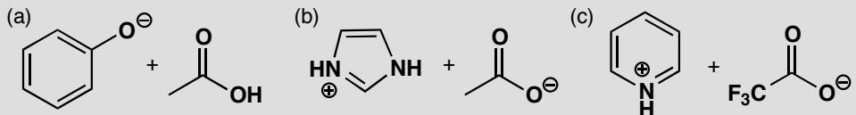
原文题目：预测以下酸碱反应的平衡位置：(a) PhO⁻ + AcOH，(b) 类似的反向反应，(c) CF3CO2H作为酸。

1.59 互变异构体关系与阴离子结构
Two molecules differ only in the position of a hydrogen atom (on N vs on O). Both are aromatic. Show that deprotonation of either gives the same delocalized anion.
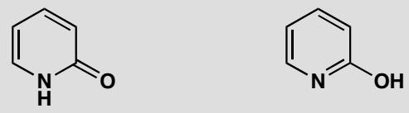
原文题目：两个分子仅氢原子位置不同（在N上或在O上），两者均为芳香性。证明任一分子去质子化后都给出相同的离域阴离子。

1.60 D2O中胍和Meldrum酸衍生物NMR
Predict the 13C NMR spectra of guanidine in DCl and barbiturate (Meldrum’s acid derivative) in NaOD. Why do we need acid or base for the exchange?
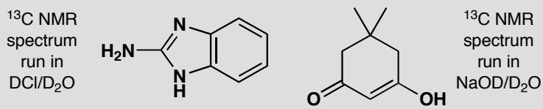
原文题目：预测胍在DCl中和巴比妥酸衍生物（Meldrum酸衍生物）在NaOD中的13C NMR谱。为什么需要酸或碱来促进交换？

1.61 五个苯酚pKa值排序
Match the pKa values (4, 7, 9, 10, 11) to five phenols: 2,4-dinitrophenol, 4-nitrophenol, phenol, 2,4,6-trimethylphenol, and 4-chlorophenol.
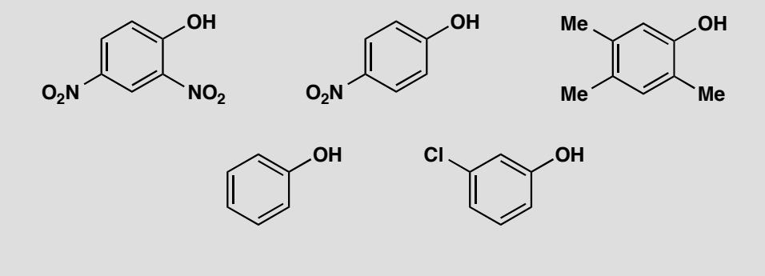
原文题目：将pKa值（4、7、9、10、11）匹配到五个苯酚：2,4-二硝基苯酚、4-硝基苯酚、苯酚、2,4,6-三甲基苯酚和4-氯苯酚。

1.62 半胱氨酸和精氨酸pKa及不同pH结构
Draw the structures of cysteine and arginine at pH 1, 7, 10, and 14. Given pKa values: Cys (1.8, 8.3, 10.8), Arg (2.2, 9.0, 13.2).
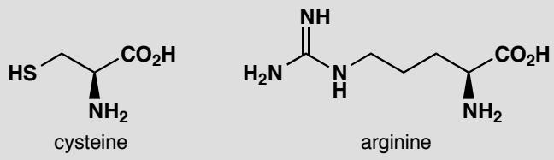
原文题目：画出半胱氨酸和精氨酸在pH 1、7、10和14时的结构。已知pKa值：半胱氨酸（1.8、8.3、10.8），精氨酸（2.2、9.0、13.2）。

1.63 选择合适的碱去质子化给定分子
Match the bases (KOH, NaH, BuLi, NaHCO3) to the appropriate substrates: amine, alkyne, alcohol, carboxylic acid. Which base deprotonates which?
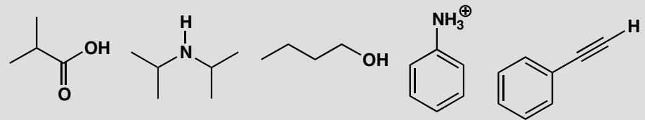
原文题目：将碱（KOH、NaH、BuLi、NaHCO3）与合适的底物匹配：胺、炔烃、醇、羧酸。哪种碱去质子化哪种底物？

1.64 互变异构导致等价性的NMR探索
Explain the following observations about the NMR spectra:
- Dimethyl malonate (CH₃OOC-CH₂-COOCH₃) gives a complex ¹H NMR spectrum. Why?
- Dimedone (5,5-dimethylcyclohexane-1,3-dione) gives a surprisingly simple ¹H NMR spectrum in solution. Why?
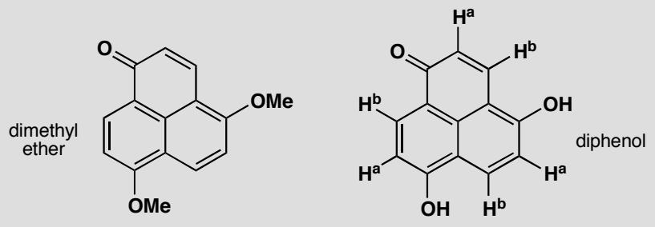
原文题目：
解释以下 NMR 谱图的观察结果：
- 丙二酸二甲酯 (CH₃OOC-CH₂-COOCH₃) 的 ¹H NMR 谱图较复杂。为什么？
- 达米酮（5,5-二甲基环己烷-1,3-二酮）在溶液中的 ¹H NMR 谱图出奇地简单。为什么？

1.65 复杂化合物中共轭体系范围
How extensive is the conjugated system(s) in these compounds?
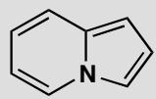
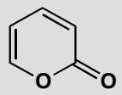
原文题目：How extensive is the conjugated system(s) in these compounds?

1.66 胍鎓烯醇盐萘电荷分布
Draw diagrams to represent the conjugation in these molecules. Draw two types of diagram:
- Show curly arrows linking at least two different ways of representing the molecule
- Indicate with dotted lines and partial charges (where necessary) the partial double bond (and charge) distribution.
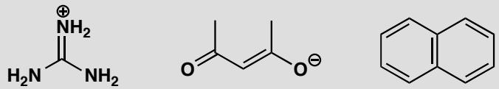
原文题目：Draw diagrams to represent the conjugation in these molecules: (a) Show curly arrows linking at least two different ways of representing the molecule; (b) Indicate with dotted lines and partial charges the partial double bond and charge distribution.

1.67 重氮甲烷N2ON2O4离域箭头
Draw curly arrows linking alternative structures to show the delocalization in
- diazomethane CH₂N₂
- nitrous oxide, N₂O
- dinitrogen tetroxide, N₂O₄
原文题目：Draw curly arrows linking alternative structures to show the delocalization in (a) diazomethane CH₂N₂, (b) nitrous oxide N₂O, (c) dinitrogen tetroxide N₂O₄.

1.68 吲哚薁吡喃酮腺嘌呤芳香性
The following compounds are considered to be aromatic. Account for this by identifying the appropriate number of delocalized electrons.
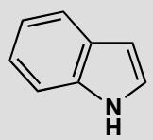 indole
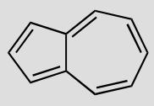 azulene
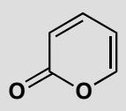 α-pyrone
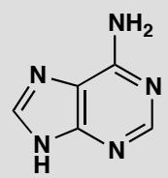 adenine
原文题目：The following compounds are considered to be aromatic. Account for this by identifying the appropriate number of delocalized electrons.

1.69 茚与溴的反应活性
How would you expect the hydrocarbon below to react with bromine, Br₂?
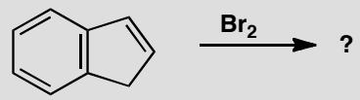
原文题目：How would you expect the hydrocarbon below to react with bromine, Br₂?

1.70 乙醛水合vsDMF不水合
In aqueous solution, acetaldehyde (ethanal) is about 50% hydrated. Draw the structure of the hydrate of acetaldehyde. Under the same conditions, the hydrate of N,N-dimethylformamide is undetectable. Why the difference?
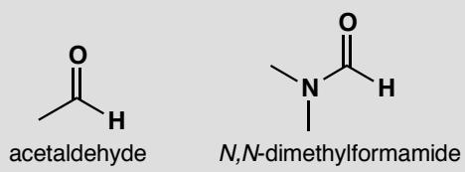
原文题目：In aqueous solution, acetaldehyde (ethanal) is about 50% hydrated. Draw the structure of the hydrate of acetaldehyde. Under the same conditions, the hydrate of N,N-dimethylformamide is undetectable. Why the difference?

1.71 NMR推断硝化产物结构
Nitration of these compounds gives products with the ¹H NMR spectra shown. Deduce the structures of the products and explain the position of substitution. WARNING: do not decide the structure by saying where the nitro group ‘ought to go’! Chemistry has many surprises and it is the evidence that counts.
原文题目：这些化合物的硝化产物具有所示的1H NMR谱。推断产物的结构并解释取代位置。警告：不要通过硝化基”应该去”哪里来决定结构！化学有很多意外，证据才是关键。

1.72 NMR确定亲核芳香取代产物
What is the structure of the product of this reaction and how is it formed? It has δC 191, 164, 132, 130, 115, 64, 41, 29 and δH 2.32 (6H, s), 3.05 (2H, t, J 6 Hz), 4.20 (2H, t, J 6 Hz), 6.97 (2H, d, J 7 Hz), 7.82 (2H, d, J 7 Hz), 9.97 (1H, s). You should obviously interpret the spectra to get the structure.
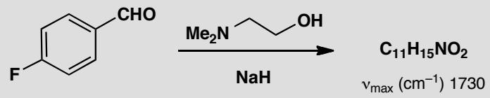
原文题目：Determine the structure of the SNAr product using ¹H and ¹³C NMR data. The reaction involves nucleophilic aromatic substitution with an amino alcohol on a fluorinated benzaldehyde.

1.73 NMR揭示共轭加成过程
Stirring thioacetic acid with acrolein (propenaldehyde) in acetone gives a compound with the NMR data shown below. What is the compound?
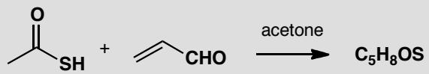
δH: 2.28 (3H, s), 3.58 (2H, d, J 8), 4.35 (1H, td, J 8, 6), 6.44 (1H, t, J 6), 7.67 (1H, d, J 6).
δC: 23.5, 31.0, 99.3, 144.2, 196.5.
原文题目：Determine the structure of the product from thioacetic acid and acrolein using NMR data. Explain why the product is an enol rather than the expected aldehyde.

1.74 NMR分析酯间碱催化反应产物
Base-catalysed reaction between these two esters allows the isolation of a product A in 82% yield.
$${EtO}_{2}C\overset{{HCO}_{2}Et}{→}A{EtO}^{⊖} C_{9}H_{14}O_{5}$$
The NMR spectrum of this product shows that two species are present. Both show two 3H triplets at about δH = 1 and two 2H quartets at about δH = 3 ppm. One has a very low field proton and an ABX system at 2.1–2.9 with JAB 16 Hz, JAX 8 Hz, and JBX 4 Hz. The other has a 2H singlet at 2.28 and two protons at 5.44 and 8.86 coupled with J 13 Hz. One of these protons exchanges with D₂O. Any attempt to separate the mixture (for example by distillation or chromatography) gives the same mixture. Both compounds, or the mixture, on treatment with ethanol in acid solution give the same product B.
$$C_{9}H_{14}^{A}O_{5}\underset{EtOH}{\overset{H^{⊕}}{→}}C_{13}H_{24}^{B}O_{6}$$
Compound B has IR 1740 cm⁻¹, δH 1.15–1.25 (four t, each 3H), 2.52 (2H, ABX system JAB 16 Hz), 3.04 (1H, X of ABX split into a further doublet by J 5 Hz), and 4.6 (1H, d, J 5 Hz). What are the structures of A and B?
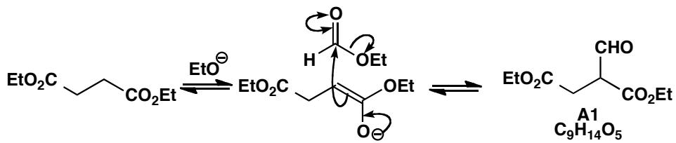
原文题目：Base-catalysed reaction between these two esters allows the isolation of a product A in 82% yield. The NMR spectrum of this product shows that two species are present… What are the structures of A and B?

1.75 酐加MeMgBr产物用IR 13C 1H NMR区分
The following products might possibly be formed from the reaction of MeMgBr with the cyclic anhydride shown. How would you tell the difference between these compounds using IR and ¹³C NMR? With ¹H NMR available as well, how would your task be easier?
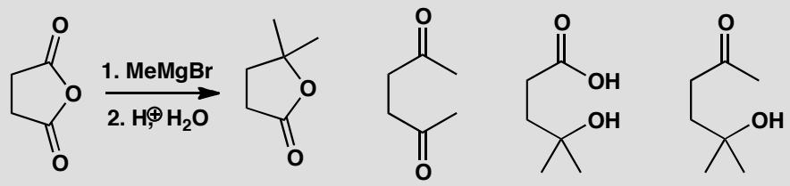

1.76 偶合数据确定二甲氧基苯甲酸异构体
One isomer of dimethoxybenzoic acid has the ¹H NMR spectrum δ_H (ppm) 3.85 (6H, s), 6.63 (1H, t, J 2 Hz), and 7.17 (2H, d, J 2 Hz). One isomer of coumalic acid has the ¹H NMR spectrum δ_H (ppm) 6.41 (1H, d, J 10 Hz), 7.82 (1H, dd, J 2, 10 Hz), and 8.51 (1H, d, J 2 Hz). In each case, which isomer is it? The bonds sticking into the centre of the ring can be to any carbon atom.
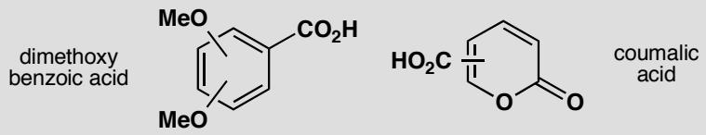

1.77 NMR谱归属和论证
Assign the NMR spectra of this compound and justify your assignments. ‘Assign’ means ‘say which signal belongs to which atom’.
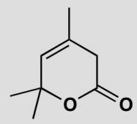
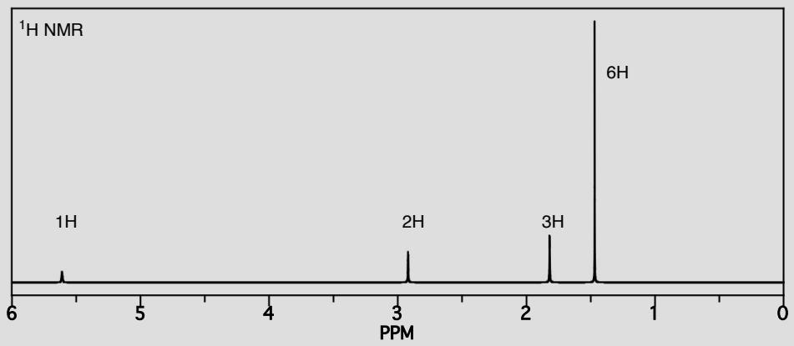
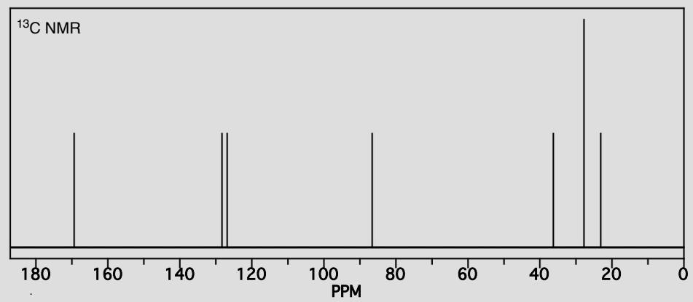

1.78 三个化合物1H NMR归属和多重性解释
Assign the ¹H NMR spectra of these compounds and explain the multiplicity of the signals.
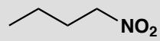
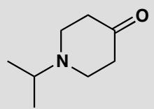
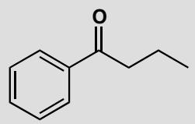

1.79 吡啶硝化产物硝基位置NMR推断
A nitration product (C₈H₁₁N₃O₂) of this pyridine has been isolated which has a nitro group somewhere in the molecule. From the spectrum deduce where the nitro group is and give a full analysis of the spectrum.
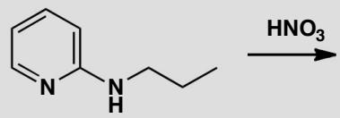
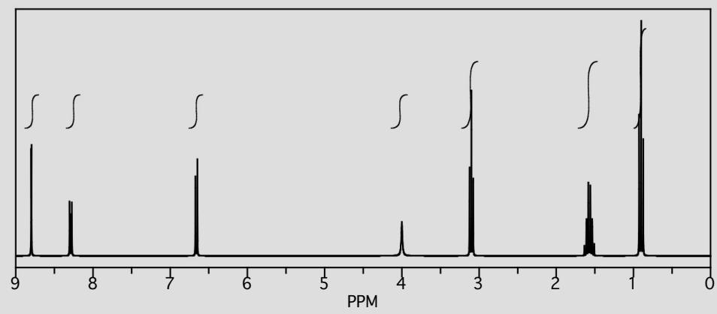

1.80 三个化合物反应产物结构光谱确定
Suggest structures for the products of these reactions, interpreting the spectroscopic data. Most of the reactions will be new to you, and you should aim to solve the structures from the data, not by guessing what might happen.
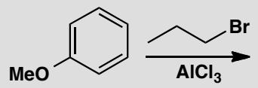
Compound A: C₁₀H₁₄O, ν_max (cm⁻¹) C–H and fingerprint only, δ_C (ppm) 153, 141, 127, 115, 59, 33, 24, δ_H (ppm) 1.21 (6H, d, J 7 Hz), 2.83 (1H, septuplet, J 7 Hz), 3.72 (3H, s), 6.74 (2H, d, J 9 Hz) and 7.18 (2H, d, J 9 Hz)
Compound B: C₈H₁₄O₃, ν_max (cm⁻¹) 1745, 1730, δ_C (ppm) 202, 176, 62, 48, 34, 22, 15, δ_H (ppm) 1.21 (6H, s), 1.8 (2H, t, J 7 Hz), 2.24 (2H, t, J 7 Hz), 4.3 (3H, s) and 10.01 (1H, s)
Compound C: C₁₄H₁₅NO₂, ν_max (cm⁻¹) 1730, δ_C (ppm) 191, 164, 132, 130, 115, 64, 41, 29, δ_H (ppm) 2.32 (6H, s), 3.05 (2H, t, J 6 Hz), 4.20 (2H, t, J 6 Hz), 6.97 (2H, d, J 7 Hz), 7.82 (2H, d, J 7 Hz) and 9.97 (1H, s)

1.81 Z烯烃制备NMR复习
Deduce the structure of the product of this reaction from the NMR spectra and explain the stereochemistry. Compound A has δH 0.95 (6H, d, J 7 Hz), 1.60 (3H, d, J 5), 2.65 (1H, double septuplet, J 4 and 7), 5.10 (1H, dd, J 10 and 4), and 5.35 (1H, dq, J 10 and 5).
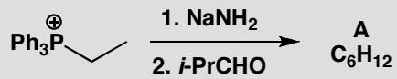
原文题目：Deduce the structure of the product of this reaction from the NMR spectra and explain the stereochemistry.

1.82 Wittig产物立体化学NMR确认
The following reaction between a phosphonium salt, base, and an aldehyde gives a hydrocarbon C₆H₁₂ with the 200 MHz ¹H NMR spectrum shown. Give a structure for the product and comment on its stereochemistry.
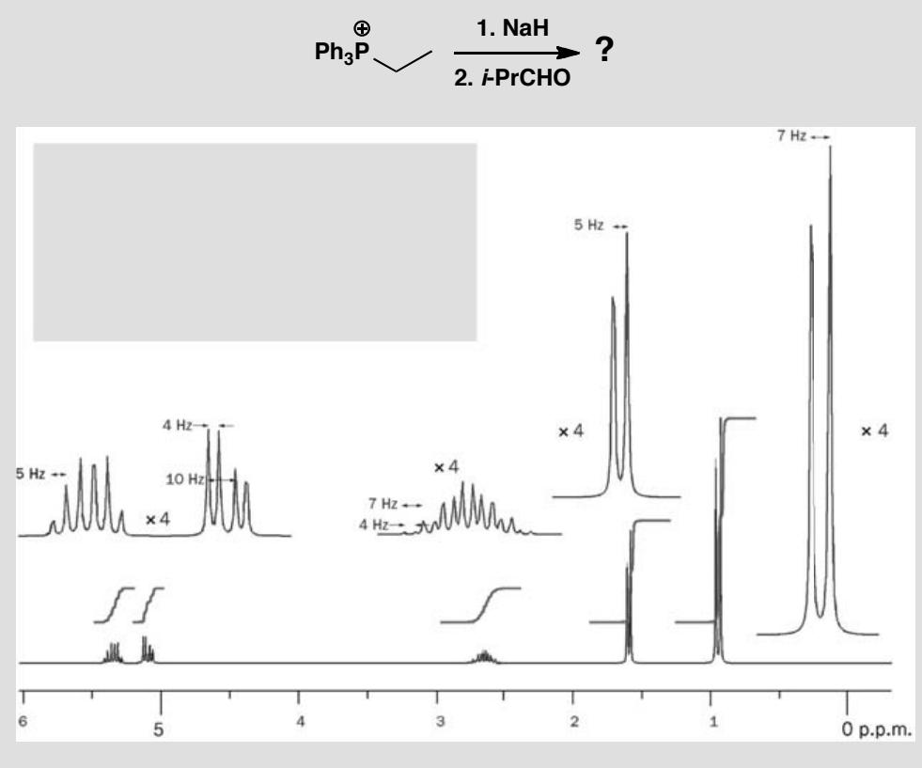
原文题目：The following reaction between a phosphonium salt, base, and an aldehyde gives a hydrocarbon C₆H₁₂ with the 200 MHz ¹H NMR spectrum shown. Give a structure for the product and comment on its stereochemistry.

1.83 C6H5FO的13C NMR C-F偶合结构确定
A compound C₆H₅FO has a broad peak in the infrared at about 3100–3400 cm⁻¹ and the following signals in its (proton decoupled) ¹³C NMR spectrum. Suggest a structure for the compound and interpret the spectra.
δC (ppm) 157.4 (d, J 229 Hz), 151.2 (s), 116.3 (d, J 7.5 Hz), and 116.0 (d, J 23.2 Hz).
Purpose of the problem: A reminder that coupling may occur in ¹³C NMR spectra too and can be useful.

1.84 Bullatenone结构A预测NMR并纠正
The natural product bullatenone was isolated in the 1950s from a New Zealand myrtle and assigned the structure A. Then authentic compound A was synthesized and found not to be identical to natural bullatenone. Predict the expected ¹H NMR spectrum of A. Given the full spectroscopic data, not available in the 1950s, say why A is definitely wrong and suggest a better structure for bullatenone.
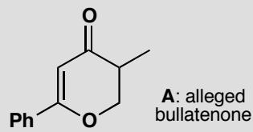
Spectra of isolated bullatenone:
Mass spectrum: m/z 188 (10%) (high resolution confirms C₁₂H₁₂O₂), 105 (20%), 102 (100%), and 77 (20%)
Infrared: 1604 and 1705 cm⁻¹
¹H NMR: δH (ppm) 1.43 (6H, s), 5.82 (1H, s), 7.35 (3H, m), and 7.68 (2H, m).
Purpose of the problem: Detecting wrong structures teaches us to be alert to what the spectra are telling us rather than what we expect or want.

1.85 三个意外反应产物全光谱确定
Suggest structures for each of these reaction products, interpreting the spectroscopic data. You are not expected to give mechanisms for the reactions and you must resist the temptation to say what ‘ought to happen’. These are all unexpected products.
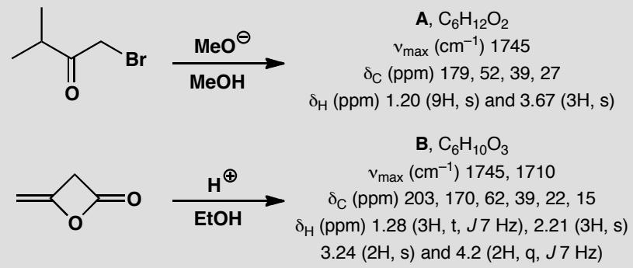
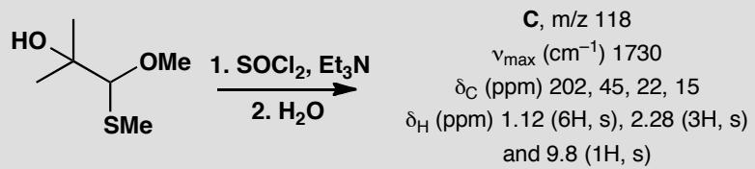
Purpose of the problem: A common situation in real life — you carry out a reaction, isolate the product, and it’s something quite different from what you were expecting. What is it?

1.86 多光谱证据区分两个结构
Two alternative structures are shown for the products of these reactions. Explain in each case how you would decide which product is actually formed. Several pieces of evidence will be required and estimated values are better than general statements.
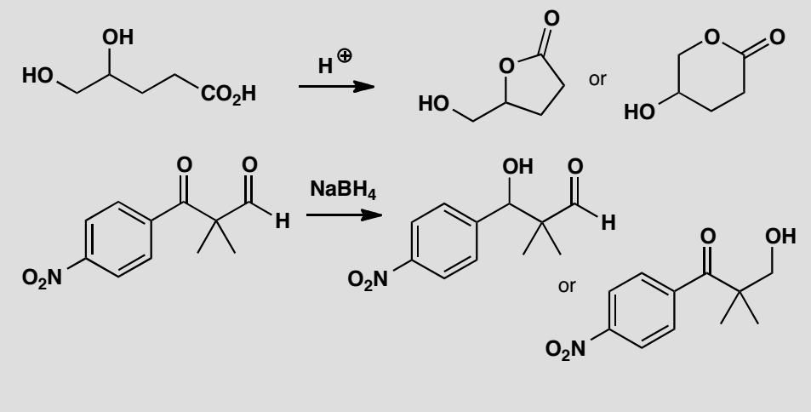
Purpose of the problem: To get you thinking the other way round: from structure to data. What are the important pieces of evidence?

1.87 氟丙酮酸钠NMR是否匹配结构
The NMR spectra of sodium fluoropyruvate in D₂O are given below. Are these data compatible with the structure shown? If not, suggest how the compound might exist in this solution.
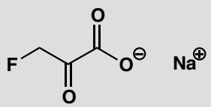
δH (ppm) 4.43 (2H, d, J 47 Hz);
δC (ppm) 83.5 (d, J 22 Hz), 86.1 (d, J 171 Hz), and 176.1 (d, J 2 Hz).
Purpose of the problem: To show how NMR spectra can reveal more than just the identity of a compound.

1.88 两个反应产物全光谱确定
Suggest structures for the products of these two reactions.
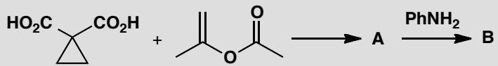
Compound A: m/z 170 (M⁺, 1%), 84 (77%), and 66 (100%); IR 1773, 1754 cm⁻¹; δH (ppm, CDCl₃) 1.82 (6H, s) and 1.97 (4H, s); δC (ppm, CDCl₃) 22, 23, 28, 105, and 169.
Compound B: m/z 205 (M⁺, 40%), 161 (50%), 160 (35%), 105 (100%), and 77 (42%); IR 1670, 1720 cm⁻¹; δH (ppm, CDCl₃) 2.55 (2H, m), 3.71 (1H, t, J 6 Hz), 3.92 (2H, m), 7.21 (2H, d, J 8 Hz), 7.35 (1H, t, J 8 Hz), and 7.62 (2H, d, J 8 Hz); δC (ppm, CDCl₃) 21, 47, 48, 121, 127, 130, 138, 170, and 172.
Purpose of the problem: The other important kind of structure determination: compounds isolated from a chemical reaction.

1.89 Grandisol和Z-ochtodenol结构确定
Female boll weevils (a cotton pest) produce two isomeric compounds that aggregate the males for food and sex. A few mg of two isomeric active compounds, grandisol and Z-ochtodenol, were isolated from 4.5 million insects. Suggest structures for these compounds from the data below. Signals marked * exchange with D₂O.
Z-ochtodenol:
m/z 154 (C₁₀H₁₈O), 139, 136, 121, 107, 69 (100%);
νmax (cm⁻¹) 3350, and 1660;
δH (ppm) 0.89 (6H, s), 1.35–1.70 (1H, broad m), 1.41* (1H, s), 1.96 (2H, s), 2.06 (2H, t, J 6 Hz), 4.11 (2H, d, J 7 Hz), and 5.48 (1H, t, J 7 Hz).
Grandisol:
m/z 154 (C₁₀H₁₈O), 139, 136, 121, 109, 68 (100%);
νmax (cm⁻¹) 3630, 3520, 3550, and 1642;
δH (ppm) 1.15 (3H, s), 1.42 (1H, dddd, J 1.2, 6.2, 9.4, 13.4 Hz), 1.35–1.45 (1H, m), 1.55–1.67 (2H, m), 1.65 (3H, s), 1.70–1.81 (2H, m), 1.91–1.99 (1H, m), 2.52* (1H, broad t, J 9.0 Hz), 3.63 (1H, ddd, J 5.6, 9.4, 10.2 Hz), 3.66 (1H, ddd, J 6.2, 9.4, 10.2 Hz), 4.62 (1H, broad s), and 4.81 (1H, broad s);
δC (ppm) 19.1, 23.1, 28.3, 29.2, 38.8, 41.2, 52.4, 59.8, 109.6, and 145.1.
Purpose of the problem: Further practice at structure determination of natural products.

1.90 仅1H NMR确定小分子ABC
Identify the compounds produced in these reactions. Warning! Do not attempt to deduce the structures from the starting materials, but use the data. These molecules are so small that you can identify them from ¹H NMR alone.
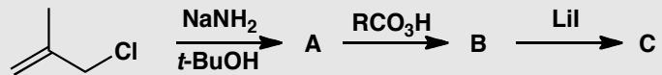
Data for A: C₄H₆; δH (ppm) 5.35 (2H, s) and 1.00 (4H, s)
Data for B: C₄H₆O; δH (ppm) 3.00 (2H, s), 0.90 (2H, d, J 3 Hz) and 0.80 (2H, d, J 3 Hz)
Data for C: C₄H₆O; δH (ppm) 3.02 (4H, t, J 5 Hz) and 1.00 (2H, quintet, J 5 Hz).
Purpose of the problem: Structure determination of reaction products by ¹H NMR alone.

1.91 环状缩醛构象预测
Predict the most favourable conformation for these insect pheromones.
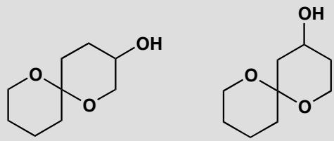
原文题目：Predict the most favourable conformation for these insect pheromones (cyclic acetal structures).

1.92 Baldwin规则应用于关环
Explain why this cyclization gives a preponderance (3:1) of the oxetane, though the tetrahydrofuran is much more stable.
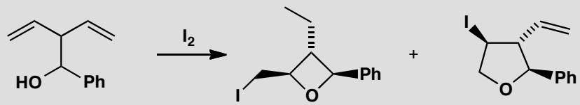
原文题目：Explain why the cyclization gives a preponderance (3:1) of the oxetane, though the tetrahydrofuran is much more stable.

1.93 二维立体化学复习
A revision problem in spectroscopy. A Pacific sponge contains 2.8% dry weight of a sweet-smelling oil with the following spectroscopic details. What is its structure and stereochemistry?
Mass spectrum gives formula: C₉H₁₆O. IR 1680 and 1635 cm⁻¹.
$δ_{H}$ 0.90 (6H, d, J 7), 1.00 (3H, t, J 7), 1.77 (1H, m), 2.09 (2H, t, J 7), 2.49 (2H, q, J 7), 5.99 (1H, d, J 16), and 6.71 (1H, dt, J 16, 7).
$δ_{C}$ 8.15 (q), 22.5 (two qs), 28.3 (d), 33.1 (t), 42.0 (t), 131.8 (d), 144.9 (d), and 191.6 (s).
原文题目：Determine the structure and stereochemistry of the sweet-smelling oil from a Pacific sponge.

1.94 取代环己酮NMR确定立体化学
Given a sample of each of these two compounds, how would you determine the stereochemistry?
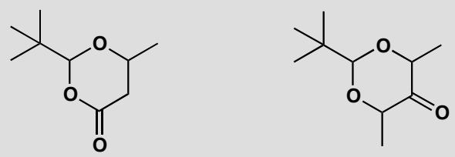
原文题目：How would you determine the stereochemistry of these two substituted cyclohexanone compounds?

1.95 偶合常数大小用于结构确定
Treatment with base of the two compounds shown here gives an unknown compound with the spectra given below. What is its structure?
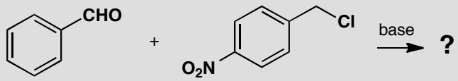
m/z: 241 (M⁺, 60%), 90 (100%), 89 (62%)
$δ_{H}$ (ppm in CDCl₃) 3.89 (1H, d, J 3 Hz), 4.01 (1H, d, J 3 Hz), 7.31 (5H, s), 7.54 (2H, d, J 10 Hz) and 8.29 (2H, d, J 10 Hz)
$δ_{C}$ (ppm in CDCl₃) 62, 64, 122, 125, 126, 127, 130, 136, and 148 (the last three are weak).
原文题目：Determine the structure of the unknown compound from mass spec and NMR data.

1.96 构象+NMR预测关联
Draw conformational drawings for these compounds. State in each case why the substituents have the positions you give. To what extent could you confirm your predictions experimentally?
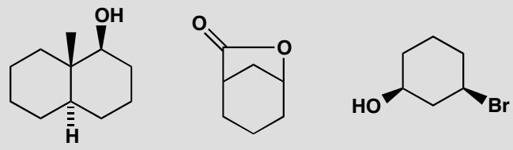

1.97 有机化学准备知识
1. 下列化合物中，哪些具有光学活性?
- 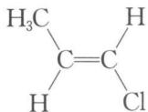
- 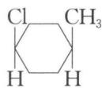
- 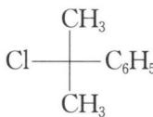
- 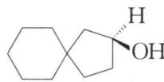
- 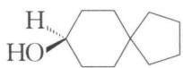
- 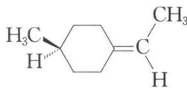
- 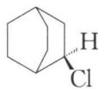

1.98 有机化学准备知识
10.（2004年全国初赛试题）有一种测定多肽、蛋白质、DNA、RNA等生物大分子的相对分子质量的新实验技术称为ESI-FTICR-MS，精度很高。图谱中的峰是质子化肌红朊的信号，纵坐标是质子化肌红朊的相对丰度，横坐标是质荷比 m/Z，m 是质子化肌红朊的相对分子质量，Z 是质子化肌红朊的电荷（源自质子化，取正整数），图谱中的相邻峰的电荷数相差1，右起第4峰和第3峰的 m/Z 分别为1542和1696。求肌红朊的相对分子质量 (M)。

1.99 有机化学准备知识
2. 将下列各化合物的结构式改写成费歇尔投影式, 并标出各手性碳原子的构型。
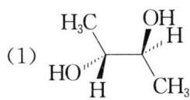

1.100 有机化学准备知识
3. 某一系列的烷烃分子均只有一种一卤取代物。如：甲烷、戊烷、十七烷等。
这一系列烷烃具有一定的规律性，当一种烃分子的—H全部被—CH₃取代后，它的一卤代物异构体数目不变。试回答:
- 请写出这一系列第 4 种烷烃的分子式为 ____。
- 请写出这一系列所有烷烃分子式的通式为 ____。
- 这一系列烷烃中, 其中含碳量最高的烷烃其碳元素的质量分数为 ____。
- 另一系列烷烃分子也只有一种一卤取代物, 其分子式的通式为____。
- 这两个系列烷烃分子间是否存在同分异构体？为什么？

1.101 有机化学准备知识
4.（1997年全国初赛试题）1964年伊顿研究团队合成了一种新奇的烷，叫立方烷，化学式为 C₈H₈(A)。20年后，在伊顿研究小组工作的博士后合成了这种烷的四硝基衍生物(B)，是一种烈性炸药。最近，有人计划将B的硝基用19种氨基酸取代，得到立方烷的四酰胺基衍生物(C)，认为极有可能从中筛选出最好的抗癌、抗病毒，甚至抗爱滋病的药物来。回答如下问题：
（1）四硝基立方烷理论上可以有多种异构体，但仅有一种是最稳定的，它就是(B)，请画出它的结构简式。
- 写出四硝基立方烷(B)爆炸反应方程式。
- C 中每个酰胺基是一个氨基酸基团。请估算, B 的硝基被 19 种氨基酸取代, 理论上总共可以合成多少种氨基酸组成不同的四酰胺基立方烷(C)?
- C 中有多少对对映异构体?

1.102 有机化学准备知识
5.（1998年全国初赛试题）1932年捷克研究团队从南摩拉维亚油田的石油分馏物中发现一种烷(代号A)，次年借X-射线技术证实了其结构，竟是有人早就预言过了。后来A被大量合成，并发现它的胺类衍生物具有抗病毒、抗震颤的药物活性，开发为常用药。下图给出三种已经合成的由2,3,4个A为基本结构单元”模块”像搭积木一样”搭”成的较复杂笼状烷。
- 请根据这些图形画出 A 的结构, 并给出 A 的分子式。
- 图中 B、C、D 三种分子是否与 A 属于一个同系列中的 4 个同系物？为什么？
（3）如果在 D 上继续增加一”块”A”模块”，得到 E，给出 E 的分子式。E 有无异构体？若有，给出异构体的数目，并说明你得出结论的理由，也可以通过作图来说明。

1.103 有机化学准备知识
6. (2000年全国初赛试题)我国一留美化学家参与合成了一种新型炸药, 它跟三硝基甘油一样抗打击、抗震, 但一经引爆就发生激烈爆炸, 据说是迄今最烈性的非核爆炸品。该炸药的分子式为 C₈N₈O₁₆, 同种元素的原子在分子中是毫无区别的。
- 画出它的结构简式。
- 写出它的爆炸反应方程式。
- 解释该物质为何是迄今最烈性的非核爆炸品。

1.104 有机化学准备知识
7.（2002年全国初赛试题）组合化学是一种新型合成技术。今用21种氨基酸借组合化学技术合成由它们连接而成的三肽（注：三肽的组成可以是ABC，也可以是AAA或者AAB等等，还应指出，三肽ABC不等于三肽CBA）。
- 该组合反应能得到多少个三肽的产物库？
- 假设所得的库中只有一个三肽具有生物活性。有人提出，仅需进行不多次实验，即可得知活性三肽的组成(每次实验包括对全库进行一次有无生物活性的检测)。请问：该实验是如何设计的？按这种实验设计，最多需进行多少次实验，最少只需进行几次实验？简述理由。

1.105 有机化学准备知识
8. (2003年全国初赛试题)(1)咖啡因对中枢神经有兴奋作用，其结构式如下。常温下，咖啡因在水中的溶解度为 2 g/100g H₂O,加适量水杨酸钠[C₆H₄(OH)(COONa)],由于形成氢键而增大咖啡因的溶解度。请在附图上添加水杨酸钠与咖啡因形成的氢键。
（2）氯仿在苯中的溶解度明显比1,1,1-三氯乙烷的大，请给出一种可能的原因(含图示)。

1.106 有机化学准备知识
9. (2003年全国初赛试题) 中和 1.2312 g 平面构型的羧酸消耗 18.00 mL 1.20 mol/L NaOH 溶液, 将该羧酸加热脱水, 生成含碳量为 49.96% 的化合物。确定符合上述条件的摩尔质量最大的羧酸及其脱水产物的结构简式, 简述推理过程。

1.107 反应机理
确定下述反应的中间体 A 以及 A 到产物的反应机理。
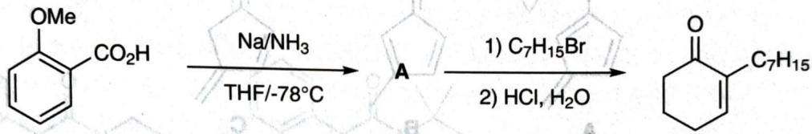
Organic synthesis reaction sequence showing conversion of a methoxy-substituted benzene derivative to a ketone using sodium amine and bromination steps
(Org. Synth., Coll, No. 6 (1983): 249)
来源：化学竞赛初赛讲义 第10讲 习题

1.108 反应机理
N,N-二甲基-4-氨基吡啶与 ${CH}_{3}I$ 以 $1:1$ 的比例发生甲基化反应，产物是什么？解释反应的选择性。
来源：化学竞赛初赛讲义 第10讲 习题

1.109 反应机理
自由基是缺电子的物种，虽然如此，自由基中心附近无论是给电子基团还是吸电子基团，都能帮助稳定自由基。例如下图所示的几个自由基都比较稳定。
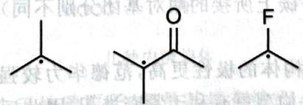
Three organic molecule structures: tert-butyl, acetyl ester, and fluorine
- 为什么自由基是缺电子的物种?
- 解释这些自由基的稳定性。
- 这些取代基对自由基的亲电/亲核性有什么影响?
来源：化学竞赛初赛讲义 第10讲 习题

1.110 反应机理
考虑前线轨道理论，解释硝基苯发生亲电取代反应的速率低于苯的原因。
来源：化学竞赛初赛讲义 第10讲 习题

1.111 反应机理
以下反应中，顺式产物占主导，“与预期不符”。
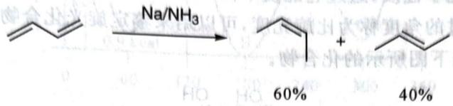
Chemical reaction equation showing conversion of a ketone to an alkene using Na/NH3 catalyst, yielding 60% and 40% products
- 简要说明为何”与预期不符”。
- 解释顺式产物占主导的原因。提示: 注意主产物优势并不明显, 可能存在其他因素和”预期因素”竞争。
来源：化学竞赛初赛讲义 第10讲 习题

1.112 反应机理
比较下列物质在碱性条件下生成环氧化合物的反应活性(排序，从左至右分别编号为 A、B、C、D)。
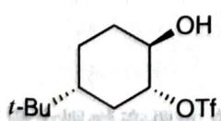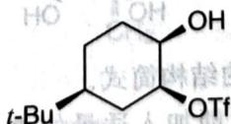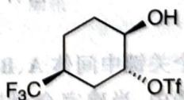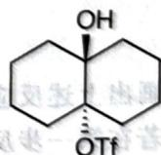
来源：化学竞赛初赛讲义 第10讲 习题

1.113 反应机理
下列化合物在右侧的给定条件下发生重排得到化合物B，而在左侧酸性条件下得到B的同分异构体C。
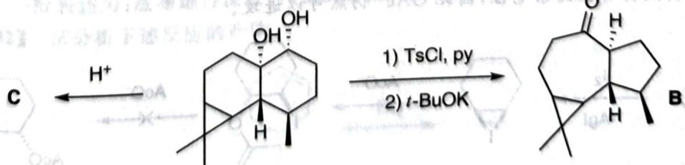
Chemical reaction pathway showing transformation from compound C to B via intermediate 1 (TsCl, py) and 2 (t-BuOK)
- 画出酮类化合物 C 的结构简式, 要求立体化学。
- 解释为什么在不同条件下重排结果不同。
来源：化学竞赛初赛讲义 第10讲 习题

1.114 反应机理
下列反应中手性碳原子构型保持。
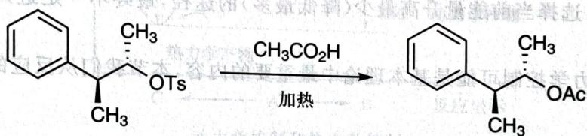
Organic reaction showing acetylation of a benzene derivative with OTs and CH3CO2H under heating conditions
- 标注产物中手性碳原子的绝对构型。
- 画出重要的反应中间体。
- 给出下列反应的产物, 注意立体化学。
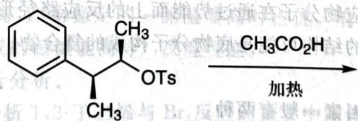
Chemical reaction equation showing aldehyde derivative reacting with ethyl acetic acid under heating conditions
来源：化学竞赛初赛讲义 第10讲 习题

1.115 反应机理
预言下列羟醛缩合反应的主要产物，使用严格的逻辑说明你的结论。
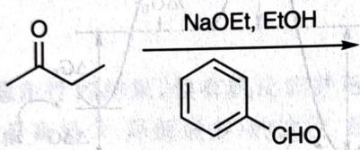
Chemical reaction showing esterification with NaOEt and EtOH under basic conditions
来源：化学竞赛初赛讲义 第10讲 习题

1.116 反应机理
按照我们在例10.36中的论断，“弱碱作用下应该在多取代的一侧反应”，为什么仿反应在少取代的一侧反应？
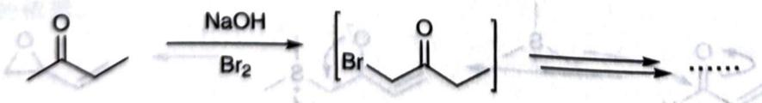
Chemical reaction equation showing bromination of an enone using NaOH and Br2 catalyst
来源：化学竞赛初赛讲义 第10讲 习题

1.117 反应机理
回忆Fries反应(在Lewis酸催化剂存在下加热时将酚酯转化成邻位或对位酰基酚)，它存在热力学控制和动力学控制。指出何产物是动力学产物，何产物是热力学产物，并说明理由。
来源：化学竞赛初赛讲义 第10讲 习题

1.118 反应机理
亚胺正离子是重要的有机反应中间体。
来源：化学竞赛初赛讲义 第10讲 习题

1.119 反应机理
在下面的反应中, Br 被 F 取代。
来源：化学竞赛初赛讲义 第10讲 习题

1.120 反应机理
对比下述两个反应，写出反应的产物，简述推测的理由。
来源：化学竞赛初赛讲义 第10讲 习题

1.121 反应机理
金刚烷正离子是一个三级碳正离子，但它比叔丁基碳正离子稳定得多。为什么?
来源：化学竞赛初赛讲义 第10讲 习题

1.122 反应机理
将下面化合物中N原子的碱性由大到小排序。
来源：化学竞赛初赛讲义 第10讲 习题

1.123 反应机理
苯炔的分子式为 $C_{6}H_{4}$ ，它是由苯去掉两个氢得到的。根据化学原理判断，对苯炔实际结构贡献最大的经典结构式是以下哪个？简述理由。
来源：化学竞赛初赛讲义 第10讲 习题

1.124 反应机理
著名理论化学家霍夫曼提出了平面四配位碳的结构模型，而五配位碳则可在质谱仪中发现，也可用超酸与甲烷反应制得。下图是平面甲烷以及 $CH_{5}^{+}$ 的结构示意图。
来源：化学竞赛初赛讲义 第10讲 习题

1.125 反应机理
2,4,6-三甲基苯甲酸甲酯(A)的水解反应十分独特。其实验方法是：用浓硫酸溶解A,然后把该液体倒入冰水中，就可得产率很高的酸。用 NaOH 水解它通常有困难。解释原因，并画出酸催化水解的一个重要中间体的结构。
来源：化学竞赛初赛讲义 第10讲 习题

1.126 反应机理
本题有助于你理解基团处于直立键不稳定的具体原因。
来源：化学竞赛初赛讲义 第10讲 习题

1.127 反应机理
下图示出了吡咯的部分分子轨道。其中上部的黑白色圆表示波函数的波相，下部的灰色圆的大小表示电子云密度的大小。已知吡咯的亲电取代一般在 2 号位进行。
来源：化学竞赛初赛讲义 第10讲 习题

1.128 反应机理
Thorpe-Ingold效应又称为偕二甲基效应，粗略来说就是指链上的位阻基团可大大增加成环反应的速度(Journal of the Chemical Society, Transactions 107 (1915): 1080-1106)，例如下面的羧酸形成内酯的相对反应速率：
来源：化学竞赛初赛讲义 第10讲 习题

1.129 反应机理
对下述底物进行加氢还原。解释其选择性。
来源：化学竞赛初赛讲义 第10讲 习题

1.130 反应机理
考虑下述反应, $O_{2}$ 不参与反应。
来源：化学竞赛初赛讲义 第10讲 习题

1.131 反应机理
试图对下述醇作氧化，得不到预期产物，而是得到了产物的同分异构体。给出实际产物的结构，并解释为何很难得到预期产物。
来源：化学竞赛初赛讲义 第10讲 习题

1.132 反应机理
对苯和甲苯进行硝化，考虑下列问题。
来源：化学竞赛初赛讲义 第10讲 习题

1.133 反应机理
萘在浓硫酸中，于 ^{}$ C 生成萘磺酸 A，于 ^{}$ C 生成其同分异构体 B。
来源：化学竞赛初赛讲义 第10讲 习题

1.134 反应机理
扁桃酸消旋酶可以使扁桃酸消旋化。有人认为该过程的机理如下：酶先使扁桃酸（下图左侧）去质子化，再去除羧基邻位碳上的质子，继而通过再质子化实现消旋。若这种机理成立，扁桃酸消旋酶作用于下图右侧的产物化合物应该得到什么产物？
来源：化学竞赛初赛讲义 第10讲 习题

1.135 反应机理
画出下述溶剂解反应中 3 个关键中间体的结构简式。
来源：化学竞赛初赛讲义 第10讲 习题

1.136 反应机理
如下图所示，在乙酸溶剂中，苯基丙二烯与氯化氢发生加成反应生成肉桂基氯。实验结果表明，若在底物苯基的对位引入一个甲氧基，则反应速率将大大提高。
来源：化学竞赛初赛讲义 第10讲 习题

1.137 反应机理
在下面这个反应体系中存在两种产物。不同的温度下，这两种产物的产率变化较大。
来源：化学竞赛初赛讲义 第10讲 习题

1.138 反应机理
画出反应势能图说明下列消除反应的主要产物：标明中间体，过渡态与产物的结构。
来源：化学竞赛初赛讲义 第10讲 习题

1.139 反应机理
小明在冰浴和氮气保护下，以正丁基锂处理化合物A，顺利得到了相应中间体B。但当他中途离开实验室几个小时之后，他的实验便不能再进行下去了。经研究发现，中间体B竟然转化为了另一化合物C。他将反应混合物进行后处理后用色谱小心分离，检验发现存在一种相对分子质量为44的低沸点副产物D。（THF：四氢呋喃）
来源：化学竞赛初赛讲义 第10讲 习题

1.140 反应机理
如下图所示, 某同学试图通过芳香亲电取代反应由底物制取产物, 请写出反应所需三氯化铝最少的当量。
来源：化学竞赛初赛讲义 第10讲 习题

1.141 反应机理
按照指定性能排序。
来源：化学竞赛初赛讲义 第10讲 习题

1.142 反应机理
补全下述反应过程。
来源：化学竞赛初赛讲义 第10讲 习题

1.143 反应机理
环丙烷因为环张力而具有独特的反应性能。在如下的反应中，Lewis酸可催化同时连有缺电子基团和给电子基团的环丙烷的碳碳键发生异裂，产生的阳离子和阴离子可相应发生反应。下图给出了一个例子：
来源：化学竞赛初赛讲义 第10讲 习题

1.144 反应机理
实验结果显示，下列反应在含 D 环境中进行时，可得产率相当的四种产物。
来源：化学竞赛初赛讲义 第10讲 习题

1.145 反应机理
以下反应得到了互为同分异构体的化合物 A 和 B，其中 A 是一对外消旋体，B 是内消旋体。加热时 B 可转化为 A。画出 A、B 的结构简式以及 B 转化为 A 的过程中重要中间体的结构。
来源：化学竞赛初赛讲义 第10讲 习题

1.146 反应机理
下述反应并未得到预期产物 X，而是得到了（按产率降低排列的） $(C_{21}H_{15}O_{5}N)$ ， $(C_{15}H_{10}O_{2})$ 、 $(C_{15}H_{10}O_{3})$ 。给出上述四个未知物的结构，简述不能得到 X 的理由。
来源：化学竞赛初赛讲义 第10讲 习题

1.147 反应机理
预期下述反应可能发生双分子、单分子取代或双分子消除反应。事实上，C 受到 $N_{3}^{−}$ 进攻，发生双分子亲核取代反应得到产物。根据实验事实作以下讨论：
来源：化学竞赛初赛讲义 第10讲 习题

1.148 反应机理
对硝基氯苯、对硝基氟苯、对硝基溴苯都能在一定条件下与 $NaOH/H_{2}O$ 发生芳香亲核取代反应，生成相应的酚。指出芳香亲核取代反应的决速步骤。
来源：化学竞赛初赛讲义 第10讲 习题

1.149 反应机理
关于下述开环反应讨论正确的是一个一掷悬臂的边对不对 [8] 01 ( )
来源：化学竞赛初赛讲义 第10讲 习题

1.150 反应机理
指出下述取代反应的亲核试剂、离去基团和产物的旋光性。
来源：化学竞赛初赛讲义 第10讲 习题

1.151 反应机理
试图用 $N_{3}^{−}$ 处理下述化合物，进行双分子亲核取代反应。请比较反应活性。
来源：化学竞赛初赛讲义 第10讲 习题

1.152 反应机理
请圈出下列具有芳香性的物种。
来源：化学竞赛初赛讲义 第10讲 习题

1.153 反应机理
画出下述反应的产物。
来源：化学竞赛初赛讲义 第10讲 习题

1.154 反应机理
以下反应的产物是(酸性后处理)哪一个？圈出唯一产物并说明理由。
来源：化学竞赛初赛讲义 第10讲 习题

1.155 反应机理
以下反应的产物是哪一个？圈出唯一产物并说明理由。
来源：化学竞赛初赛讲义 第10讲 习题

1.156 反应机理
确定以下四种[2.2]对环芳烷的溴代物中哪些是有光学活性的。
来源：化学竞赛初赛讲义 第10讲 习题

1.157 反应机理
补全下述产物的立体化学(标明立体选择性或消旋)。
来源：化学竞赛初赛讲义 第10讲 习题

1.158 反应机理
作为开门七件事(柴米油盐酱醋茶)之一，饮茶在古代中国是非常普遍的。茶中含有多种有益健康的化学物质，例如儿茶素。下图示出了著名的表没食子儿茶素的结构:
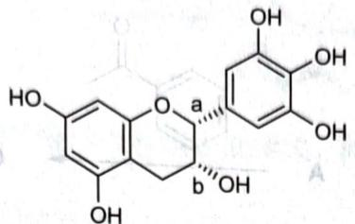
Chemical structure of a flavonoid compound with hydroxyl and ether functional groups labeled a and b
- 确定上述结构中 a、b 手性碳的构型。
- 下图示出了表没食子儿茶素的一种立体异构体(没食子儿茶素)的合成路线的一部分。请补全A、B处的反应条件(指出一种主要试剂即可)和C、D、E处的结构。
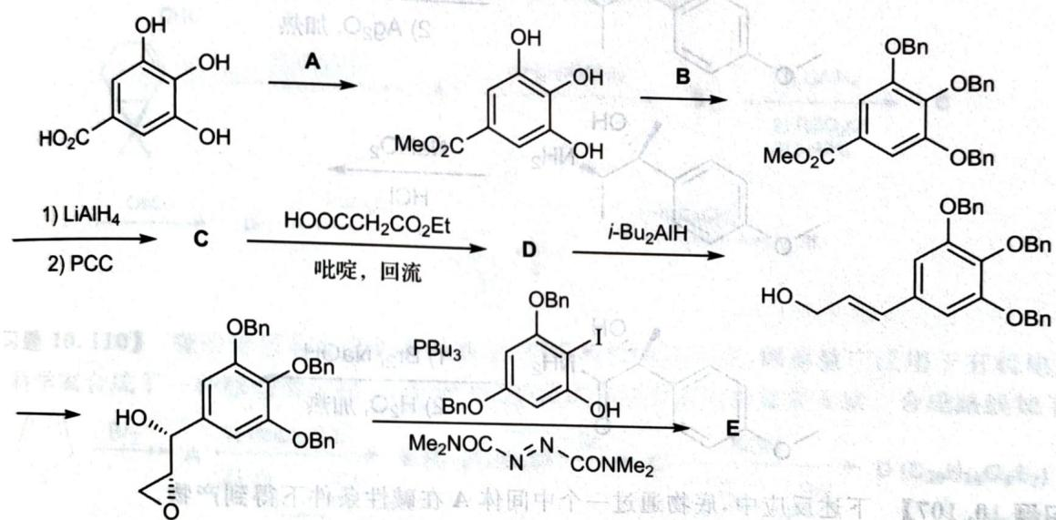
Multi-step organic synthesis pathway showing transformations from compound A to E via intermediates C, D, and E, with reagents and conditions labeled.
来源：化学竞赛初赛讲义 第10讲 习题

1.159 反应机理
画出下述反应的机理。
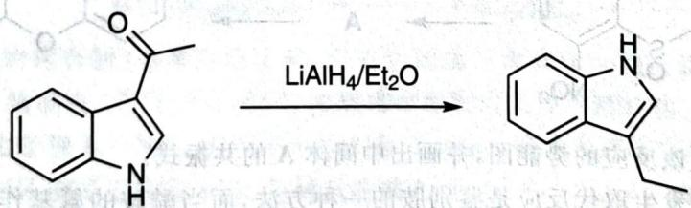
Chemical reaction showing conversion of a naphthoquinone derivative to a substituted benzene ring using LiAlH4/Et2O catalyst
来源：化学竞赛初赛讲义 第10讲 习题

1.160 反应机理
定性画出下列反应速率 $r$ 随体系 $pH$ 的变化趋势示意图(具体形状不要求)。
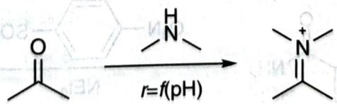
Chemical reaction equation showing nucleophilic substitution of an amide with formaldehyde under pH condition
来源：化学竞赛初赛讲义 第10讲 习题

1.161 反应机理
芳香肟 1 在酸性条件下加热反应，未得到预期的内酰胺 2 而得到酰胺 3。
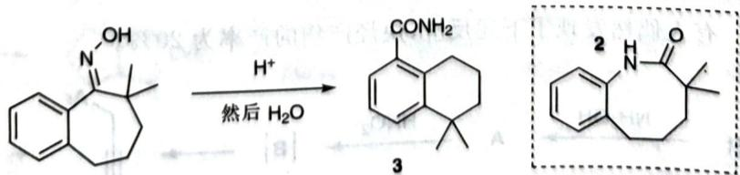
Chemical reaction scheme showing conversion of a naphthoquinone derivative to a fused bicyclic compound under acidic conditions, followed by a detailed 2D structure.
写出1转化为3的前3个中间体(均带电荷)并解释为什么得到的产物是3而不是2。
(Synthesis, No. 12 (1978): 932-933)
来源：化学竞赛初赛讲义 第10讲 习题

1.162 反应机理
下列体系中得到一种与共轭加成产物互为同分异构体的物质D，且其中不含N中间体A、B、C均不带净电荷。试补全该反应历程。
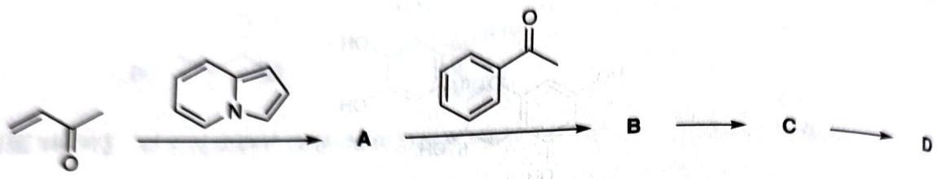
Chemical reaction pathway showing conversion of an enone to ketone via intermediate A, followed by cyclization to product D
来源：化学竞赛初赛讲义 第10讲 习题

1.163 反应机理
对比下面三个反应，参照你学过的反应推测反应产物。
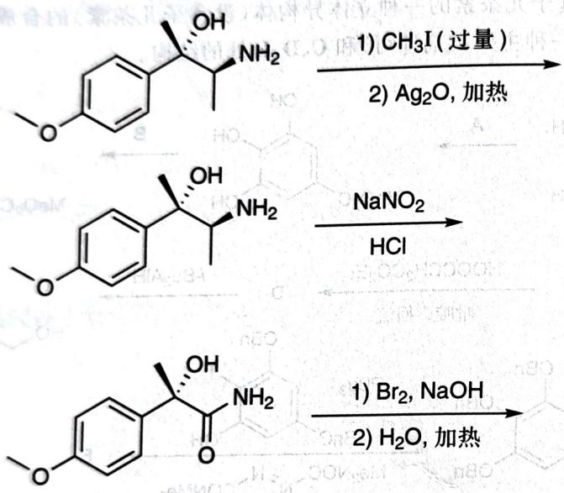
Chemical reaction pathway showing three-step synthesis of a substituted benzene derivative with reagents and conditions labeled
来源：化学竞赛初赛讲义 第10讲 习题

1.164 反应机理
下述反应中，底物通过一个中间体 A 在碱性条件下得到产物。
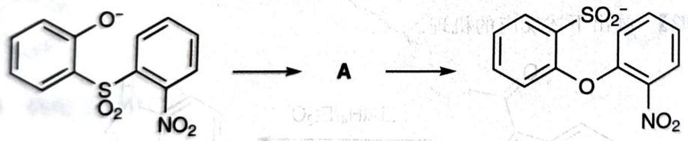
Chemical reaction pathway showing sulfonation of a nitroso compound to form a sulfonated benzene derivative
- 在相应区域画出该反应的势能图, 并画出中间体 A 的共振式。
- 芳基磺酰氯与胺发生取代反应是鉴别胺的一种方法，而当酰胺的氨基作为亲核试剂时，将发生多步反应，请完成以下反应，写出所有产物。
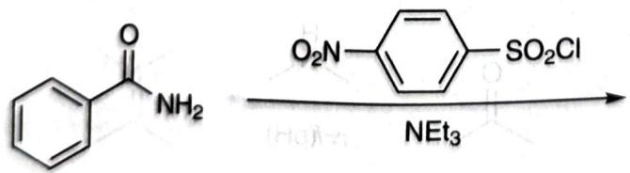
Chemical reaction showing a benzoyl compound reacting with aniline under nitric acid conditions to form a sulfonamide product.
(Tetrahedron 54, No. 32 (1998): 9281-9288)
来源：化学竞赛初赛讲义 第10讲 习题

1.165 反应机理
有人偶然发现了下述反应，炔烃产物的产率为 20%。
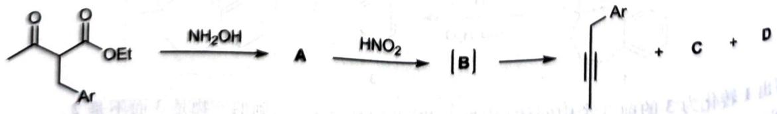
Organic reaction scheme showing esterification with amine and nitroalkane to form products A, B, C, D
反应产率较低，按如下图所示的自由基过程产生了40%的副产物:
B 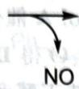
E 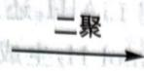
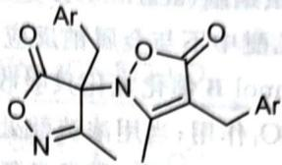
Chemical structure of a heterocyclic compound with aryl (Ar) substituents and nitrogen-containing ring
- 给出中间产物 A, 中间体 B 和气体 C、气体 D 的化学式。同时请在 B 上标出电子流动以示出生成最终产物的过程。
- 给出自由基 E 的结构简式。同体系中加入适量 $FeSO_{4}$ 可将炔烃产物的产率提高到 70%，简述理由。
(Chemical Communications, No. 15 (2002): 1555-1563)
来源：化学竞赛初赛讲义 第10讲 习题

1.166 反应机理
确定下述反应序列中，各未知物的结构简式。
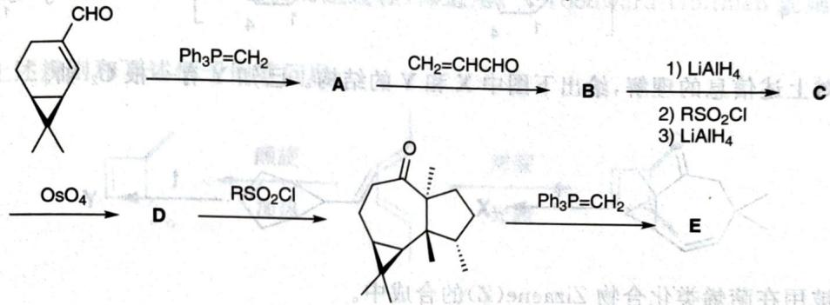
Multi-step organic synthesis pathway showing intermediates A, B, C, D, E with reagents and conditions labeled
来源：化学竞赛初赛讲义 第10讲 习题

1.167 反应机理
噻吩分子具有骨架不易改变，但易被修饰等特点，因而被广泛用于有机电晶体的制造。科学家合成了一种噻吩衍生物，其有望为有机电晶体的合成做出重要贡献。合成路线如下:
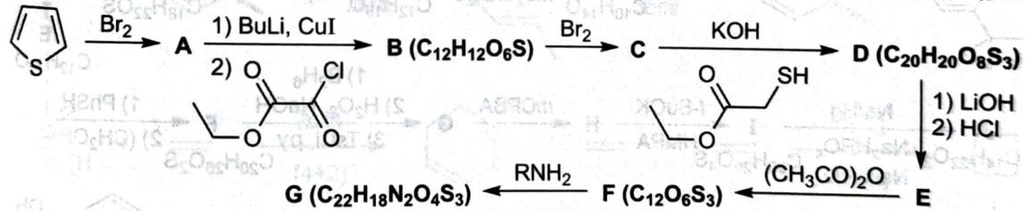
Organic synthesis reaction pathway showing bromination, chlorination, and subsequent functionalization steps with reagents labeled
- 噻吩(即图中起始化合物)和苯有所不同，但它们同属芳香族化合物。试分析：哪一种有机物的亲电取代活性更高？并给出在 $0^{∘}C$ 下用 $I_{2}−{CCl}_{4}$ 处理噻吩得到的主要产物结构。
- 已知图中胺类化合物 $R−{NH}_{2}$ 的 $​^{13}CNMR$ 上有三个峰。请画出该胺类化合物的结构简式。
- 已知 D 的 $​^{1}H NMR$ 谱图上有四个峰, 且峰的高度比例为 2:2:3:3。请画出图中所有相关物质的结构简式。
来源：化学竞赛初赛讲义 第10讲 习题

1.168 反应机理
猫薄荷中的重要成分荆芥内酯的一种合成路线如下图所示。确定合成过程中各未知物的结构简式(已知B的碳数比A少)。
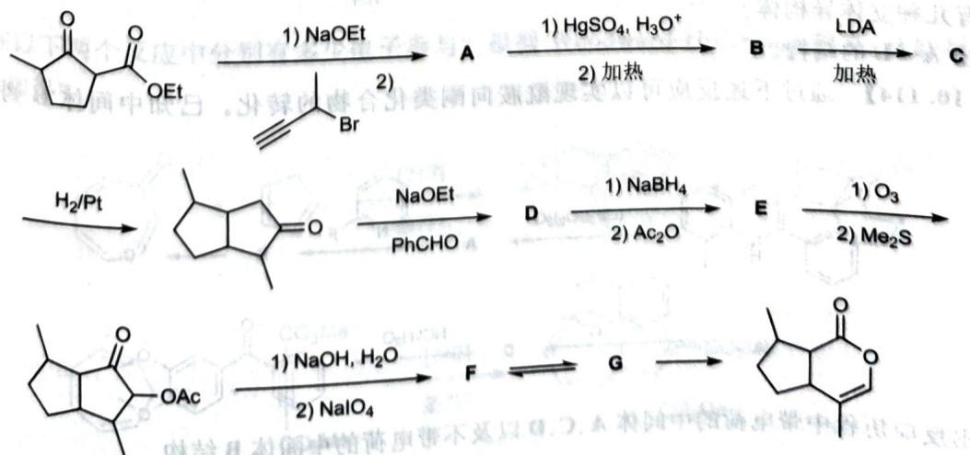
Multi-step organic synthesis pathway showing transformations from ketone to lactone via intermediates A-G, with reagents and conditions labeled
来源：化学竞赛初赛讲义 第10讲 习题

1.169 反应机理
驱虫蛔脑(acaridol)A是奇异天然有机物。提纯A需减压蒸馏，因容易爆炸。A只含一个碳碳双键。A在乙醚中不与金属钠反应，用 $LiAlH_{4}$ 还原得B。B进行硼氢化-氧化反应得到两个同分异构体的混合物。1 mol B催化氢化只吸收 $1 mol H_{2}$ 生成C；1 mol A催化氢化可吸收 $2 mol H_{2}$ 也生成C。C不与 $CrO_{3}/H_{2}SO_{4}$ 作用；当用浓硫酸处理C可脱去 $2 mol H_{2}O$ 得D和E。D经臭氧化-还原水解生成乙二醛和6-甲基-2、5-庚二酮。E经臭氧化-还原水解得3-羰基丁醛和4-甲基-3-羰基戊醛。以叶绿素作催化剂、光存在条件下，D和F反应可生成A。给出各未知物的结构。
来源：化学竞赛初赛讲义 第10讲 习题

1.170 反应机理
VCR 反应(乙烯基环丙烷-环戊烯重排)对合成五元环具有很重要的意义。它的机理可以描写如下：
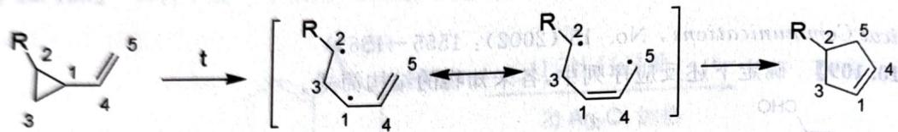
Chemical reaction scheme showing transformation of a cyclic alkene to a cyclopentane derivative via intermediate t
- 基于你对上述信息的理解，给出下图中 X 和 Y 的结构。已知 Y 有一根 $C_{2}$ 轴。
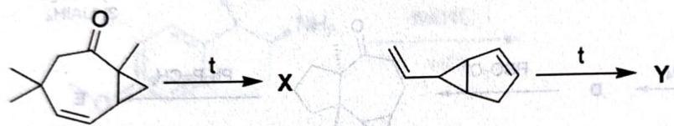
Chemical reaction pathway showing transformation from a ketone to products X and Y via intermediate t
VCR 反应被用在萜烯类化合物 Zizaene(Z) 的合成中。
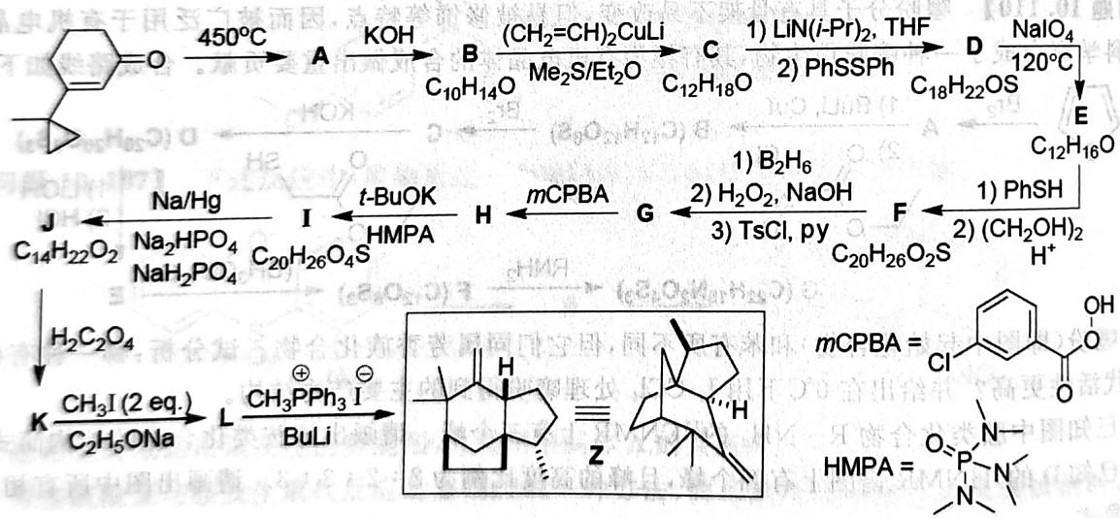
Multi-step organic synthesis pathway showing intermediates A-J and K with reagents, conditions, and reaction equations
根据上面的合成路线：
- 写出 Z 的不饱和度。
- Z 有几种立体异构体？
- 写出 A~L 的结构。
来源：化学竞赛初赛讲义 第10讲 习题

1.171 反应机理
通过下述反应可以实现酰胺向酮类化合物的转化。已知中间体B到C是消除反应。
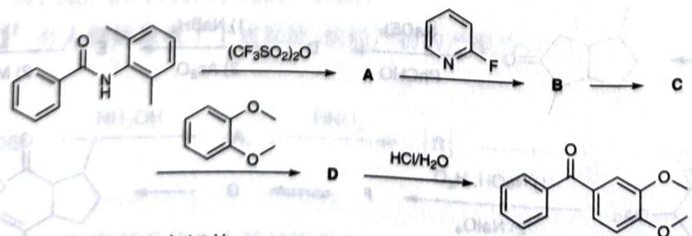
Multi-step organic synthesis reaction pathway showing transformations from compound A to C via intermediates A, B, and D, with reagents labeled
- 画出反应历程中带电荷的中间体 A、C、D 以及不带电荷的中间体 B 结构。
- 尝试画出下列反应的主要产物。Bn 为苄基。
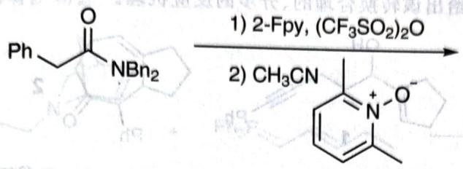
Chemical reaction scheme showing conversion of a ketone to an imine using 2-Fpy and CH3CN reagents
(Angewandte Chemie International Edition 56, No. 21 (2017): 5921-5925)
来源：化学竞赛初赛讲义 第10讲 习题

1.172 反应机理
本习题帮助你熟悉/复习周环反应中的Woodward-Hoffman规则。它可用于解释和预测周环反应的立体化学选择性及活化能，这一规则对于环加成反应、 $σ$ 迁移反应、电环化反应及螯键反应等所有种类的周环反应(及它们的逆过程)都适用。(Woodward-Hoffman规则的具体内容请参看正文。)
请结合上述规则和下述例子回答问题。
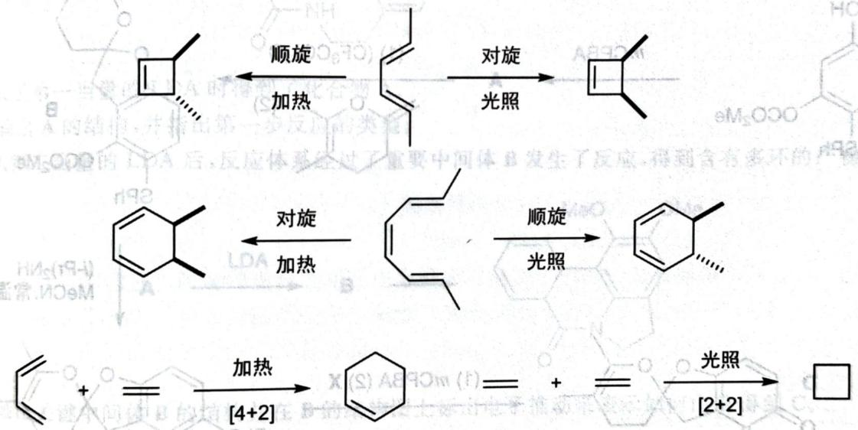
Organic reaction pathway showing photochromination and ring-opening steps with temperature conditions
- 如下图所示, 化合物 1 在加热下经一系列环加成反应得到 2 土楠酸。画出反应的过程并对其中涉及的电环化反应进行分类(写出反应名称、涉及的电子数和立体化学)。
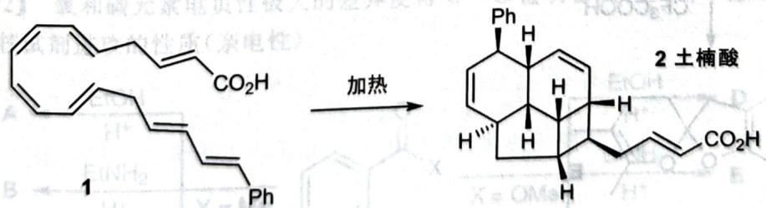
Chemical reaction showing conversion of compound 1 to compound 2 using heating, with stereochemistry indicated
- 在以下两个反应中分别有多少电子参与？根据 Woodward-Hoffmann 规则，这些反应的条件为光照还是加热？
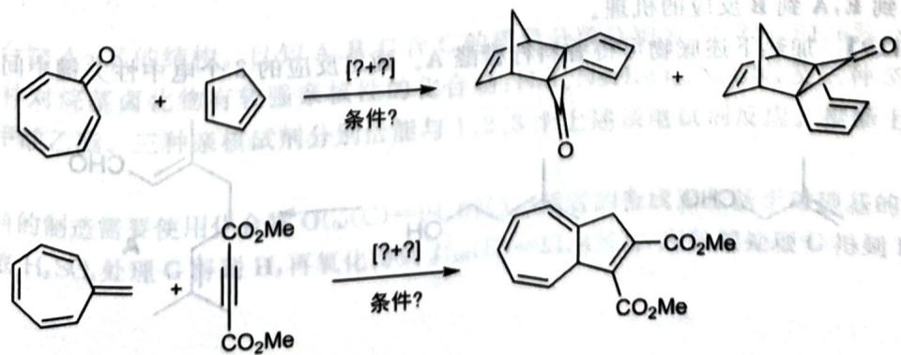
Organic reaction scheme showing cycloaddition and esterification steps with CO2Me substituents
来源：化学竞赛初赛讲义 第10讲 习题

1.173 反应机理
如下图所示, 将溶于苯乙醚中的化合物 1 和甲基锂的混合物用微波炉加热到 210℃, 结果得化合物 2。请给出该转换合理的、分步的反应机理。
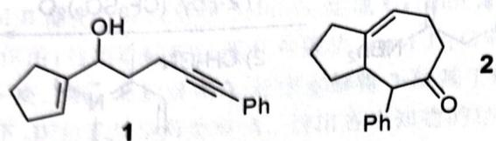
Two organic molecular structures labeled 1 and 2, showing cyclohexanol, phenyl, and cyclopentenone functional groups.
来源：化学竞赛初赛讲义 第10讲 习题

1.174 反应机理
化合物A,其分子式为 $C_{11}H_{10}O_{3}$ ,可以在Lewis酸催化下被 ${Br}_{2}$ 溴化。A不含甲基，其在酸性条件下生成分子式和A相同的含有羧基的化合物B。化合物B可被 $Zn−Hg/HCl$ 还原成化合物C。化合物A与甲醇作用得到两个互为同分异构体的化合物D和E,后两者用 $LiAlH_{4}$ 还原得到同一化合物F。给出各未知物的结构。
来源：化学竞赛初赛讲义 第10讲 习题

1.175 反应机理
考虑如下反应序列。
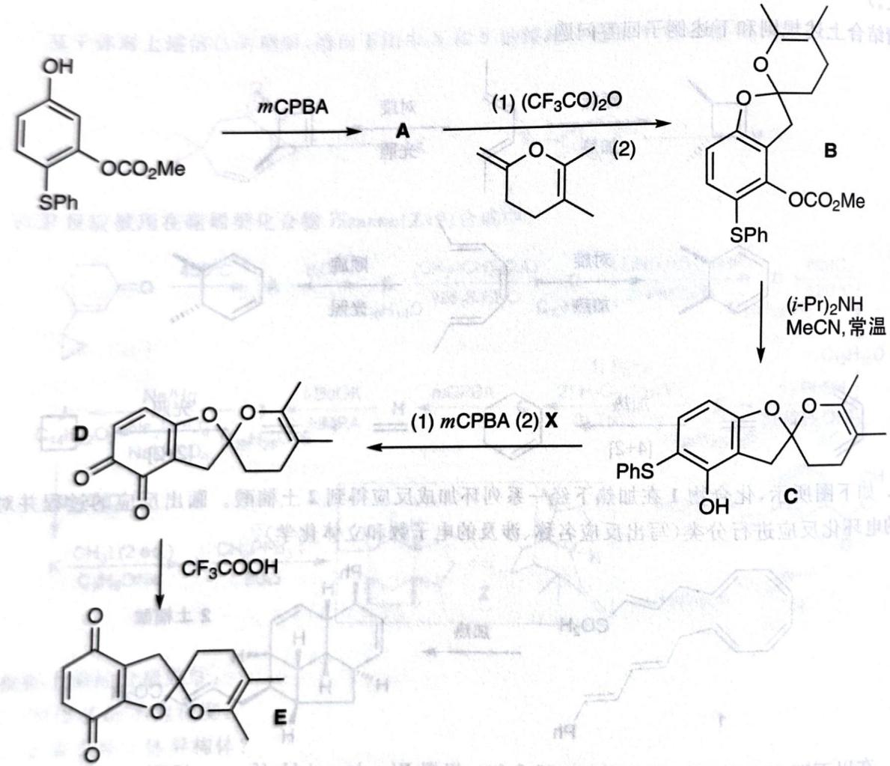
Multi-step organic synthesis pathway showing transformations from compound A to products B, C, D, and E via intermediates A, B, C, D, with reagents labeled.
- 给出 A 的结构和条件 X。
- 写出 D 到 E, A 到 B 反应的机理。
来源：化学竞赛初赛讲义 第10讲 习题

1.176 反应机理
加热下述底物可得香料柠檬醛A。画出反应的3个电中性关键中间体。
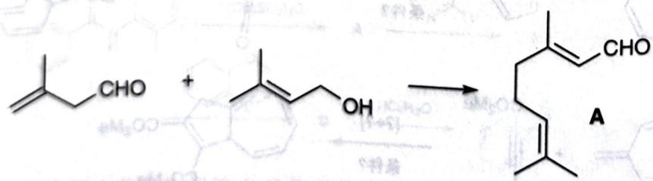
Chemical reaction equation showing acetaldehyde reacting with a diol to form a cyclic alcohol product labeled A
来源：化学竞赛初赛讲义 第10讲 习题

1.177 反应机理
在假柳叶水仙草碱的合成中，利用以下步骤一锅构筑了5环环系。画出反应的2个电中性的关键中间体和所有产物。
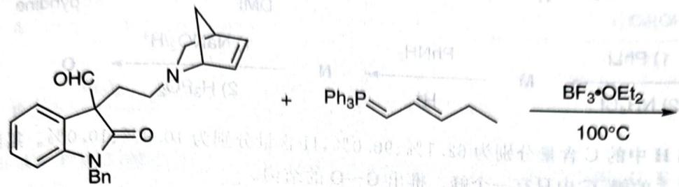
Chemical reaction equation showing synthesis of a benzyl ether derivative using BF3-OEt2 catalyst at 100°C
来源：化学竞赛初赛讲义 第10讲 习题

1.178 反应机理
在下面的反应体系中慢慢加入强碱 LDA。
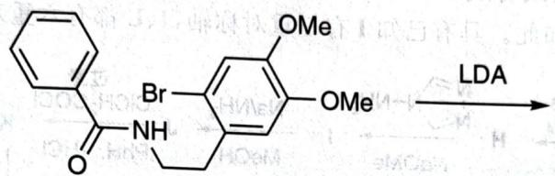
Chemical reaction showing brominated amide derivative reacting with LDA to form a product
加入了第一当量的 LDA 时得到了化合物 A。
- 画出 A 的结构, 并指出第一步反应的类型。
加入第二当量的 LDA 后, 反应体系经过了重要中间体 B 发生了反应, 得到含有多环的产物 C。
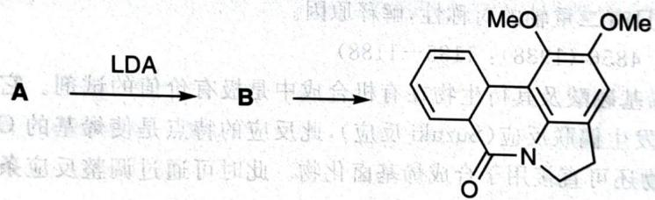
Chemical reaction pathway showing conversion of compound A to B via LDA and intermediate, followed by a fused ring system with MeO and OMe substituents
- 画出关键中间体 B 的结构并在 B 的结构图上标出电子推动来表示如何由 B 得到 C。 3.C不是最终分离得到的产物。推测最终产物D的结构。
(Tetrahedron 55, No. 16 (1999): 5195-5206)
来源：化学竞赛初赛讲义 第10讲 习题

1.179 反应机理
题目： 【习题10.122】氧和碳元素电负性极大的差异使得 $C=O$ 键明显极化。这一性质令羰基的C原子具有被多种亲核试剂进攻的性质(亲电性)。
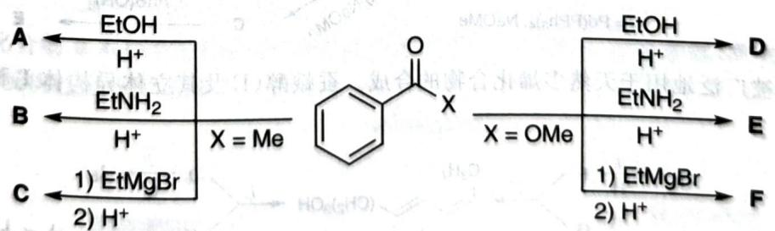
Chemical reaction scheme showing conversion of compound A to D via intermediate C, with reagents and conditions labeled
- 写出化合物 A～F 的结构。已知 A、B、C 含 C 的质量分数分别为 74.2%、81.6%、80.0%。
- 今有三种对烷基卤化物有较强亲核性的化合物：NaI、NaHSO3、NaCN，及三种亲电试剂：苯甲醛、苯乙酮、苯甲酸乙酯。三种亲核试剂分别恰能与 1、2、3 个上述亲电试剂反应。推断上述对应关系，说明理由。 某多孔材料的制造需要使用化合物 O(omega(C)=94.0%)。后者的合成正是基于对羰基的亲核进攻。该合成方法使用浓 H2SO4 处理 G 得到 H，再氧化得到 J(omega(C)=51.4%)。用稀酸处理 G 得到 P 而不是 H。
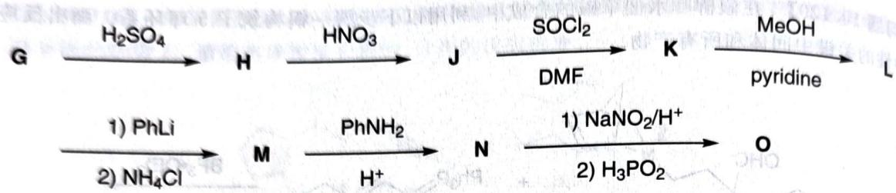
步骤 | 条件 | 产物
G → H | H2SO4 | H
H → J | HNO3 | J
J → K | SOCl2, DMF | K
K → L | MeOH, pyridine | L
L → M | 1) PhLi 2) NH4Cl | M
M → N | PhNH2, H+ | N
N → O | 1) NaNO2/H+ 2) H3PO2 | O
- 若 G 和 H 中的 C 含量分别为 62.1%、90.0%，H 含量分别为 10.3%、10.0%。氢谱表明 H 和 L 中均含两个 3:1 的峰，G 中只有一个峰。推出 G～O 的结构。
- 给出 P 的结构。
来源：化学竞赛初赛讲义 第10讲 习题

1.180 反应机理
以下路线合成了一种有趣的二价阳离子 N，它被怀疑有六重对称轴而且具有双重芳香性，不过后来证实并非如此。具有已知 I 有三重对称轴，J、L 都有六重对称轴。
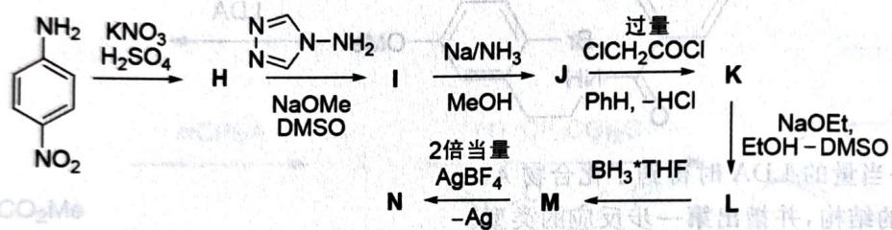
Chemical reaction pathway showing nitroalkynylamine conversion to ketone via diazotization, followed by acid-catalyzed cyclization and subsequent reduction with NaOEt and EtOH.
- 给出 H~N 的结构。
- 与预期不同, N 只有二重轴的对称性, 解释原因。
(Science 240, No. 4856 (1988): 1185-1188)
来源：化学竞赛初赛讲义 第10讲 习题

1.181 反应机理
烯基硼酸及其衍生物在有机合成中是极有价值的试剂。它们可以和芳基或烯基卤化物在 $Pd^{0}$ 的催化下发生偶联反应 (Suzuki 反应)，此反应的特点是使烯基的 C=C 键构型保持。不仅如此，烯基硼酸衍生物还可直接用于合成烯基卤化物。此时可通过调整反应条件使 C=C 键的构型保持或发生转换。
- 已知 D 和 E 均含 93.3% 的 C 元素, E 比 D 多一个镜面。推出 A~E 的结构。
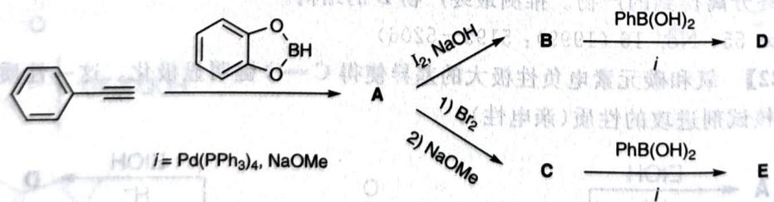
Organic synthesis reaction scheme showing conversion of benzene to boronic acid via intermediates A, B, C, D, E with reagents and conditions labeled
Suzuki 反应被广泛地用于天然多烯化合物的合成。蚕蛾醇(I)及其立体异构体 $I_{a}$ 和 $I_{b}$ 的合成路线如下。
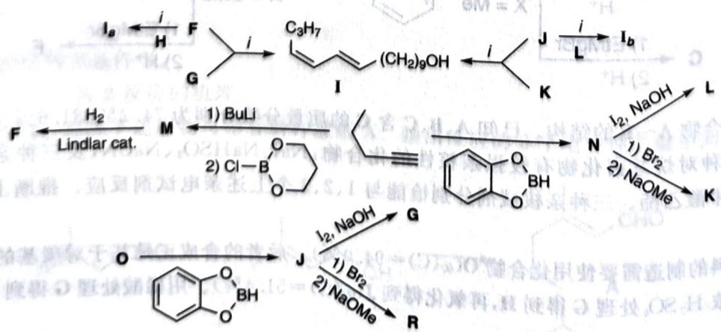
Multi-step organic synthesis reaction scheme involving intermediates and reagents like Li, BuLi, Br2, NaOMe, and bromide
- 推出 $F∼O,I_{a}$ 和 $I_{b}$ 的结构。
来源：化学竞赛初赛讲义 第10讲 习题

1.182 反应机理
题目： 【习题 10.125】以芳香烃 A(含碳 90.6%)为原料, 按下列步骤可合成一分子式为 $C_{8}H_{8}$ 的液态烃。它具有不同寻常的结构。
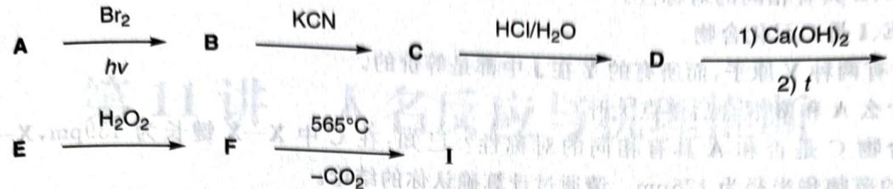
步骤 | 条件 | 产物
A → B | Br2, hv | B
B → C | KCN | C
C → D | HCl/H2O | D
D → E | 1) Ca(OH)2 2) Δ | E
E → F | H2O2 | F
F → I | 565 °C, -CO2 | I
- 推出 A～F 和 I 的结构。已知氢谱显示，I 具有 2:1:1 的三个峰；C、E 的分子式分别为 $C_{10}H_{8}N_{2}$ 和 $C_{9}H_{8}O$ 。 另外，I 也可以由 G 得到。
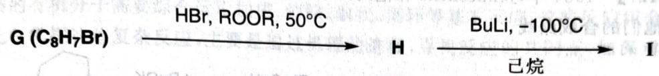
Chemical reaction pathway showing conversion of compound G to H via HBr/ROOR at 50°C, followed by BuLi at -100°C and final product I
- 推出 G 和 H 的结构。
加热时 I 可异构化为 $I_{a}$ ，后者尽管具有出人意料的不稳定性，但能够顺利地和反丁烯二腈发生环加成反应而被捕获（生成II）。如果没有诸如反丁烯二腈之类的”捕获剂”， $I_{a}$ 可二聚为两种二聚体III或IV（也是环加成反应的产物）。
- 画出 $I_{α}$ 、 $II$ 、 $III$ 和 $IV$ 的结构。已知 $IV$ 有一个手性中心。 $0^{∘}C$ 时 $III$ 和 ${KMnO}_{4}$ 的中性溶液并不反应，但加热时可与 $I$ 在相同条件下得到相同产物。
I的异构化产物可作为环加成反应的底物这一事实被成功用于甾族化合物的合成。
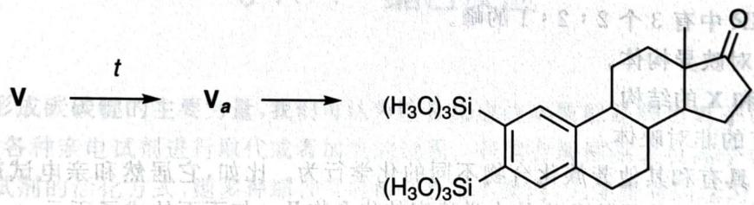
Chemical reaction pathway showing conversion of compound V to Va via intermediate t, followed by rearrangement to a steroid-like structure with two silicon-containing groups.
- 画出 V 和 $V_{a}$ 的结构。提示: $V_{a}$ 和 $I_{a}$ 具有类似性质。
来源：化学竞赛初赛讲义 第10讲 习题

1.183 反应机理
题目： 【习题 10.126】二元化合物 A(熔点 5.5C, 含 92.3% 的元素 X) 和二元化合物 B(熔点 3.9C, 含 38.7% 的元素 X) 的”混合物”在比纯物质高得多的温度 (23.7C) 下熔化。化合物 B 可由 A 根据下列步骤得到(试剂均过量), 其中试剂 D 也是二元化合物, 含 32.8% 的元素 Y。
$$A\overset{{FeCl}_{3},{Cl}_{2}}{→}C\overset{D}{→}B$$
室温下化合物 B 不和 Na 反应, 即使加热它也对 NaH 显惰性。尽管如此, B 也有一系列其他的化学转化, 部分反应已经示于下图中。
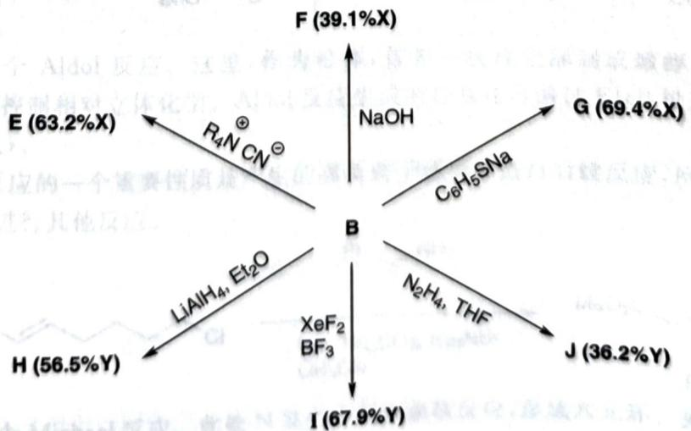
反应 | 条件 | 产物
E → B | R4N+CN- | B
F → G | NaOH | G
G → B | C6H5SNa | B
H → I | LiAlH4, Et2O | I
I → J | XeF2/BF3 | J
I → J | N2H4, THF | J
- 推出化合物 A~C, E~J 的结构或化学式。已知：
- A、B、E 具有相同的对称性。 (b)C、E、I是二元化合物。
- I 中有两种 Y 原子, 而所有的 Y 在 J 中都是等价的。
- 为什么 A 和 B 混合后熔点上升?
- 化合物 C 是否和 A 具有相同的对称性？已知：在 C 中 X-X 键长为 139pm，X-Cl 键长为 175pm，Cl 的范德华半径为 175pm。请通过计算确认你的结论。
- $C→B$ 的转换是分步进行的, 依次经历 $K_{1}$ 至 $K_{5}$ 中间体。请画出 $K_{1}∼K_{5}$ 的结构, 已知在 $K_{3}$ 中有两种 $X$ 原子和一种 $Y$ 原子。
来源：化学竞赛初赛讲义 第10讲 习题

1.184 反应机理
1984 年, Jenneskens 和他的同事们首次合成了碳氢化合物 I。I 具有非常奇异的结构。下面是他们的合成路线。
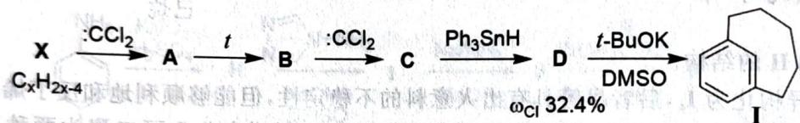
Organic synthesis reaction scheme showing conversion of compound X to cyclohexene via intermediates A-C and D, with yield data and stereochemistry noted
对于这个反应体系还知道以下信息：
- A 和 B 互为同分异构体。它们可以看作: $Br_{2}$ 对 X 的 1,4-或 1,2-加成产物。
- X 和丙烯醛反应得到双环化合物 E。
- 用 $O_{3}/Zn$ 处理 X 得到 2 倍摩尔量的甲醛和 1 倍摩尔量的 F。
- F 的 $​^{1}H$ HNMR 中有 3 个 2:2:1 的峰。
- D 有 4 个非对映异构体。
- 推导 A~F 和 X 的结构。
- 画出 D 所有的非对映体。
碳氢化合物I具有和其他芳族化合物不同的化学行为。比如，它居然和亲电试剂生成加成产物！另外，在酸的催化下，它很快异构化为热力学稳定的化合物II。如下面的式子所示：
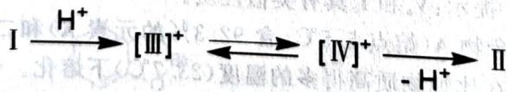
Chemical reaction pathway showing protonation and deprotonation steps in a cyclic compound
- 解释为什么生成加成产物是合理的。
- 写出 $I∼I$ 的结构。你的答案应当能够符合 I 和 II 是位置异构体的事实。
来源：化学竞赛初赛讲义 第10讲 习题

1.185 维生素A不饱和度（第25届初赛）
维生素 A 分子的不饱和度为 ____。
芳香化合物 C 是 β-紫罗兰酮的同分异构体，C 经催化氢解生成芳香化合物 D, D 的 ¹H NMR 图谱中只有一个单峰。画出 C 的结构简式。
画出中间体 B 的结构简式。
以上由 β-紫罗兰酮合成中间体 B 的过程中，(2)、(3)、(4)、(6) 反应分别属于什么反应类型（反应类型表述须具体，例如取代反应必须指明是亲电取代、亲核取代还是自由基取代）。

1.186 苄基正离子稳定性排序（第28届初赛）
按稳定性顺序分别画出由氯甲基苯、对甲氧基氯甲基苯以及对硝基氯甲基苯生成的稳定阳离子的结构简式。
9-2 间硝基溴苯、2,4-二硝基溴苯、对硝基溴苯以及2,4,6-三硝基溴苯在特定条件下均能与 ${OH}^{−}$ 反应，按其反应活性顺序分别画出对应化合物的结构简式。

1.187 化合物酸性排序（第34届初赛）
请按酸性从强到弱给以下化合物排序：
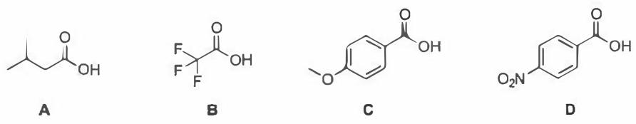
8-2 请按酸性从强到弱给以下化合物排序：
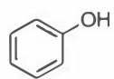 A
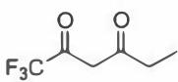 B
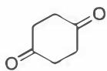 C
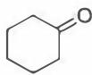 D
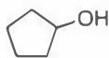 E
8-3 判断以下化合物哪些具有光活性（手性），哪些没有光活性（非手性），哪些是内消旋体。
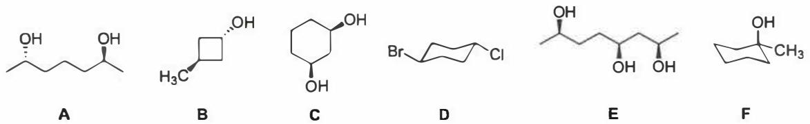

1.188 有机基础概念（第35届初赛）
8-1 画出此反应的环状中间体 A 和扩环重排产物 B 的结构。
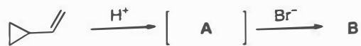
8-2 在水溶液中，苯甲酸及其衍生物哪一个酸性最弱？
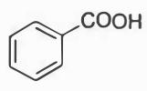 化合物 A（异丙基取代）
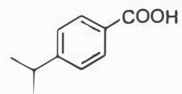 化合物 B（环丙基取代）
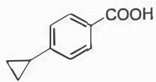 化合物 C（无取代）
8-3 下列化合物中，哪一个羰基 $α$ 位氢的酸性较弱？
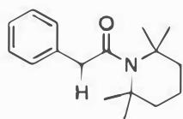 化合物 A
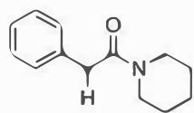 化合物 B
8-4 下列化合物中，哪一个在乙酸钠/乙酸中溶剂解反应的速率较快？
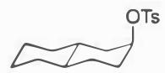 化合物 A（OTs 处于直立键）
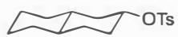 化合物 B（OTs 处于平伏键）
8-5 下列氯代醇衍生物在碱性条件下，哪一个形成环氧乙烷衍生物的反应速率最快？
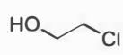 化合物 A
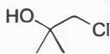 化合物 B
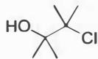 化合物 C

1.189 SPS与ME反应方程式及平衡常数（第36届初赛第二场）
电镀铜是电子工业中的关键技术之一。电镀铜的基本电化学过程如下：
- ${Cu}^{2+}+e^{−}→{Cu}^{+}$ (慢)
- ${Cu}^{+}+e^{−}→Cu$ (快)
在电解体系中引入各种有机配体或者添加剂，可以改进电解效率和镀层品质。末端含有磺酸基团的短碳链的二硫化物或硫醇（分子式见下图），如 SPS（二硫二丙烷磺酸）和 MPS（3-巯基-1-丙烷磺酸），常用作镀铜工艺的加速剂。有研究认为 SPS 或 MPS 加速电镀铜沉积的原因是因为它们能促进 ${Cu}^{2+}$ 还原为 ${Cu}^{+}$ 的反应。
鉴于难以采用电化学方法直接测定该电对的电极电势，研究人员设计了巧妙的方法，通过 $​^{1}$H NMR 谱的定量分析（谱峰面积正比于氢原子的数目），间接求算电极电势。该方法具体实验如下：298 K 下，在氮气保护下将 SPS 和 ME（巯基乙醇）在密封容器中混合，二者起始浓度分别为 10.0 mmol L⁻¹ 和 20.0 mmol L⁻¹ 。待反应达平衡后，测试混合体系的 $​^{1}$H NMR，发现 MPS 和 SPS 的 $β$ 位氢原子的谱峰（分别在 2.02 ppm 和 2.15 ppm 处）面积比为 1.00:1.00。ME 氧化产物为 DE，已知 $E^{⊖}(DE/ME)=0.153 V$ 。
写出 SPS 和 ME 反应的方程式。计算该反应的平衡常数（提示：可以采用简写符号）。
计算电极反应 $SPS+2H^{+}+2e^{−}→2MPS$ 的标准电极电势。
实验中观察到 ${Cu}^{2+}$ 可以将 MPS 氧化为 SPS 并形成配合物 ${Cu}^{I}(MPS)$ （反应 1）而吸附在镀件表面，${Cu}^{I}(MPS)$ 获得电子在镀件表面发生电沉积并放出 MPS（反应 2），写出反应方程式。

1.190 聚乙烯亚胺的聚合机理（第39届初赛）
聚乙烯亚胺（PEI）是一种富含氨基的高分子材料。PEI 可以通过氮杂环丙烷在酸性条件下阳离子开环聚合得到，但得到的是非线性的支化分子。
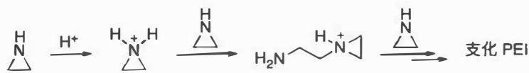
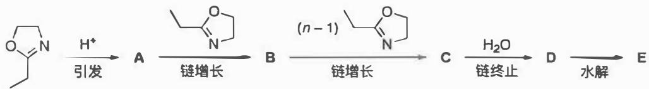
3.1 解释该方法为何不能得到线性 PEI，只能得到支化 PEI？
3.2 PEI 与核酸分子容易形成外层 PEI、内层核酸的复合物结构，可跨过细胞膜递送核酸。核酸和 PEI 形成复合物主要依靠哪种分子间作用力？
3.3 画结构式子题（依赖图片）——线性 PEI 通过噁唑啉在酸性条件下阳离子开环聚合得到。画出反应式中 $A∼E$ 的结构式（A、B、C 带正电荷）。

1.191 红外光谱特征峰识别
红外光谱(IR)是最便捷、成本最低的有机物结构表征工具之一。
题目：
- 写出以下官能团在红外光谱中的特征吸收峰位置和特征：
  - -OH（羟基）
  - C=O（羰基）
  - C=C（双键）
  - C≡C（三键）
  - sp³ C-H vs sp² C-H
- 红外光谱中，3000 cm⁻¹ 是区分 sp³ C-H 和 sp² C-H 的关键分界点。请说明判断规则
- 为什么红外光谱优先用于验证 C=O、OH、NH、C≡N 等官能团，而不是烯烃或炔烃？
- 对比红外光谱与核磁共振在成本和灵敏度方面的差异

1.192 共振结构稳定性判断四原则
比较以下各组共振结构的稳定性，并指出哪个对真实结构贡献最大：
（1）苯酚的两个共振结构： - A: 苯环-OH（中性结构） - B: 苯环⁺=O⁻H（电荷分离结构）
（2）硝基苯的两个共振结构： - A: C₆H₅-NO₂（N=O双键） - B: C₆H₅-N⁺(=O)O⁻（电荷分离）
（3）烯丙基碳正离子的两个共振结构： - A: CH₂=CH-CH₂⁺ - B: ⁺CH₂-CH=CH₂
（4）酰胺的两个共振结构： - A: R-C(=O)-NH₂ - B: R-C(-O⁻)=N⁺H₂

1.193 氨基酸等电点计算与电泳
（1）甘氨酸的pKa1 = 2.34（羧基），pKa2 = 9.69（氨基），计算其等电点pI。
（2）赖氨酸的pKa1 = 2.18（羧基），pKa2 = 8.5（氨基），pKa3 = 10.53（侧链氨基），计算其等电点pI。
（3）在pH = 9.5的缓冲液中进行电泳，甘氨酸和赖氨酸分别向哪个方向移动？
（4）谷氨酸的pKa1 = 2.19（羧基），pKa2 = 4.25（侧链羧基），pKa3 = 9.67（氨基），计算其pI。

1.194 碳氢酸性比较与pKa分析
将以下化合物按酸性从强到弱排序，并解释原因：
（1）$CH_{3}CH_{3}$（乙烷） （2）$CH_{2}=CH_{2}$（乙烯） （3）$HC≡CH$（乙炔） （4）$C_{6}H_{6}$（苯） （5）$CH_{3}COCH_{3}$（丙酮） （6）$CH_{2}(COCH_{3})_{2}$（乙酰丙酮）

1.195 糖类D-L构型与环状结构
（1）画出D-葡萄糖的Fischer投影式，并标出D/L构型。
（2）解释为什么D-葡萄糖主要以六元环（吡喃糖）形式存在。
（3）比较α-D-吡喃葡萄糖和β-D-吡喃葡萄糖的稳定性差异。

1.196 糖类旋光性与变旋光现象
（1）D-葡萄糖的α型比旋光度[α]D = +112.2°，β型[α]D = +18.7°，平衡混合液[α]D = +52.6°。计算平衡时α型和β型的比例。
（2）解释为什么D-葡萄糖在水溶液中会发生变旋光现象。
（3）画出α-D-吡喃葡萄糖和β-D-吡喃葡萄糖的Haworth投影式，标出两者的区别。

1.197 胺的碱性排序分析
将以下胺按碱性从弱到强排序，并解释原因：
（1）苯胺（$C_{6}H_{5}NH_{2}$） （2）甲胺（$CH_{3}NH_{2}$） （3）二甲胺（$(CH_{3})_{2}NH$） （4）三甲胺（$(CH_{3})_{3}N$） （5）吡啶（$C_{5}H_{5}N$） （6）四氢吡咯（$C_{4}H_{8}NH$）

1.198 芳香性物质判断Hückel规则
判断以下分子是否具有芳香性，并说明理由：
（1）苯（$C_{6}H_{6}$） （2）环丁二烯（$C_{4}H_{4}$） （3）环戊二烯负离子（$C5H5^{−}$） （4）环庚三烯正离子（$C7H7^{+}$，tropylium ion） （5）环辛四烯二负离子（$C8H8^{2−}$） （6）1,3-环己二烯

1.199 波谱-IR-C与D键波数比较
(1) 计算 C-D 键的约化质量（取 $m_{C}=12$，$m_{D}=2$），并与 C-H 键的约化质量（$μ_{C−H}≈0.923$）比较。
(2) 预测 C-D 伸缩振动的近似波数位置（已知 C-H 伸缩振动在 ~2900 cm⁻¹）。
(3) 在有机反应机理研究中，将底物中的 C-H 替换为 C-D 后，IR 光谱会发生什么变化？这种变化在机理研究中有什么用途？

1.200 波谱-IR-C与N键波数排序
将下列含氮键的红外伸缩振动波数从小到大排序，并解释原因：

1.201 波谱-IR约化质量与波数关系
(1) 红外光谱中，化学键的振动频率近似服从：
其中 $k$ 为力常数，$μ$ 为约化质量 $μ=\frac{m_{1}⋅m_{2}}{m_{1}+m_{2}}$。
已知 C-H 键和 C-C 键的力常数相近（约 $k≈5×{10}^{5}\text{ dyn/cm}$），分别计算 C-H 和 C-C 键的约化质量（取 $m_{C}=12$，$m_{H}=1$），并预测哪个键的红外吸收波数更高。
(2) 根据上述计算结果，解释为什么有机化合物的 C-H 伸缩振动出现在 ~2900–3000 cm⁻¹，而 C-C 伸缩振动出现在 ~800–1200 cm⁻¹。

1.202 电子规则
利用金属键计算公式 $b=\frac{18n−g}{2}$ 计算十二羰基三铁 $Fe_{3}(CO)_{12}$ 中的金属-金属键数目。
已知条件： - 配合物中含有3个Fe原子（$n=3$） - 每个Fe提供8个价电子 - 12个CO配体，每个CO提供2电子
请计算： 1. 电子需求总数 2. 现有电子总数 3. 需形成的金属-金属键数目 4. 预测其结构特征

1.203 pKa六大因素比较
比较下列化合物的酸性强弱（按 pKa 从小到大的顺序排列），并运用 ARIO 框架解释原因：
$$CH_{3}CH_{2}OH CF_{3}CH_{2}OH CH_{3}COOH C_{6}H_{5}OH$$
已知参考数据（在 $H_{2}O$ 中）：乙醇 $pK_{a}≈15.9$，苯酚 $pK_{a}≈9.95$，乙酸 $pK_{a}≈4.76$，三氟乙醇 $pK_{a}≈12.4$。
要求： 1. 按 ARIO 框架（Atom 原子、Resonance 共振、Induction 诱导、Orbital 轨道）逐个分析四种化合物共轭碱的稳定性； 2. 给出最终的酸性排序。

1.204 共振结构稳定性排序
给出下列四个碳正离子的稳定性排序（从最稳定到最不稳定），并用共振论和碳正离子稳定性的基本原则解释：
$$\begin{matrix}\text{(A)} & (CH_{3})_{3}C^{+} & \text{叔丁基碳正离子} \\ \text{(B)} & CH_{2}=CHC^{(+)}H_{2} & \text{烯丙基碳正离子} \\ \text{(C)} & C_{6}H_{5}C^{(+)}H_{2} & \text{苄基碳正离子} \\ \text{(D)} & CH_{3}C^{(+)}H_{2} & \text{乙基碳正离子}\end{matrix}$$
要求： 1. 写出各碳正离子的所有重要共振结构式（如适用）； 2. 给出最终稳定性排序并逐项解释。

1.205 波谱-IR-3000以上吸收峰判断
下列化合物中，哪些在 IR 光谱的 >3000 cm⁻¹ 区域有吸收峰？逐个分析并说明理由。
(a) 正己烷（CH₃CH₂CH₂CH₂CH₂CH₃）
(b) 环己烯
(c) 甲苯
(d) 1-己炔
(e) 乙醇
(f) 丙酮

1.206 波谱-IR-不同杂化C-H波数排序
将下列三种杂化状态的 C-H 伸缩振动波数从小到大排序，并从杂化轨道的 s 成分角度解释原因：

1.207 波谱-MS-含Cl同位素峰强度比
(1) 氯有两种天然同位素：³⁵Cl（丰度 75.77%）和 ³⁷Cl（丰度 24.23%）。含一个 Cl 原子的化合物（如 CH₃Cl）在质谱中 M 峰和 M+2 峰的强度比约为多少？
(2) 某化合物分子式为 C₂H₅Cl，其质谱中 M 峰（m/z = 64）和 M+2 峰（m/z = 66）的实测强度比为 3:1。这一结果是否与理论预测一致？
(3) 如果一个分子中含有两个 Cl 原子（如 CH₂Cl₂），请预测其 M、M+2 和 M+4 三个峰的强度比。

1.208 波谱-NMR-ReplacementTest信号数判断
(1) 什么是 Replacement Test（取代测试）？简述其判断 ¹H NMR 信号数的基本步骤。
(2) 用 Replacement Test 判断甲苯（C₆H₅CH₃）在 ¹H NMR 中应出现几组信号（不考虑邻/间/对位芳氢的细微差别时）。
(3) 用 Replacement Test 判断 1,2-二氯乙烷（ClCH₂CH₂Cl）有几组 ¹H NMR 信号。

1.209 波谱-NMR-二甲苯异构体信号数
对二甲苯、邻二甲苯和间二甲苯分别有几组 ¹H NMR 信号？画出每种异构体的对称元素，并标明各组氢的化学位移区域。

1.210 波谱-UV-吸收与共轭体系判断
(1) 下列化合物中，哪些在 UV-Vis 光谱的近紫外区（200–400 nm）有吸收？解释原因。
- (a) 乙烯 CH₂=CH₂
- (b) 1,3-丁二烯 CH₂=CH-CH=CH₂
- (c) 苯 C₆H₆
- (d) 环己烷
- (e) β-胡萝卜素（含11个共轭双键）
(2) 共轭体系的长度与 λmax 有什么关系？用分子轨道理论解释。
(3) 为什么丙酮在近紫外区有弱吸收（n→π*），而乙烯没有？

1.211 SN2立体化学
$(R)$-2-溴丁烷在 $NaOH/DMSO$ 中发生 $S_{N}2$ 反应。写出产物的结构和绝对构型，并用楔形/虚线键表达式画出。
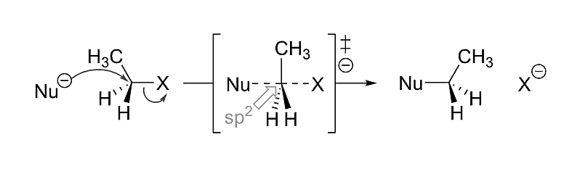

竞赛提升

1.212 两个戊二醇合成失败原因
【中文】解释为什么戊-1,4-二醇的合成在两种情况下失败：(1) 使用2当量的Grignard试剂，(2) 使用过量的Grignard试剂。OH（pKa ~ 16）会质子化Grignard试剂。
【原文】 Explain why the synthesis of pentan-1,4-diol fails in two cases: (1) using 2 equivalents of Grignard, (2) using excess Grignard. OH (pKa ~ 16) protonates Grignard reagent.
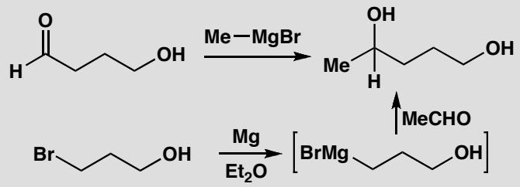

1.213 内部OH亲核的溴化机理和NMR偶合
【中文】当含有内部羟基的烯烃用 Br₂ 处理时，发生分子内反应。提出机理。产物的 NMR 谱图显示较大的 J 偶合常数，解释这告诉你关于构象的什么信息，并确定 Br 和 Me 的位置。
【原文】 When an alkene containing an internal hydroxyl group is treated with Br₂, an intramolecular reaction occurs. Propose a mechanism. The product’s NMR spectrum shows large J coupling constants. Explain what this tells you about the conformation and identify the positions of Br and Me groups.
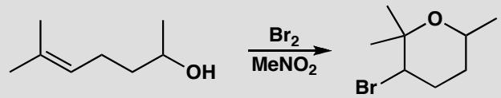

1.214 COT二阴离子六硅基苯阴离子形状
【中文】环辛四烯（cyclooctatetraene，见教材第 158 页）很容易与金属钾反应生成盐 K₂[环辛四烯]。你预计该化合物中的环呈什么形状？六（三甲基硅基）苯与锂的类似反应也生成一种盐。你预计这个环又呈什么形状？（结构见图）
【原文】Cyclooctatetraene (see p. 158 of the textbook) reacts readily with potassium metal to form a salt, K₂[cyclooctatetraene]. What shape do you expect the ring to have in this compound? A similar reaction of hexa(trimethylsilyl)benzene with lithium also gives a salt. What shape do you expect this ring to have?
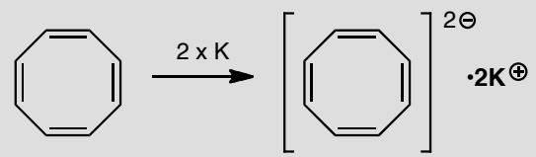
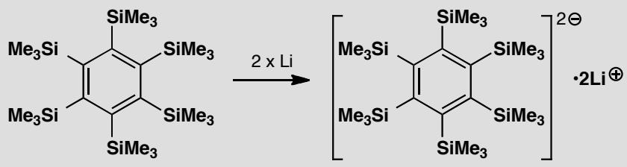

1.215 杂环化合物硝化+NMR鉴定
【中文】用HNO₃/H₂SO₄对该杂环化合物硝化，得到单一硝化产物，其1H NMR谱如所示。建议形成了哪种产物以及为什么。
【原文】 Nitration of this heterocyclic compound with the usual HNO₃/H₂SO₄ mixture gives a single nitration product with the ¹H NMR spectrum shown below. Suggest which product is formed and why.
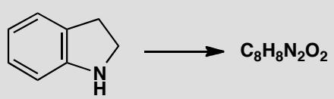
δH: 3.04 (2H, t, J 7 Hz), 3.68 (2H, t, J 7 Hz), 6.45 (1H, d, J 8 Hz), 7.28 (1H, broad s), 7.81 (1H, d, J 1 Hz), 7.90 (1H, dd, J 8, 1 Hz)

1.216 产物NMR不匹配预期Beckmann重排
【中文】下面的反应预期生成产物 A，质谱表明确实得到了分子式正确的化合物。然而该产物的 ¹H NMR 谱数据如下（见原文）。尽管这张谱缺少细节，你如何已经可以判断这不是预期的产物？
【原文】The reaction below was expected to give the product A and did indeed give a compound with the correct molecular formula by its mass spectrum. However the NMR spectrum of this product was:
δ_H (ppm) 1.27 (6H, s), 1.70 (4H, m), 2.88 (2H, m), 5.4–6.1 (2H, broad s, exchanges with D₂O) and 7.0–7.5 (3H, m).
Though the detail is missing from this spectrum, how can you already tell that this is not the expected product?
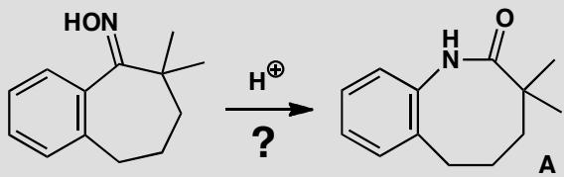

1.217 400 MHz 1H NMR烯炔酮归属
【中文】尽可能归属这个烯炔酮（enynone，见图）的 400 MHz ¹H NMR 谱，对化学位移和偶合模式都要给出理由。
【原文】Assign the 400 MHz ¹H NMR spectrum of this enynone as far as possible, justifying both chemical shifts and coupling patterns.
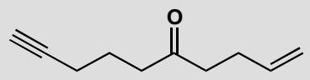
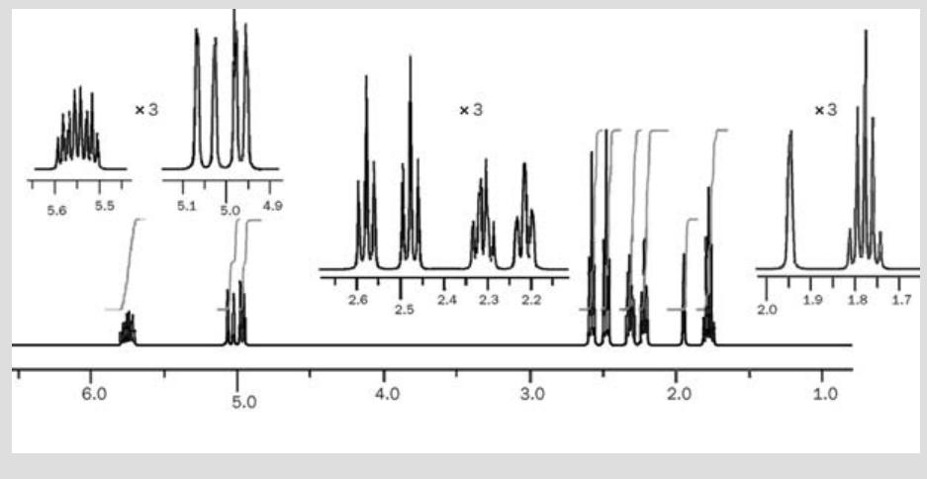

1.218 远程偶合的化学位移和偶合关联
【中文】进一步关联化学位移与偶合，并解析更长程的偶合。（详细谱图数据见 OCR 原始资料。）
【原文】Further correlation of chemical shift and coupling with interpretation of longer-range coupling. (Detailed spectrum data provided in the OCR source.)

1.219 环丙基取代基效应对自由基的影响
【中文】在极低温度（-150 °C）下用过氧化物处理甲基环丙烷，得到一种不稳定物种，其 ESR 谱为三重峰（偶合 20.7 高斯），精细裂分显示 dtt 偶合（2.0、2.6 和 3.0 高斯）。仅仅升温到 -90 °C 就生成一种新物种，其 ESR 谱为三重峰的三重峰（偶合 22.2 和 28.5 高斯），精细裂分显示小于 1 高斯的小 ddd 偶合（见图）。
如果用 t-BuOCl 处理甲基环丙烷，会得到多种产物，但两个主要产物是 C 和 D。较低温度下生成更多 C，较高温度下生成更多 D（见图）。
用 PhSH 和 AIBN 处理下图所示取代基更多的环丙烷，以定量收率得到单一产物。解释所有这些反应，鉴定 A 和 B，并说明各实验之间的差异（见图）。
【原文】Treatment of methylcyclopropane with peroxides at very low temperature (-150 °C) gives an unstable species whose ESR spectrum consists of a triplet with coupling of 20.7 gauss and fine splitting showing dtt coupling of 2.0, 2.6, and 3.0 gauss. Warming to a mere -90 °C gives a new species whose ESR spectrum consists of a triplet of triplets with coupling 22.2 and 28.5 gauss and fine splitting showing small ddd coupling of less than 1 gauss.
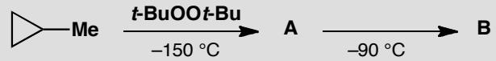
If methylcyclopropane is treated with t-BuOCl, various products are obtained but the two major products are C and D. At lower temperatures more of C is formed and at higher temperatures more of D.
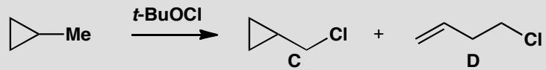
Treatment of the more substituted cyclopropane below with PhSH and AIBN gives a single product in quantitative yield. Account for all these reactions, identifying A and B and explaining the differences between the various experiments.

1.220 A(C7H12O2)和B(C5H8ClNS)结构确定
【中文】请推测这些反应产物的结构（反应式见图）。化合物 A：分子式 C₇H₁₂O₂；IR 1725 cm⁻¹；δH (ppm) 1.02 (6H, s)、1.66 (2H, t, J 7 Hz)、2.51 (2H, t, J 7 Hz)、4.6 (2H, s)。化合物 B：m/z 149/151（M⁺ 强度比 1:3）；IR 2250 cm⁻¹；δH (ppm) 2.0 (2H, quintet, J 7 Hz)、2.5 (2H, t, J 7 Hz)、2.9 (2H, t, J 7 Hz)、4.6 (2H, s)。本题目的：进一步练习完整结构确定这一重要技能。
【原文】Suggest structures for the products of these reactions.
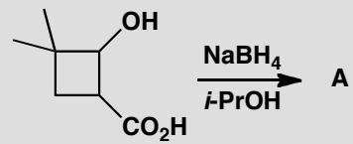
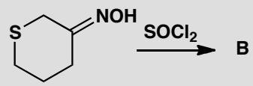
Compound A: C₇H₁₂O₂; IR 1725 cm⁻¹; δH (ppm) 1.02 (6H, s), 1.66 (2H, t, J 7 Hz), 2.51 (2H, t, J 7 Hz), and 4.6 (2H, s).
Compound B: m/z 149/151 (M⁺ ratio 1:3); IR 2250 cm⁻¹; δH (ppm) 2.0 (2H, quintet, J 7 Hz), 2.5 (2H, t, J 7 Hz), 2.9 (2H, t, J 7 Hz), and 4.6 (2H, s).
Purpose of the problem: More practice at the important skill of total structure determination.

1.221 天然抗生素结构确定（质谱+NMR
【中文】从一种微生物中分离得到的一种抗生素可从水中结晶，并且在酸或碱中均能形成不同的晶态盐。其波谱数据如下：质谱 182 (M⁺, 9%)、109 (100%)、74 (15%)；δH（ppm，D₂O 中，pH<1）3.67 (2H, d, J 7)、4.57 (1H, t, J 7)、8.02 (2H, m)、8.37 (1H, m)；δC（ppm，D₂O 中，pH<1）33.5、52.8、130.1、130.6、130.9、141.3、155.9、170.2。请提出该抗生素的结构。本题目的：确定来自天然来源、具有生物活性的化合物的结构。
【原文】An antibiotic isolated from a microorganism was crystallized from water and formed different crystalline salts in either acid or base. The spectroscopic data were:
Mass spectrum 182 (M⁺, 9%), 109 (100%), and 74 (15%).
δH (ppm in D₂O at pH<1) 3.67 (2H, d, J 7), 4.57 (1H, t, J 7), 8.02 (2H, m), and 8.37 (1H, m).
δC (ppm in D₂O at pH<1) 33.5, 52.8, 130.1, 130.6, 130.9, 141.3, 155.9, and 170.2. Suggest a structure for the antibiotic.
Purpose of the problem: Structure determination of a compound with biological activity from a natural source.

1.222 环氧酮甲苯磺酰肼加合物结构
【中文】图中所示的环氧酮与对甲苯磺酰肼（tosyl hydrazine）反应，得到一个化合物，其波谱数据如下。它的结构是什么？m/z 138 (M⁺, 12%)、109 (56%)、95 (100%)、81 (83%)、82 (64%)、79 (74%)；IR 3290、2115、1710 cm⁻¹；δH（ppm，CDCl₃ 中）1.12 (6H, s)、2.02 (1H, t, J 3 Hz)、2.15 (3H, s)、2.28 (2H, d, J 3 Hz)、2.50 (2H, s)；δC（ppm，CDCl₃ 中）26、31、32、33、52、71、82、208。本题目的：进一步练习结构确定，其中包含一个反常的化学位移。
【原文】Treatment of this epoxy-ketone with tosyl hydrazine gives a compound with the spectra shown below. What is its structure?
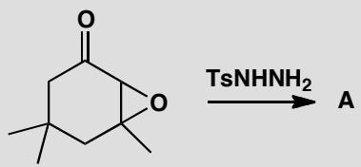
m/z 138 (M⁺, 12%), 109 (56%), 95 (100%), 81 (83%), 82 (64%), and 79 (74%);
IR 3290, 2115, 1710 cm⁻¹;
δH (ppm in CDCl₃) 1.12 (6H, s), 2.02 (1H, t, J 3 Hz), 2.15 (3H, s), 2.28 (2H, d, J 3 Hz), and 2.50 (2H, s);
δC (ppm in CDCl₃) 26, 31, 32, 33, 52, 71, 82, 208.
Purpose of the problem: Further practice at structure determination, adding a curious chemical shift.

1.223 环氧醇+LiBr产物A（环收缩）结构
【中文】图中所示的环氧醇与 LiBr 在甲苯中反应，以 92% 的产率得到化合物 A。请根据以下数据推测该化合物的结构：质谱给出分子式 C₈H₁₂O；νmax (cm⁻¹) 1685、1618；δH (ppm) 1.26 (6H, s)、1.83 (2H, t, J 7 Hz)、2.50 (2H, dt, J 2.6, 7 Hz)、6.78 (1H, t, J 2.6 Hz)、9.82 (1H, s)；δC (ppm) 189.2、153.4、152.7、43.6、40.8、30.3、25.9。本题目的：进一步练习结构确定，其中涉及碳骨架的变化——一次环收缩（ring contraction）。
【原文】Reaction of the epoxy-alcohol below with LiBr in toluene gave a 92% yield of compound A. Suggest a structure for this compound from the data:
mass spectrum gives C₈H₁₂O;
νmax (cm⁻¹) 1685, 1618;
δH (ppm) 1.26 (6H, s), 1.83 (2H, t, J 7 Hz), 2.50 (2H, dt, J 2.6, 7 Hz), 6.78 (1H, t, J 2.6 Hz), and 9.82 (1H, s);
δC (ppm) 189.2, 153.4, 152.7, 43.6, 40.8, 30.3, and 25.9.
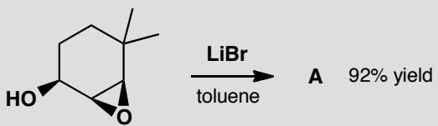
Purpose of the problem: Further practice at structure determination including a change in the carbon skeleton—a ring contraction.

1.224 A(C10H13OP)和B(C12H17O2)结构（P偶合
【中文】请推测这些反应产物的结构（反应式见图）。化合物 A：分子式 C₁₀H₁₃OP；IR (cm⁻¹) 1610、1235；δH (ppm) 6.5–7.5 (5H, m)、6.42 (1H, t, J 17 Hz)、7.47 (1H, dd, J 17, 23 Hz)、2.43 (6H, d, J 25 Hz)。化合物 B：分子式 C₁₂H₁₇O₂；IR (cm⁻¹) 仅有 C–H 吸收和指纹区；δH (ppm) 7.25 (5H, s)、4.28 (1H, d, J 4.8 Hz)、3.91 (1H, d, J 4.8 Hz)、2.96 (3H, s)、1.26 (3H, s)、0.76 (3H, s)。本题目的：确定带有额外”机关”的反应产物的结构——一个带自旋的原子核（P）的偶合，以及同一碳原子上在 NMR 中表现不同的质子。
【原文】Suggest structures for the products of these reactions.
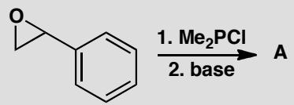
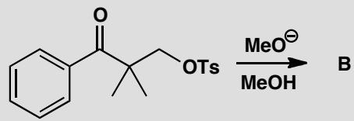
Compound A:
C₁₀H₁₃OP, IR (cm⁻¹) 1610, 1235;
δH (ppm) 6.5–7.5 (5H, m), 6.42 (1H, t, J 17 Hz), 7.47 (1H, dd, J 17, 23 Hz), and 2.43 (6H, d, J 25 Hz).
Compound B:
C₁₂H₁₇O₂, IR (cm⁻¹) C-H and fingerprint only;
δH (ppm) 7.25 (5H, s), 4.28 (1H, d, J 4.8 Hz), 3.91 (1H, d, J 4.8 Hz), 2.96 (3H, s), 1.26 (3H, s) and 0.76 (3H, s).
Purpose of the problem: Structure determination of reaction products with extra twists: a nucleus with spin (P) and protons on the same carbon atom that are different in the NMR.

1.225 双环杂环立体专一性形成分析
【中文】Lolium 生物碱（毒麦生物碱）具有引人注目的饱和杂环骨架。下面给出了构建该骨架的一种方法。请提出反应机理并解释其立体化学。
【原文】The Lolium alkaloids have a striking saturated heterocyclic skeleton. One way to make this skeleton appears below. Suggest a mechanism and explain the stereochemistry.
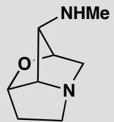
Lolium alkaloid skeleton
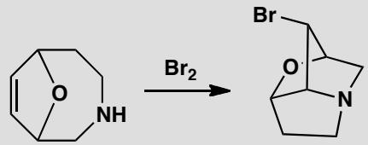
原文题目：Suggest a mechanism for the formation of the Lolium alkaloid skeleton and explain the stereochemistry.

1.226 NMR确定糖立体化学
【中文】抗生素 kijanimycin 的一种糖组分具有如图所示的基本结构，其 NMR 谱数据如下。它的立体化学是什么？推断出结构后，请指出该分子倾向于采取哪种构象。
【原文】One of the sugar components of the antibiotic kijanimycin has the basic structure shown here and NMR spectrum given below. What is the stereochemistry? When you have deduced the structure, suggest which conformation the molecule will prefer.
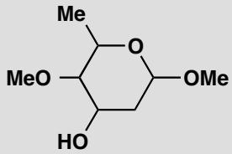
$δ_{H}$ 1.33 (3H, d, J 6 Hz), 1.61* (1H, broad s), 1.87 (1H, ddd, J 14, 3, 3.5 Hz), 2.21 (1H, ddd, J 14, 3, 1.5 Hz), 2.87 (1H, dd, J 10, 3 Hz), 3.40 (3H, s), 3.99 (1H, dq, J 10, 3 Hz), 3.47 (3H, s), 4.24 (1H, ddd, J 3, 3, 3.5 Hz) and 4.79 (1H, dd, J 3.5, 1.5 Hz). The signal marked * exchanges with D₂O.
原文题目：Determine the stereochemistry of the sugar component and suggest its preferred conformation based on NMR data.

1.227 Baldwin规则在双环杂环合成中应
【中文】为下面的多步反应（见图）画出机理。各关环步骤是否符合 Baldwin 规则？
【原文】Draw a mechanism for the following multistep reaction. Do the cyclization steps follow Baldwin’s rules?
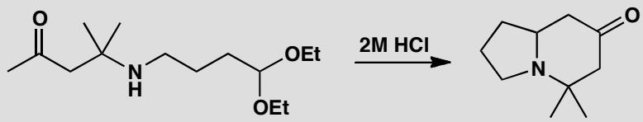
原文题目：Draw a mechanism for the multistep reaction. Do the cyclization steps follow Baldwin’s rules?

1.228 Baldwin规则判断力培养
【中文】针对以下每个反应（见图）考察 Baldwin 规则的适用性。你认为这两个反应为何都能成功发生？
【原文】Consider the question of Baldwin’s rules for each of these reactions. Why do you think they are both successful?
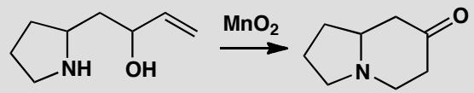
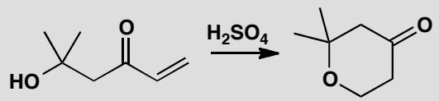
原文题目：Consider Baldwin’s rules for each reaction. Why are they both successful?

1.229 二维到三维立体化学
【中文】该醛与该酮（见图）在碱作用下反应，生成化合物 A，其质子 NMR 谱为：$δ_{H}$ 1.10 (9H, s)、1.17 (9H, s)、6.4 (1H, d, J 15) 和 7.0 (1H, d, J 15)。它的结构是什么？（不要忘记立体化学！）当该化合物与 HBr 反应时生成化合物 B，其 NMR 谱为：$δ_{H}$ 1.08 (9H, s)、1.13 (9H, s)、2.71 (1H, dd, J 1.9, 17.7)、3.25 (dd, J 10.0, 17.7) 和 4.38 (1H, dd, J 1.9, 10.0)。请提出 B 的结构，归属其谱图，并给出 B 形成的机理。
【原文】Reaction between this aldehyde and ketone in base gives a compound A with the proton NMR spectrum: $δ_{H}$ 1.10 (9H, s), 1.17 (9H, s), 6.4 (1H, d, J 15), and 7.0 (1H, d, J 15). What is its structure? (Don’t forget stereochemistry!). When this compound reacts with HBr it gives compound B with this NMR spectrum: $δ_{H}$ 1.08 (9H, s), 1.13 (9H, s), 2.71 (1H, dd, J 1.9, 17.7), 3.25 (dd, J 10.0, 17.7), and 4.38 (1H, dd, J 1.9, 10.0). Suggest a structure, assign the spectrum, and give a mechanism for the formation of B.
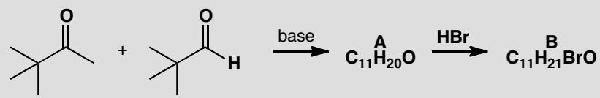
原文题目：Determine the structure of A and B from NMR, assign spectra, and give mechanism for B formation.

1.230 仅一个信号可辨的三维立体化学
【中文】已制备出该环状酮-内酰胺（见图）的两个非对映异构体。NMR 谱中有许多重叠信号，但标记的质子可以清楚辨认：在异构体 A 中它位于 $δ_{H}$ 4.12 (1H, q, J 3.5)，在异构体 B 中位于 $δ_{H}$ 3.30 (1H, dt, J 4, 11)。哪个异构体对应哪种立体化学？
【原文】Two diastereoisomers of this cyclic keto-lactam have been prepared. The NMR spectra have many overlapping signals but the marked proton can be seen clearly. In isomer A it is at $δ_{H}$ 4.12 (1H, q, J 3.5) and in isomer B it is $δ_{H}$ 3.30 (1H, dt, J 4, 11). Which isomer has which stereochemistry?
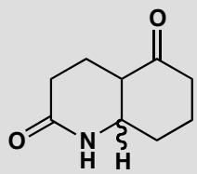
原文题目：Assign stereochemistry to isomers A and B based on NMR of the marked proton.

1.231 Ambruticin环丙烷复杂NMR解析
【中文】抗真菌抗生素 ambruticin 的结构和立体化学，部分是通过推断其结构中这个简单环丙烷片段（见图）的 NMR 谱而确定的。请解析该 NMR 谱，并说明它如何给出关于立体化学的确定性信息。
【原文】The structure and stereochemistry of the antifungal antibiotic ambruticin was in part deduced from the NMR spectrum of this simple cyclopropane which forms part of its structure. Interpret the NMR and show how it gives definite information on the stereochemistry.
$δ_{H}$ 1.21 (3H, d, J 7 Hz), 1.29 (3H, t, J 9), 1.60 (1H, t, J 6), 1.77 (1H, ddq, J 13, 6, 7), 2.16 (1H, dt, J 6, 13), 4.18 (2H, q, J 9), 6.05 (1H, d, J 20), and 6.62 (1H, dd, J 20, 13).
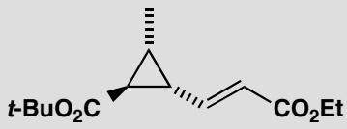
原文题目：Interpret the NMR of the cyclopropane subunit of ambruticin and determine its stereochemistry.

1.232 最少信息确定立体化学
【中文】某反应生成了下列产物（见图）的两个非对映异构体：异构体 A 的 NMR 为 $δ_{H}$ 3.08 (1H, dt, J 4, 9, 9) 和 4.32 (1H, d, J 9)，而异构体 B 为 $δ_{H}$ 4.27 (1H, d, J 4)。其余所有质子（Me 基的除外）在 NMR 中相互重叠。异构体 B 在碱作用下可转化为异构体 A。A 和 B 的立体化学分别是什么？
【原文】A reaction produces two diastereoisomers of the product below: isomer A has $δ_{H}$ 3.08 (1H, dt, J 4, 9, 9) and 4.32 (1H, d, J 9), while isomer B has $δ_{H}$ 4.27 (1H, d, J 4). All other protons (except those of the Me groups) overlap in the NMR. Isomer B is converted into isomer A in base. What is the stereochemistry of A and B?
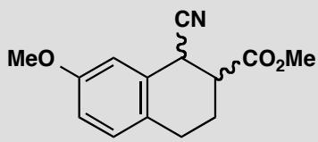
原文题目：Determine the stereochemistry of isomers A and B with minimum NMR information.

1.233 Muscarine NMR全信息仍难确定立体化学
【中文】毒蝇蕈碱（muscarine）是毒鹅膏菌（death cap mushroom）中的有毒成分，结构如下。我们给出其质子 NMR 谱。你能从中找到任何关于立体化学的确定性证据吗？偶合常数单位为 Hz，m 表示多重峰（multiplet），* 表示该质子可与 D₂O 交换。
【原文】Muscarine, the poisonous component of the death cap mushroom, has the structure below. We give the proton NMR spectrum. Can you see any definite evidence for the stereochemistry? Couplings are in Hz, m stands for multiplet, and * means that the proton exchanges with D₂O.
$δ_{H}$ 1.16 (3H, d, J 6.5), 1.86 (1H, ddd, J 12.5, 9.5, 9.5), 2.02 (1H, ddd, J 12.5, 6.0, 2.0), 3.36 (9H, s), 3.54 (1H, dd, J 13, 9.0), 3.92 (1H, dq, J 2.5, 6.5), 4.03 (1H, m), 4.30* (1H, d, J 3.5), and 4.68 (1H, m).
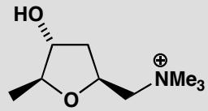
原文题目：Can you see any definite evidence for the stereochemistry of muscarine from the NMR?

1.234 溴醚化机理+NMR
【中文】为下列反应（见图）提出机理。产物在其 ¹H NMR 谱中有如下信号：δ_H 3.9 (1H, ddq, J 12, 4, 7) 和 4.3 (1H, dd, J 11, 3)。产物的立体化学和构象是什么？
【原文】Suggest a mechanism for the following reaction. The product has the following signals in its ¹H NMR spectrum: δ_H 3.9 (1H, ddq, J 12, 4, 7) and 4.3 (1H, dd, J 11, 3). What is the stereochemistry and conformation of the product?
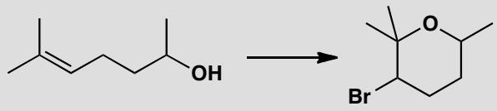

1.235 异构与结构表征
已知联二苯（下图）的二氯取代物有 12 种，则联 $n$（$n≥2$）苯的一氯一溴取代物种数为（ ）。
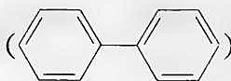
A. $2n^{2}+5n+1$ B. $n^{2}+7n+1$ C. $4n^{2}+n+1$ D. $3n^{2}+3n+1$

1.236 丁二烯加成产物判断（第29届初赛）
当溴与 1,3-丁二烯在环己烷溶液中发生加成反应时，会得到两个产物 A 和 B（不考虑立体化学）。在 $−{15}^{∘}C$ 时 A 和 B 的比例为 62:38；而在 ${25}^{∘}C$ 时 A 和 B 的比例为 12:88。
画出化合物 A 和 B 的结构简式；并确定哪个为热力学稳定产物，哪个为动力学产物。
在室温下，A 可以缓慢地转化为 B。画出此转换过程的反应势能示意图和中间体的结构简式。
根据以上的研究结果，确定以下反应的产物：
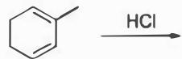

1.237 毒芹碱结构推断（第29届初赛）
Coniine 是一种有毒生物碱，可以通过麻痹呼吸系统导致死亡，致死量小于 0.1 g。公元前 399 年苏格拉底就是由于饮用了含 coniine 的混合物而被毒死的。Hofmann 在 1881 年确定 coniine 分子式为 $C_{8}H_{17}N$。将 coniine 彻底甲基化后接着进行 Hofmann 消除反应的产物为 4S-(N,N-二甲基)-辛-7-烯-4-胺。
画出 $4S$-(N,N-二甲基)-辛-7-烯-4-胺及其对映体的结构简式。
从 Hofmann 消除反应的结果可以确定 coniine 具有哪些结构特征？并以此结果画出你所推断的 coniine 所有可能的结构简式。

1.238 磷氧化合物中间体分子式（第30届初赛）
$P_{2}O_{3}$ 和 $P_{2}O_{5}$ 是两种经典的化合物，其分子结构已经确定。自然而然会有如下问题：是否存在磷氧原子比介于两者之间的化合物？由此出发，化学家合成并证实了这些中间化合物的存在。
写出这些中间化合物的分子式。
画出其中具有二重旋转轴的分子的结构图。根据键长不同，将 P-O 键分组并用阿拉伯数字标出（键长相同的用同一个数字标识）。比较键角 $∠O−P(V)−O$ 和 $∠O−P(III)−O$ 的大小。
${NH}_{3}$ 分子独立存在时 H-N-H 键角为 ${106.7}^{∘}$，下图是 $[Zn({NH}_{3})_{6}]^{2+}$ 离子的部分结构以及 H-N-H 键角的测量值。解释配合物中 H-N-H 键角变为 ${109.5}^{∘}$ 的原因。
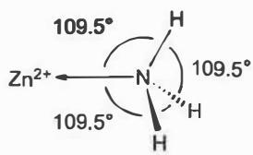
量子化学计算预测未知化合物是现代化学发展的途径之一。2016年2月有人通过计算预言铁也存在四氧化物，其分子构型是四面体，但该分子中铁的氧化态是 +6 而不是 +8。
写出该分子中铁的价电子组态。
画出该分子结构的示意图（用元素符号表示原子，用短线表示原子间的化学键）。

1.239 生物碱互变中间体A立体结构（第30届初赛）
以下两种生物碱可以在室温下相互转化，在达到平衡态时，两者的比例为 3:2。画出它们互相转化时中间体 A 的立体结构简式。
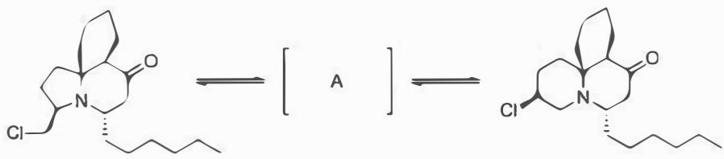
画出下面反应过程中合理的关键反应中间体的结构简式（3个）。
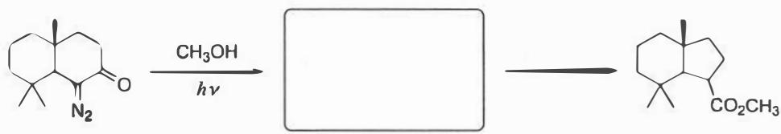

1.240 B及几何异构体B1结构（第30届初赛）
乙醇在醋酸菌作用下被空气氧化是制造醋酸的有效方法，然而这一传统过程远远不能满足工业的需求。目前工业上多采用甲醇和一氧化碳反应制备醋酸：$CH_{3}OH+CO→CH_{3}COOH$。第9族元素（Co、Rh和Ir）的一些配合物是上述反应良好的催化剂。以 $[Rh(CO)_{2}I_{2}]$ 为催化剂、以碘甲烷为助催化剂合成乙酸（Monsanto法）的示意图如下：
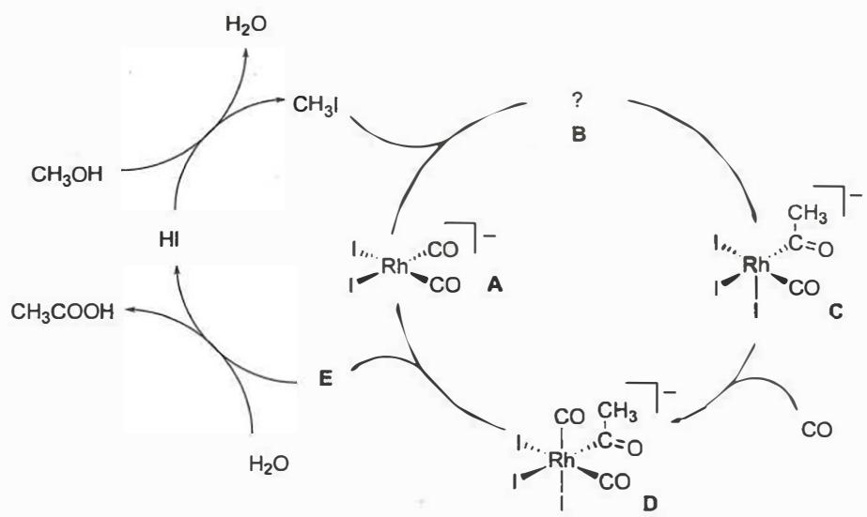
在催化循环中，A 和碘甲烷发生氧化加成反应，变为 B。画出 B 及其几何异构体 B1 的结构示意图。
分别写出化合物 A 和 D 中铑的氧化态及其周围的电子数。
写出由 E 生成醋酸的反应式（E 须用结构简式表示）。
当将上述醋酸合成过程的催化剂改为 $[Ir(CO)_{2}I_{2}]^{−}$，被称为 Cativa 法。Cativa 法催化循环过程与 Monsanto 法类似，但中间体 $C^{′}$ 和 $D^{′}$（中心离子均为 Ir）有差别，原因在于：由 $B^{′}$（中心离子为 Ir）变为 $C^{′}$，发生的是 CO 取代 $I^{−}$ 的反应；由 $C^{′}$ 到 $D^{′}$ 过程中则发生甲基迁移。画出 $C^{′}$ 的面式结构示意图。

1.241 化合物A到F结构简式（第30届初赛）
画出以下反应过程中化合物 A ~ F 的结构简式。
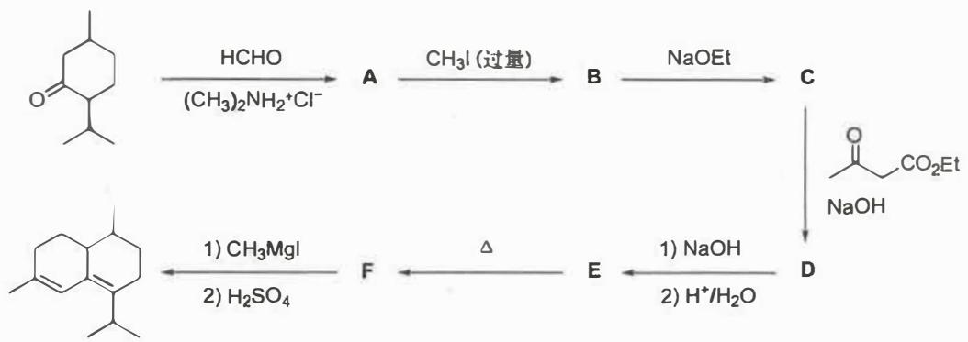
某同学设计了以下反应，希望能同时保护氨基和羟基。
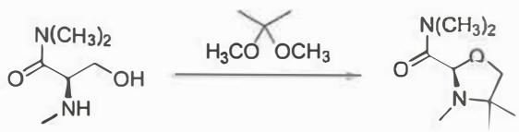
请选择最有利于实现该反应的实验条件：
- 反应在浓盐酸与乙醇 (1:3) 的混合溶剂中加热进行。
- 反应在过量三乙胺中加热进行。
- 催化量的三氟化硼作用下，反应在无水乙醚中进行。
- 反应在回流的甲苯中进行。
理论计算表明，甲酸的 Z 和 E 型两种异构体存在一定的能量差别。
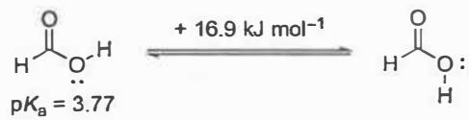
已知 $Z$ 型异构体的 $pK_{a}=3.77$，判断 $E$ 型异构体的 $pK_{a}$：
- 3.77
- < 3.77
- = 3.77
- 无法判断

1.242 化合物B结构简式（第30届初赛）
氨基乙醇在盐酸中与乙酸酐反应如下：
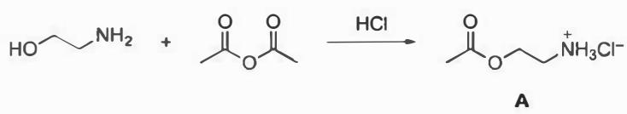
当此反应在 $K_{2}{CO}_{3}$ 中进行，得到了另一个非环状产物B；化合物A在 $K_{2}{CO}_{3}$ 作用下也转化为化合物B。
画出化合物 B 的结构简式。
为什么在 HCl 作用下，氨基乙醇与乙酸酐反应生成化合物 A；而在 $K_{2}{CO}_{3}$ 作用下，却生成化合物 B？
为什么化合物 A 在 $K_{2}{CO}_{3}$ 作用下转化为化合物 B？
某同学设计如下反应条件，欲制备化合物 C。但反应后实际得到其同分异构体 E。
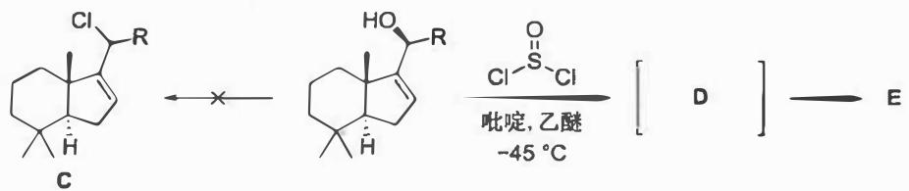
画出重要反应中间体 D 及产物的结构简式 E。
在下面的反应中，化合物 F 与二氯亚砜在吡啶-乙醚溶液中发生反应时未能得到氯代产物，而是得到了两种含有碳碳双键的同分异构体 G 和 H；没有得到另一个同分异构体 J。
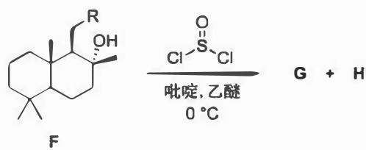
画出 G、H 以及 J 的结构简式。
解释上述反应中得不到产物 J 的原因。

1.243 邻位交叉效应解释（第36届初赛第二场）
下图是 1,2-二氟乙烷的邻位交叉式构象和全交叉式构象，其中邻位交叉式构象更稳定，此现象称为邻位交叉效应。写出 1,2-二氟乙烷邻位交叉式构象稳定的理由。
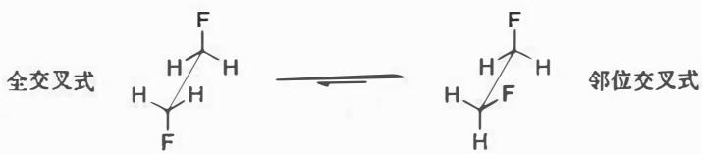
氟和亚胺正离子之间的邻位交叉效应使得不对称诱导效果得到大幅提高。以下反应用 A 作催化剂，对映体过量值为 84%；用 B 作催化剂，对映体过量值为 96%。画出 B 作催化剂时亚胺盐中间体的稳定构象。
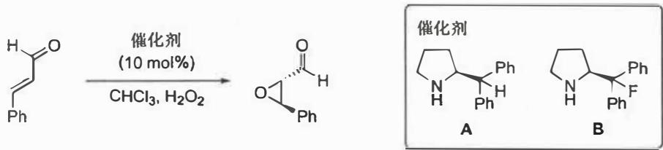
1,1,1,3,3,3-六氟异丙醇 (HFIP) 是独特的有机溶剂，它既是氢键给体又是氢键受体；和异丙醇相比，其介电常数 ($ε=16.7$) 小，沸点 (bp: ${58.6}^{∘}C$) 低，酸性强 ($pK_{a}=9.3$)。HFIP 有多少个氢键供体，多少个氢键受体？
利用 HFIP 作溶剂，芳香烃的硝化反应条件变得更加温和（如下所示），画出苯硝化反应决速步的过渡态结构，写出 HFIP 在稳定这个过渡态结构中的作用。
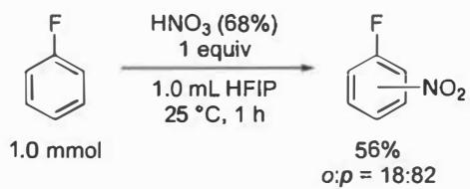
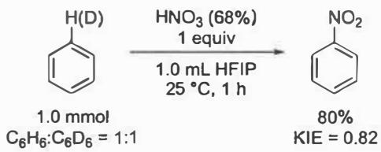
HFIP 还能促进芳香亲核取代反应。用异丙醇作溶剂时，反应不发生；用 HFIP 作溶剂时，产物的收率为 94%。画出 2-氯吡嗪与苯硫酚反应决速步的过渡态结构，写出 HFIP 在稳定这个过渡态结构中的作用。
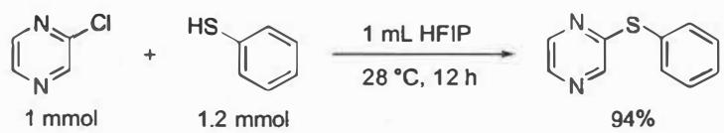
HFIP 的参与能提高反应的非对映选择性。如下所示的亲电环化反应，产率为 72%，非对映选择性大于 95:5。画出产物 A 的结构（要求立体化学）。
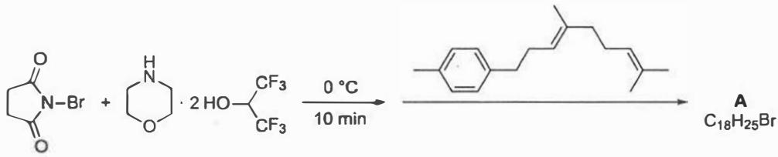

1.244 丙酮与六氟丙酮偶极矩（第37届初赛）
丙酮和六氟丙酮中哪个分子偶极矩更大？
2,4-戊二酮的烯醇含量在水中还是在正己烷中高？将溶剂水换成二甲亚砜，2,4-戊二酮的 $pK_{a}$ 是降低还是升高？
(2E,4Z,6E)-辛-2,4,6-三烯在光照下关环后两个甲基是顺式的还是反式的？
乙酸乙酯、乙酰氯和 N,N-二甲基乙酰胺中哪个化合物 α-氢酸性最强？
吡啶和六氢吡啶中哪个分子偶极矩更大？
2-氟-5-三氟甲基吡啶与乙醇钠/乙醇的反应速率要比2,5-二氟吡啶快得多。为什么？
以下列出了酰胺化反应中常见的活化试剂。画出 RCOOH 被以下等量试剂活化后的中间体结构式（接下来与胺反应形成酰胺）。
8-7-1 | 8-7-2 | 8-7-3
PPh₃, CBrCl₃ | CyN=C=NCy (DCC) | (CH₃CO)₂O

8-7-4 | 8-7-5 | 8-7-6
CDI (羰基二咪唑) | N-甲基-2-氯吡啶正离子 (Mukaiyama试剂) | 2,2’-二吡啶二硫化物 (Corey-Nicolaou)

1.245 酸性比较（第38届初赛）
下列化合物中酸性最强的是：( )
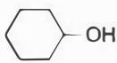 (a)
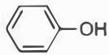 (b)
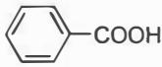 (c)
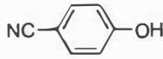 (d)

用化学方法鉴别下列化合物，需要选用的试剂有：（）
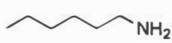
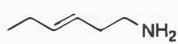
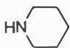
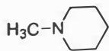
- HCl 溶液 (b) 溴水 (c) 对甲苯磺酰氯
- NaOH 水溶液 (e) ${CH}_{3}I$

下图示出了四个有机化合物指定碳氢键在二甲亚砜 (DMSO) 中的 $pK_{a}$ 值。选择合适的答案解释以下问题：
氮原子的电负性大于硫，而化合物 3 的酸性却显著大于 1，其原因在于：( )
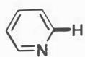 44 — 化合物1
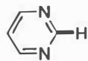 40 — 化合物2
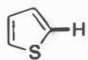 33 — 化合物3
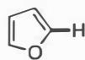 36 — 化合物4
- 化合物 3 形成的负离子稳定
- 碳负离子孤对电子对 C-S 键反键轨道的超共轭效应比 C-N 键的强
- 噻吩环的芳香性弱
- 以上答案都不对

氧原子的电负性大于硫，而化合物 3 的酸性却大于 4，其原因在于：（）
- 化合物 3 形成的负离子稳定
- 噻吩中 C2 位的 C-H 键中 s 成分高
- 噻吩环的吸电子作用更强
- 以上答案都不对

你认为化合物 5 的 $pK_{a}$ 值大概是：( )
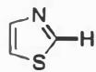 ? — 化合物5
- 介于 2 和 3 之间
- 介于 3 和 4 之间
- 小于 3 的 $pK_{a}$ 值
- 以上答案都不对

有人想用 2-溴噻吩和乙炔钠进行反应，结果意外检测到了反应的副产物。你认为副产物可能是：（）
- 2,5-二溴噻吩 (b) 四氢噻吩 (c) 噻吩
- 以上答案都不对

聚脲是一类高性能聚合物树脂材料，广泛应用于防水防腐涂料、胶黏剂和浇铸材料等领域；而聚硫脲具有优异的自修复性能、高折光指数、高介电常数、强金属配位能力等优势。这两种材料均可以通过链间的氢键作用增强其性能。以下说法正确的有：（）
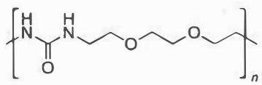 A
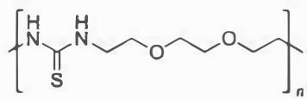 B
- 聚合物 A 分子间氢键更强
- 聚合物 B 分子间氢键更强
- 无法比较

某化合物酮 A 的化学式为 $C_{7}H_{14}O$，它在 NaOH 溶液中与 $I_{2}$ 反应后，生成 B 和一黄色沉淀。B 经酸化处理提纯后，再用 P 和 ${Br}_{2}$ 处理，再经 NaOH 处理生成 C，C 用催化量的高锰酸钾和 ${NaIO}_{4}$ 溶液处理后得到相对分子质量为 74 的一元酸 D 和另一个一元酸 E。画出化合物 A 的结构式。

1.246 N₅⁺的合成与结构（第39届初赛）
多氮化合物是重要的高含能材料。
7.1 常压下合成全氮正离子盐 B：- $N_{2}F_{2}$（顺式）与 $AsF_{5}$ 按 1:1 混合 → 白色固体 A- A 溶于无水 HF，降温，通 $HN_{3}$ 气体 → 缓慢升温至 −78°C 反应 3 天 → B- B 中含 V 形全氮正离子，遇水剧烈反应，放出两种气体，摩尔比 10:1
7.1.1 写出 A 和 B 中正离子的化学式。
7.1.2 画出 B 中全氮正离子的 Lewis 结构式，标出每个氮原子的形式电荷。画图子题。
7.1.3 写出 B 中全氮正离子与水反应的化学方程式。
7.2 另一条合成路线：- $NF_{3}+O_{2}$ 放电 → C- C + $SbF_{5}$ → D- D + 过量 $HN_{3}$ → 与 B 相同的全氮正离子- D + $HN_{3}$（1:1） → E（正离子有顺反异构体）- E 加热至 50–60°C → 白色固体 + 两种气体（摩尔比 1:4）
7.2.1 写出 C 和 D 的化学式及含氮部分的几何结构。
7.2.2 画出 E 中正离子反式异构体的 Lewis 结构式。画图子题。
7.2.3 写出 D 与过量 $HN_{3}$ 反应生成全氮正离子的反应方程式。
7.2.4 写出 E 在 50–60°C 下受热分解的反应方程式。
在高压下，激光加热金属 Re 与 $N_{2}$ 反应生成正交晶系化合物 ${ReN}_{x}⋅yN_{2}$，晶胞参数 $a=3.4475 Å$，$b=6.4911 Å$，$c=6.0483 Å$。结构特点：- N1：形成共平面一维链状结构，与 Re 配位形成四边形孔道- N2：以 $N_{2}​−​N_{2}$ 二聚体形式填充于孔道中- N2 之一坐标为 (0.336, 0.5, 0)，N2–N2 键长与 $N_{2}$ 分子接近（晶体结构图片依赖原题）
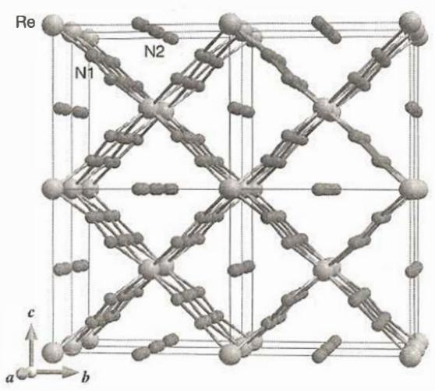
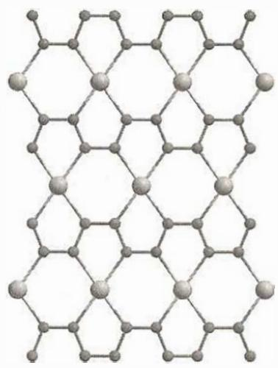
7.3.1 写出 ${ReN}_{x}⋅yN_{2}$ 中 $x$ 和 $y$ 的数值。
7.3.2 写出 Re 的配位数。
7.3.3 该结构中 Re 的价态为 +4，画出最符合图中结构特点的 N1 一维链的 Lewis 结构式。画图子题。
7.3.4 通过计算确定 N2–N2 二聚体的键长为多少 Å（保留两位小数）。

1.247 不稳定阴离子异构化+ABX-NMR
【中文】在低温下用碱处理这个胺，得到一个不稳定的阴离子，它在 −35°C 以上异构化为另一个阴离子。水性后处理得到一个双环胺。这两个阴离子分别是什么？解释产物的立体化学。在产物的 NMR 谱中，灰框中的两个质子以 ABX 体系出现，$J_{AB}$ 为 15.4 Hz。请评论。（反应式见图）
【原文】Treatment of this amine with base at low temperature gives an unstable anion that isomerizes to another anion above -35°C. Aqueous work-up gives a bicyclic amine. What are the two anions? Explain the stereochemistry of the product. In the NMR spectrum of the product the two protons in the grey box appear as an ABX system with $J_{AB}$ 15.4 Hz. Comment.
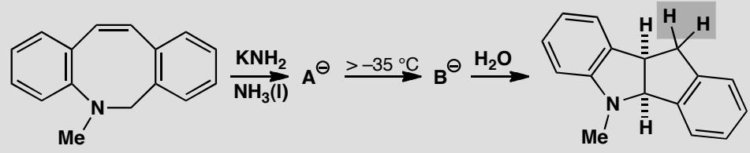
原文题目：Treatment of this amine with base at low temperature gives an unstable anion that isomerizes to another anion above -35°C. Aqueous work-up gives a bicyclic amine. What are the two anions? Explain the stereochemistry of the product. In the NMR spectrum of the product the two protons in the grey box appear as an ABX system with $J_{AB}$ 15.4 Hz. Comment.

1.248 Frustulosin（含炔抗生素）结构最终挑战
【中文】黄色晶状抗生素 frustulosin 于 1978 年从一种真菌中分离得到，当时有人认为其结构是 A 和 B 两种结构的平衡混合物。除了 NMR 谱清楚地表明只存在一种化合物、而非两种化合物的平衡混合物这一困难之外，还有什么使你对这一结构指定产生怀疑？请提出一个更合理的结构。标有 * 的信号可与 D₂O 交换。Frustulosin 的数据：m/z 202 (100%)、174 (20%)；νmax (cm⁻¹) 3279、1645、1613、1522；δH (ppm) 2.06 (3H, dd, J 1.0, 1.6 Hz)、5.44 (1H, dq, J 2.0, 1.6 Hz)、5.52 (1H, dq, J 2.0, 1.0 Hz)、4.5* (1H, broad s)、7.16 (1H, d, J 9.0 Hz)、6.88 (1H, dd, J 9.0, 0.4 Hz)、10.31 (1H, d, J 0.4 Hz)、11.22* (1H, broad s)；δC (ppm) 22.8、80.8、100.6、110.6、118.4、118.7、112.6、125.2、129.1、151.8、154.5、196.6。警告！本题很难——毕竟原作者最初也搞错了。提示：如果不借助第二个环，不饱和度（DBE）可以如何实现？本题目的：作为最终挑战，完成一次真正而困难的天然产物结构确定。
【原文】The yellow crystalline antibiotic frustulosin was isolated from a fungus in 1978 and it was suggested the structure was an equilibrium mixture of A and B. Apart from the difficulty that the NMR spectrum clearly shows one compound and not an equilibrium mixture of two compounds, what else makes you unsure of this assignment? Suggest a better structure. Signals marked * exchange with D₂O.
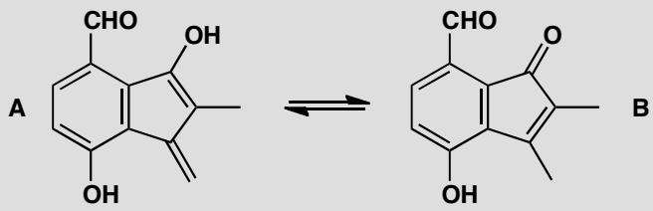
Frustulosin:
m/z 202 (100%), 174 (20%);
νmax (cm⁻¹) 3279, 1645, 1613, and 1522;
δH (ppm) 2.06 (3H, dd, J 1.0, 1.6 Hz), 5.44 (1H, dq, J 2.0, 1.6 Hz), 5.52 (1H, dq, J 2.0, 1.0 Hz), 4.5* (1H, broad s), 7.16 (1H, d, J 9.0 Hz), 6.88 (1H, dd, J 9.0, 0.4 Hz), 10.31 (1H, d, J 0.4 Hz), and 11.22* (1H, broad s);
δC (ppm) 22.8, 80.8, 100.6, 110.6, 118.4, 118.7, 112.6, 125.2, 129.1, 151.8, 154.5, and 196.6.
Warning! This is difficult—after all, the original authors got it wrong initially. Hint: How might the DBEs be achieved without a second ring?
Purpose of the problem: A serious and difficult determination of a natural product as a final challenge.

1.249 2000全国初赛新化合物X
（2000 年全国初赛）1999 年合成了一种新化合物，本题用 X 为代号。用现代物理方法测得 X 的相对分子质量为 64；X 含碳 $93.8\%$，含氢 $6.2\%$；X 分子中有 3 种化学环境不同的氢原子和 4 种化学环境不同的碳原子；X 分子中同时存在 C—C、$C=C$ 和 $C≡C$ 三种键，并发现其 $C=C$ 键比寻常的 $C=C$ 短。
- X 的分子式是 ____。(2) 请画出 X 的可能结构。

1.250 2001全国初赛低温C5H4
（2001 年全国初赛）最近报道在 $−{100}^{∘}C$ 的低温下合成了化合物 X，元素分析得出其分子式为 $C_{5}H_{4}$，红外光谱和核磁共振表明其分子中的氢原子的化学环境没有区别，而碳的化学环境却有 2 种，而且分子中既有 C—C 单键，又有 C=C 双键。温度升高将迅速分解。
X 的结构式是 ____。

1.251 2000全国初赛C7H10三种结构
（2000 年全国初赛）某烃 A，分子式为 $C_{7}H_{10}$，经催化氢化生成化合物 $B(C_{7}H_{14})$。A 在 $HgSO_{4}$ 催化下与水反应生成醇，但不能生成烯醇式结构（该结构可进一步转化为酮）。A 与 $KMnO_{4}$ 剧烈反应生成化合物 C，结构简式如下图所示。试画出 A 的可能结构的简式。
$$\begin{matrix}{HOOCCH}_{2}{CH}_{2}{CCH}_{2}COOH \\ ∥ \\ O\end{matrix}$$

1.252 C8H8三同分异构体ABC
⑭ 化合物 A、B 和 C 互为同分异构体。它们的元素分析数据为：含碳 92.3%，含氢 7.7%。1 mol A 在氧气中充分燃烧产生 179.2 L 二氧化碳（标准状况）。A 是芳香化合物，分子中所有的原子共平面；B 是具有两个支链的链状化合物，分子中只有两种不同化学环境的氢原子，偶极矩等于零；C 是烷烃，分子中碳原子的化学环境完全相同。
- 写出 A、B 和 C 的分子式。
- 画出 A、B 和 C 的结构简式。

1.253 乙基香草醛同分异构三问
乙基香草醛（$C_{6}H_{5}CHOOC_{2}H_{5}$）是食品添加剂的增香原料，其香味比香草醛更加浓郁。
- 写出乙基香草醛分子中两种含氧官能团的名称____。
- 乙基香草醛的同分异构体 A 是一种有机酸，A 可发生以下变化：
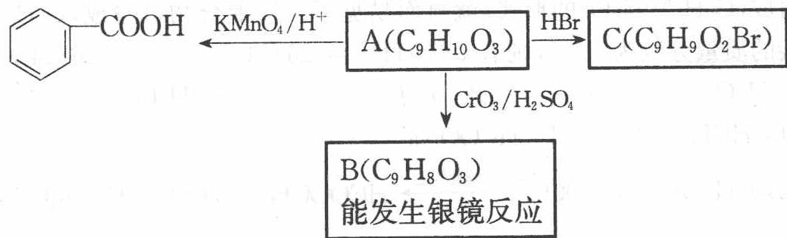
提示：① $RCH_{2}OH\overset{CrO_{3}/H_{2}SO_{4}}{→}RCHO$
② 与苯环直接相连的碳原子上有氢时，此碳原子才可被酸性 ${KMnO}_{4}$ 溶液氧化为羧基
- 由 A→C 的反应属于 ____（填反应类型）；
- 写出 A 的结构简式 ____。
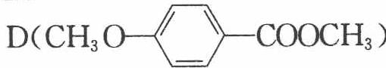
- 乙基香草醛的另一种同分异构体 $D({CH}_{3}O−C_{6}H_{4})−{COOCH}_{3}$ 是一种医药中间体。请设计合理方案用茴香醛 $({CH}_{3}O−C_{6}H_{4})−CHO$ 合成 D（其他原料自选，用反应流程图表示，并注明必要的反应条件）。
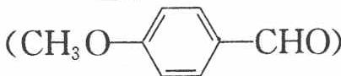
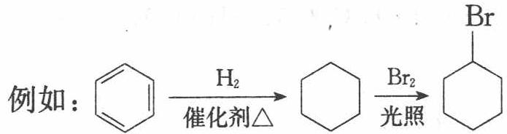

1.254 Mr136四同分异构体五问
化合物 A、B、C 和 D 互为同分异构体，分子量为 136，分子中只含碳、氢、氧，其中氧的含量为 $23.5\%$。实验表明：化合物 A、B、C 和 D 均是一取代芳香化合物，其中 A、C 和 D 的芳环侧链上只含一个官能团。4 个化合物在碱性条件下可以进行如下反应：
$$\begin{aligned}&A\overset{NaOH溶液}{→}\overset{\text{酸化}}{→}E(C_{7}H_{6}O_{2})+F \\ &B\overset{NaOH溶液}{→}\overset{\text{酸化}}{→}G(C_{7}H_{8}O)+H \\ &C\overset{NaOH溶液}{→}\overset{\text{酸化}}{→}I(\text{芳香化合物})+J \\ &D\overset{NaOH溶液}{→}K+H_{2}O\end{aligned}$$
- 写出 A、B、C 和 D 的分子式。
- 画出 A、B、C 和 D 的结构简式。
- A 和 D 分别与 NaOH 溶液发生了哪类反应？
- 写出 H 分子中官能团的名称。
- 现有如下溶液：HCl、$HNO_{3}$、$NH_{3}⋅H_{2}O$、NaOH、$NaHCO_{3}$、饱和 $Br_{2}$ 水、$FeCl_{3}$ 和 $NH_{4}Cl$。从中选择合适试剂，设计一种实验方案，鉴别 E、G 和 I。

1.255 Vilsmeier试剂共振式（第25届初赛）
用共振式表示 Vilsmeier 试剂正离子。
由甲氧基苯转化为对甲氧基苯甲醛的过程中，需经历以下步骤：(1)芳香亲电取代；(2)分子内亲核取代；(3)亲核加成；(4)质子转移；(5)消除。画出所有中间体的结构简式。
完成下列反应（给出产物结构）。

1.256 元素推断与分子式（第31届初赛）
由元素 X 和 Y 形成的化合物 A 是一种重要的化工产品，可用于制备润滑剂、杀虫剂等。A 可由生产 X 单质的副产物 $Fe_{2}$ 与黄铁矿反应制备，同时得到另一个二元化合物 B。B 溶于稀硫酸放出气体 C，而与浓硫酸反应放出二氧化硫。C 与大多数金属离子发生沉淀反应。纯净的 A 呈黄色，对热稳定，但遇潮湿空气极易分解而有臭鸡蛋味。A 在乙醇中发生醇解，得到以 X 为单中心的二酯化合物 D 并放出气体 C，D 与 $Cl_{2}$ 反应生成制备杀虫剂的原料 E、放出刺激性的酸性气体 F 并得到 Y 的单质（产物的摩尔比为 1:1:1）。A 与五氧化二磷混合加热，可得到两种与 A 结构对称性相同的化合物 G1 和 G2。
写出 A、C、D、E、F、G1 和 G2 的分子式。
写出由生产 X 单质的副产物 Fe P₂ 与黄铁矿反应制备 A 的方程式。
写出 B 与浓硫酸反应的方程式。

1.257 产物A结构推断（第31届初赛）
影响有机反应的因素较多。例如，反应底物中的取代基不同往往会使反应生成不同的产物。
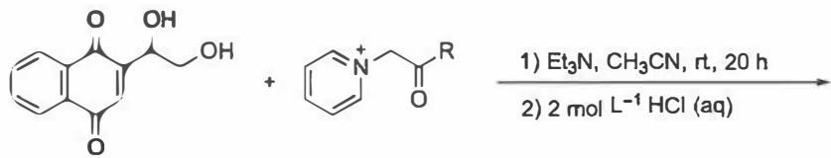
10-1 当 $R=CH_{3}$ 时，产物为 A，分子式为 $C_{15}H_{12}O_{4}$ 。研究表明 A 不含羟基，它的 $​^{1}H$ NMR (CDCl₃ , ppm): $δ$ 1.68 (3H), 2.73 ~ 2.88 (2H), 3.96~4.05(2H), 5.57 (1H), 7.72 ~ 8.10 (4H)。画出 A 的结构简式。提示： $δ$ 不同，氢的化学环境不同。
10-2 当 R = Ph 时，产物为 B，分子式为 $C_{20}H_{14}O_{4}$ 。研究表明 B 含有一个羟基，它的 $​^{1}H$ NMR (CDCl₃ , ppm): δ 2.16 (1H), 3.79 (1H), 4.07 (1H), 5.87 (1H), 6.68 (1H), 7.41 ~ 7.77 (5H), 7.82 ~ 8.13 (4H)。画出 B 的结构简式；解释生成 B 的原因。
10-3 当 R = OEt 时，产物为 C，分子式为 $C_{14}H_{10}O_{5}$ 。参照以上实验结果，画出 C 的结构简式。

1.258 有机推断A到E（第31届初赛）
画出以下转换的中间体和产物 (A ~ E) 的结构简式。
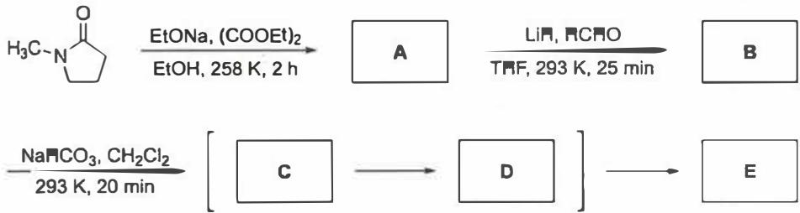
元素分析结果表明化合物 E 中含：C, 64.84%; H, 8.16%; N, 12.60%。化合物 B 不含羟基。

1.259 NHC-硼自由基催化环化（第39届初赛）
中国科学家开发了一种高效的不对称 NHC-硼体系自由基催化方法。在 ACCN 引发下，$NHC​−​BH_{3}$ 中 B–H 键均裂转化为 NHC-硼自由基（简写为 $B^{•*}$）；该基团一直与底物相连，最终经自由基消除形成双键，$B^{•*}$ 再生继续催化。
10.1 画出 NHC–BH₃ 在 ACCN 引发下生成的自由基 $B^{•*}$ 结构式。
10.2 为下述转换过程提供合理的关键自由基中间体（不要求立体化学）。
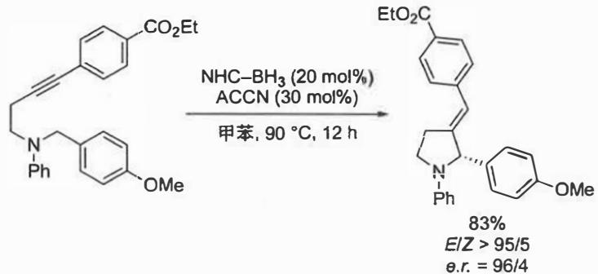
10.3 以上转换最终产物形成了五元环，为此给出合理的解释。
10.4 依据以上信息，给出以下反应的关键自由基中间体（不要求立体化学）。
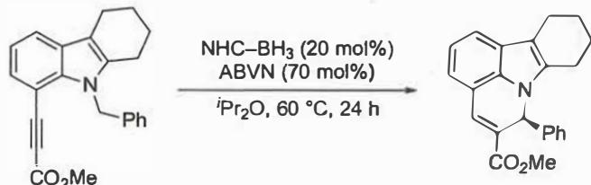
10.5 观察 10.2 和 10.4 两个反应的结果：
10.5.1 给出这两个转换的相同点和其他不同点。
10.5.2 为此转换成六元环给出合理的解释。

1.260 N-酰基亚胺盐的分子内环化（第39届初赛）
$N$-酰基亚胺盐是一类重要的双亲电试剂。N-酰基亚胺正离子（$N$-acyliminium ion, NAI）因羰基的强吸电子效应而表现出更强的亲电性。
9.1 以下转换展现了很好的反应产率。仔细分析该过程：
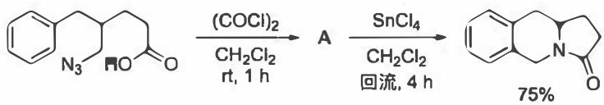
9.1.1 画出中间产物（$C_{12}H_{14}ClN_{3}O$）的结构式。
9.1.2 画出由 A 转化为最终产物的关键中间体。
9.2 如下反应有很好的非对映选择性：
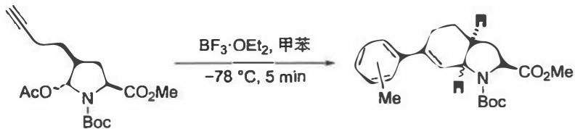
9.2.1 最终的关环产物中标黑的两个氢之间的关系是（ ）：(a) 顺式 (b) 反式 (c) 无法判断
9.2.2 用苯代替甲苯，写出上述反应过程中的关键中间体（要求立体化学）。
9.2.3 用末端烯烃替代炔烃，画出此反应产物的结构式（要求立体化学）。
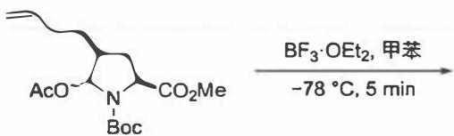
以下转换有很好的对映选择性（反应在 $TsOH$ / 回流条件下进行，底物含有缩醛、酰胺、酯基和苯环取代基）。
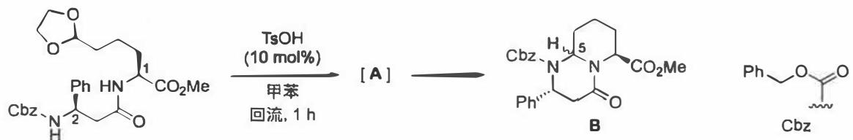
9.3.1 确定此反应原料中 C1 和 C2 的绝对构型。
9.3.2 画出中间产物 A 的结构式（要求示出手性中心的绝对构型）。
9.3.3 判断化合物 B 中 C5 位 H 与酯基的立体关系，并说明理由。
9.4 底物中苯环所连手性碳具有相反绝对构型时：
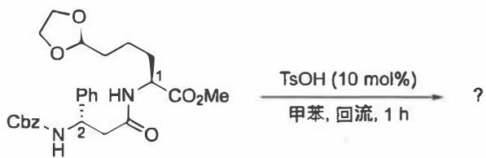
9.4.1 画出产物的立体结构式。
9.4.2 画出反应的过渡态结构式。
9.4.3 与题 9.3 相比，产物中 H 与酯基的立体化学关系是否有变化？(a) 有变化 (b) 没有变化
9.4.4 此转换的非对映过量值 ($d.r.$) 是升高还是降低？(a) 升高 (b) 降低 (c) 没有变化
9.4.5 为 9.4.3 的结论给出具体解释。

1.261 溶剂效应对SN2反应速率的影响
在碘负离子取代溴负离子的SN2反应中，使用丙酮（极性非质子溶剂）时反应速率显著快于质子溶剂。
题目： 1. 比较质子溶剂（如ROH）和极性非质子溶剂（如DMSO、丙酮）对负离子的稳定方式差异 2. 解释为什么极性非质子溶剂能显著加速SN2反应（从活化能角度分析） 3. SN2反应的过渡态负电荷分散程度与原料负离子相比如何？这如何影响溶剂化效应？ 4. 设计一个实验方案，用丙酮作溶剂制备端炔钠（R-C≡CNa），说明溶剂效应如何推动反应平衡右移

1.262 软硬酸碱理论预测反应选择性
软硬酸碱理论（HSAB）是预测有机反应选择性的重要工具。
题目： 1. 说明硬酸、软酸、硬碱、软碱的HOMO/LUMO能级特征： - 硬酸：LUMO能级高/低？ - 软碱：HOMO能级高/低？ 2. 解释为什么”硬配硬靠静电，软配软靠轨道” 3. 在含有两个反应位点的底物中（SP²杂化碳连两个氧为硬酸位点，CH₂碳为软酸位点），硫负离子（RS⁻，软碱）应优先进攻哪个位点？画出主要产物 4. 判断CN⁻作为碱时，碳端和氮端分别属于软碱还是硬碱

1.263 质谱同位素峰判断卤素种类
质谱中，同位素峰的比例可以用来判断分子中是否含有特定元素。
题目： 1. 4-溴苯甲醚（$C_{7}H_{7}BrO$）的质谱中，分子离子峰区域出现186/188双峰（比例约1:1）。解释该双峰的来源 2. 若某化合物质谱中出现M:M+2:M+4三峰，比例为1:2:1，推断该化合物含有几个溴原子？ 3. 已知氯的同位素比例 $​^{35}Cl:^{37}Cl≈3:1$，碳 $​^{12}C:^{13}C=98.9:1.1$。计算含两个氯原子的分子中 M:M+2:M+4 峰的理论强度比 4. 解释为什么电子轰击(EI)电离源产生的分子离子峰可能较弱，以及CI（化学电离）源如何改进这一问题

1.264 等效氢判断与化学位移分析
核磁共振氢谱中，等效氢产生相同的信号。判断等效氢的常用方法是Replacement Test。
题目： 1. 解释Replacement Test的原理：将目标氢原子替换为氘原子后，若生成的分子A和B满足什么条件，则H1和H2等效？ 2. 说明以下化学位移范围对应的氢类型： - ~0.9 ppm - ~2.3 ppm - 4.5-6.5 ppm - 7-8 ppm - ~10 ppm - 10-12 ppm 3. 苯环的环电流效应导致环内侧氢和环外侧氢的化学位移差值可达7 ppm。解释该现象 4. CDCl₃溶剂中残留的CHCl₃在7.26 ppm处出现单峰，说明该峰的来源和识别方法

1.265 烯醇互变异构的核磁证据
二酮(dimedone)溶解后在NMR中出现6个氢信号峰（预期仅3个），表明存在互变异构体混合物。
题目： 1. 画出dimedone的酮式和烯醇式结构 2. 解释为什么氢谱中出现6个峰而不是3个峰 3. 用化学位移法归属A、B、C三组氢信号（甲基氢~1.0 ppm、羰基邻位氢~2.5 ppm、双羰基间氢~3.3 ppm） 4. 碳谱中烯醇式的双键碳化学位移在什么范围？

1.266 波谱综合推导未知物结构
某化合物分子量M=126，经波谱分析得到以下信息： - 质谱(MS)：M⁺ = 126 - 红外(IR)：>3000 cm⁻¹ 处有强宽吸收峰（OH）；2200 cm⁻¹ 附近无明显吸收 - 氢谱(¹H NMR, 300 MHz)：14个氢，包含 1个OH氢、2个CH₂、1个CH₃ - 碳谱(¹³C/DEPT, 75.5 MHz)：8个碳，含2个季碳（82 ppm附近）
题目： 1. 计算该化合物的分子式和不饱和度 2. 根据DEPT谱区分CH₃、CH₂和季碳信号 3. 80 ppm处的季碳信号提示什么官能团？ 4. 2200 cm⁻¹ 附近无吸收能否排除含炔键的结构？为什么？ 5. 推导该化合物的结构

1.267 Hammett关系式定量分析取代基效应
Hammett关系式 $log(k_{X}/k_{H})=ρσ$ 定量描述取代基电子效应对反应速率的影响。
题目： 1. 定义Hammett关系式中的取代基常数 $σ$ 和反应常数 $ρ$ 2. 为什么Hammett关系式仅适用于间位和对位取代基，不适用于邻位和脂肪族取代基？ 3. 某芳环亲核取代反应测得 $ρ=+4.9$。解释该 $ρ$ 值的含义： - 过渡态与底物相比，电荷密度如何变化？ - 决速步是亲核进攻还是离去基团离去？ 4. 若某反应在EDG（给电子基）存在时 $ρ=−4.4$，在EWG（吸电子基）存在时 $ρ>1$，说明这暗示了什么？

1.268 金属催化机理
写出以下金属催化反应的机理。
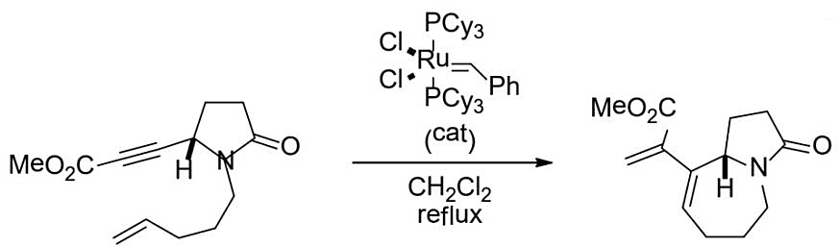

1.269 共轭稳定化能计算
(1) 1,3-丁二烯的氢化热（$ΔH_{hyd}$）为 -127 kJ/mol，而两摩尔 1-丁烯的氢化热为 2 × (-126) = -252 kJ/mol。计算1,3-丁二烯的共轭稳定化能。
(2) 苯的实验氢化热为 -208 kJ/mol，而假设的”环己三烯”（三个孤立双键）的预期氢化热为 3 × (-120) = -360 kJ/mol。计算苯的共振稳定化能。
(3) 为什么共轭二烯比孤立二烯更稳定？用分子轨道理论解释。

1.270 环大小与分子内反应速率
(1) 分子内成环反应中，形成五元环、六元环和三元环的相对速率通常是怎样的？从熵效应和焓效应两个角度解释。
(2) 以下分子内反应中，哪个更容易发生？解释原因。
- (a) 4-溴丁醇在碱中分子内成环氧（形成三元环）
- (b) 5-溴戊醇在碱中分子内成四氢呋喃（形成五元环）
- (c) 6-溴己醇在碱中分子内成四氢吡喃（形成六元环）
(3) Baldwin 规则对环化反应的立体电子效应有什么要求？

1.271 聚合物单体推断陷阱题
(1) 某聚合物的重复单元结构为 —[CH₂-CHCl]—_{n}，推断其单体结构和聚合类型。
(2) 某聚合物的重复单元为 —[NH-(CH₂)₆-NH-CO-(CH₂)₄-CO]—_{n}，推断单体和聚合类型。
(3) 【陷阱题】某聚合物的重复单元为 —[CH₂-C(CH₃)=CH-CH₂]—_{n}，请判断：该聚合物的单体是 2-甲基-1,3-丁二烯（异戊二烯）还是其他结构？解释为什么不能简单地将重复单元”拆回去”。

1.272 胺的碱性排序综合分析
将下列含氮化合物的碱性从强到弱排序，并逐一解释影响因素：
(a) 三甲胺 N(CH₃)₃（脂肪族三级胺）
(b) 苯胺 C₆H₅NH₂
(c) 吡啶 C₅H₅N
(d) 乙胺 CH₃CH₂NH₂（脂肪族一级胺）
(e) 对硝基苯胺 p-O₂NC₆H₄NH₂

1.273 波谱-MS-含双Cl同位素峰强度比
某化合物分子式为 C₃H₆Cl₂，其质谱中出现 M（m/z=112）、M+2（m/z=114）和 M+4（m/z=116）三个峰。
(1) 计算这三个峰的理论强度比。
(2) 如果该化合物同时含有一个 Cl 和一个 Br（Br 的同位素：⁷⁹Br 50.69%，⁸¹Br 49.31%），M:M+2:M+4 的强度比又会是多少？
(3) 如何通过质谱中的同位素峰模式区分 CH₂Cl₂、CH₂Br₂ 和 CH₂ClBr？

1.274 波谱-NMR-C4H6O2推结构
某化合物分子式为 C₄H₆O₂，其 ¹H NMR 谱图数据如下：
- δ 2.0 ppm：单峰，3H
- δ 5.8 ppm：双二重峰（dd），1H（$J=10,6$ Hz）
- δ 6.1 ppm：双二重峰（dd），1H（$J=10,17$ Hz）
- δ 7.4 ppm：双二重峰（dd），1H（$J=6,17$ Hz）
IR 数据：1735 cm⁻¹ 有强吸收峰。
请推断该化合物的结构，并解释各信号的归属。

1.275 波谱-NMR-二乙基醚类信号数判断
(1) 乙醚（CH₃CH₂-O-CH₂CH₃）有几组 ¹H NMR 信号？每组的裂分模式（峰形）和积分比是什么？
(2) 甲乙醚（CH₃-O-CH₂CH₃）有几组信号？与乙醚比较有何不同？
(3) 为什么乙醚中 -OCH₂- 的氢只裂分为四重峰（而非更复杂的模式）？

1.276 SN2vsE2竞争判断
预测叔丁醇钾（$t−BuOK$）与 2-溴丙烷在叔丁醇中反应的主产物，并说明理由。

1.277 共振与酸性判断冲突分析
比较下列两对化合物的酸性强弱，并解释为什么直觉判断可能出错：
(a) 苯酚 C₆H₅OH vs 环己醇 C₆H₁₁OH
(b) 对硝基苯酚 p-O₂NC₆H₄OH vs 苯酚 C₆H₅OH
(c) 【冲突题】化合物 A（邻羟基苯甲酸，水杨酸）的 pKa₁ = 2.97，化合物 B（对羟基苯甲酸）的 pKa₁ = 4.54。从共振结构数目看，B 的共轭碱（对位负电荷）应该更稳定（共振式更多），但实际酸性 A > B。解释这个”冲突”。

